



Résumé

Dans ce dossier sont présentées les différentes étapes de la conception jusqu’au développement de l’application ainsi que la préparation du poste de travail, des outils adaptés au besoin de l’application.

L'application **Tranquillo Organizer** est spécialement conçue pour répondre aux besoins des personnes ayant un Trouble Déficitaire de l'Attention avec Hyperactivité (TDAH) et des personnes avec un Trouble du Spectre Autistique (TSA). Néanmoins, elle est ouverte à toute personne ayant des besoins particuliers dans la gestion de son quotidien.

Elle a pour mission d’offrir une approche innovante de la planification, favorisant une expérience personnalisée et adaptative.

Les utilisateurs pourront créer des rappels flexibles, visualiser les délais, et ajuster les paramètres en fonction de leurs besoins spécifiques, avec des options comme le mode nuit et un journal de suivi.

Abstract

This document presents the various stages from design to development of the application, as well as the preparation of the workstation and tools tailored to the application's needs.

The **Tranquillo Organizer** is specially designed to meet the needs of individuals with Attention Deficit Hyperactivity Disorder (ADHD) and Autism Spectrum Disorder (ASD). However, it is also open to anyone with specific needs in managing their daily life.

Its mission is to offer an innovative approach to planning, providing a personalized and adaptive experience. Users will be able to create flexible reminders, visualize deadlines, and adjust settings according to their specific needs, with options like night mode and a tracking journal.

TABLE DES MATIÈRES

**Projet 9**

Compétence mise en oeuvre 10

Expression du besoin 11

1.1. Les users stories 11

1.2. Les personas 12

1.2.1. Marc 12

1.2.2. Sophie 12

Présentation de l’entreprise 13

➢ L’idée 13

➢ La naissance 13

Gestion de projet 14

➢ Planning et suivi 14

★ Le WorkFlow 14

★ Les Issues 14

★ Le tableau Kanban 15

✴️ Definish Of Done : 15

➢ L’environnement humain 16

★ Auto-évaluation des Compétences 16

★ Définition des Rôles et Responsabilités 16

★ Planification Personnelle 16

★ Auto-motivation et Engagement 16

➢ Qualité du Processus : 17

★ Conformité aux Standards 17

★ Gestion des Risques 17

★ Amélioration Continue 17

**Les spécifications Fonctionnelles 19**

Les Contraintes 20

1. Les Problématiques 20

2. Contraintes 20

3. Objectifs 20

L’architecture logicielle du projet 21

1. Les couches logiques 21

● Séparation des Responsabilités 21

● Scalabilité (cf chapitre Définitions) 21

● Réutilisation du Code 21

● Facilité de Test 21

● Flexibilité Technologique 21

2. Les 3 couches logicielles 22

2.1. Choix des langages de programmation 22

2.1.1. Comparaison des Technologies Web 22

2.1.2. Choix d’utiliser un framework 23

**la Conception 25**

Choix de l’Interface Utilisateur 26

1. NativeScript 26

2. Svelte Native 26

Utilitées 27

➢ ÉLÉMENTS À PRENDRE EN COMPTE 27

📑 L’ergonomie et la navigation 27

📃 La mise en page et la structure 27

📝 La lisibilité et la typographie 27

📱 La compatibilité mobile 27

🎨 La cohérence visuelle 27

♿ L’accessibilité 27

🔐 La sécurité 27

Le Zoning 28

Vue sur une tablette Vue sur un mobile 28

Les Wireframes 29

Vue sur une tablette Vue sur un mobile 29

Le Visuel 30

➢ LA CHARTE GRAPHIQUE 30

1. Le logo 30

1.1. L’emblème 30

1.2. Le logo Typographique 30

2. Les couleurs 30

3. La typographie 30

4. Les styles graphiques 30

4.1. Le css 30

4.2. Les icônes 30

La Maquette Statique 31

➢ LE RENDU FINAL 31

(cf Visuel réel : annexe C.2) 31

**la Couche Métier 33**

Le Choix des Langages 34

1. Mes choix 34

2. PHP 34

3. Symfony 35

La sécurité avant tout 36

Pour l'utilisateur : 36

Pour le client : 36

Pour le développeur : 36

Importance des Bonnes Pratiques 37

1. Les développeurs 37

1.1. Injection SQL : 37

1.2. Cross-Site Scripting (XSS) : 37

1.3. Cross-Site Request Forgery (CSRF) : 37

1.4. Brute Force 38

1.5. Man-in-the-Middle (MITM) 38

1.6. Déni de Service (DoS) et Déni de Service Distribué (DDoS) 38

1.7. Vol de Session 38

2. Les Utilisateurs : 39

3. Les Clients : 39

**la Couche Données 41**

Rappel 42

Identification des Besoins Utilisateur : 42

Identification des Besoins de l'Application : 42

Conception de la Base de Données 43

➢ MERISE : Une Méthode d'Analyse et de Conception 43

Analyse et Conception des Données : 43

Les Trois Niveaux de MERISE : 43

1. Niveau Conceptuel : 43

2. Niveau Logique : 43

3. Niveau Physique : 43

❖ Inconvénients 44

la Modélisation Conceptuelle des Données 44

Le Choix du Système de Gestion de Bases de Données (SGBD) : 44

La Normalisation des Données : 44

La Migrations et Scripts de Déploiement : 44

La Sécurité et Sauvegardes : 45

UML 45

Visualisation et Communication : 45

Spécification Précise : 45

Conception et Construction : 46

Documentation : 46

Standards et Compatibilité : 46

Modèle Conceptuel des Données (MCD) 47

1. Les Use Case 47

1.1. Connexion (0..1 -> 1..*) 47

1.2. Déconnexion (0..1 -> 1..*) 47

1.3. Gestion des tâches / Créer ; Lire ; Modifier ; Supprimer (0.. -> 0..) 47

1.4. Le rôle des multiplicités 47

2. Le Modèle Conceptuel de Données (MCD) 48

★ Mes Entité 48

★ mes Propriétés 48

★ Mes discriminants 49

★ Les associations 50

★ Les Cardinalités 50

3. Les types de base de données 50

3.1. Le modèle relationnel 50

3.2. Le modèle NoSQL 51

3.3. Mon choix 51

Le modèle Logique de Données 52

★ savoir où déclarer les clés étrangères : 53

Cardinalité des Associations : 53

Le modèle Physique de Données 55

➢ La Dénormalisation et le clé secondaire 55

★ Exemple 55

❖ Point de vigilance 55

● Modifications et Impacts 55

● Conséquences sur le Mapping Applicatif 55

➢ Le MPD pour MariaDB en SQL 56

**le Code (Réalisation) 59**

Les diagrammes 59

Structure de l’API (Couche métier) 61

1. Controller : 61

2. Validateur DTO (Data Transfer Object) : 61

3. Service : 62

4. Repository : 62

ORM (Object-Relational Mapping) 63

1. Simplicité et Clarté : 63

2. Séparation des responsabilités : 63

3. Performance et Optimisation : 63

Les Classes 65

Mise en place de la Sécurité 66

1. Validation des données 66

2. Métier (API) 66

3. Sécurisation des données 66

**les Tests 69**

Les différents tests 69

Le plan des tests 71

1. Introduction 71

2. Stratégie de Test 71

3. Tests Fonctionnels 71

4. Tests d'Intégration 72

5. Tests de Performance 72

6. Tests de Sécurité 72

7. Tests d'Utilisabilité 72

8. Documentation et Reporting 73

Exemples d’un test sur Thunder 73

**le Déploiement 75**

1. NativeScript 76

2. PHP Symfony 76

3. MariaDB avec Docker 76

**Veille Sécurité 77**

ATTAQUES CSRF 78

➢ API REST 78

➢ CSRF 79

➔ Qu’est ce que c’est ? 79

➔ Connexion à l’API REST 79

➔ Problème de sécurité côté client 82

➔ Quelle peut être la solution 83

➢ Pour résumer 85

Pour conclure 86

Résumé du Projet Tranquillo Organizer 86

**ANNEXES 87**

A. Projet 87

A.1. User storie 87

A.2. Personas 88

B. Kanban 89

B.1. Liste issues (workflow) 89

B.2. Exemple Issues (ou tickets) 89

B.3. le tableau Kanban 90

B.4. Cadre de travail SCRUM 91

C. La conception 92

C.1. Svelte Native 92

C.1.1. Structure 92

C.1.2. Code en Svelte 93

C.1.3. Utilisation du token JWT 94

C.1.4. Code avec Typescript 94

C.2. Visuel réel sur mobile Android 96

C.3. Couche métier 98

C.3.1. Architecture 98

C.3.2. Code 98

C.3.2.1. JWT 98

C.3.2.2. Sécurité 99

C.3.2.3. Service 100

C.3.2.4. DTO 100

C.3.2.5. Controller 101

C.3.2.6. Entity 101

C.4. Base de Données 102

C.4.1. Code SQL 102

C.4.2. Compte utilisateur MariaDB pour l’API 102

C.4.3. Fixtures 103

C.4.3.1. Base 103

C.4.3.2. Utilisation 103

C.4.4. Users 104

C.4.4.1. Architecture 104

C.4.4.2. Valeur 104

C.4.5. Tasks 105

C.4.5.1. Architecture 105

C.4.5.2. Valeur 105

C.4.5.3. Relationnel 105

D. Les Diagrammes 106

D.1. MCD 106

D.2. MLD 106

D.3. Classe 107

D.4. Use Case 107

E. Les Tests 108

E.1. Interface Utilisateurs 108

E.2. Couche métier 109

F. Le Déploiements 110

F.1. Interface Utilisateur 110

F.2. Serveur Métier 110

F.3. Base de données 111

**Définitions 113**

● Qu'est-ce qu'un n-uplet ? 113

● Qu'est-ce que la Scalabilité 113

1. Scalabilité Verticale (ou Scaling Up) 114

2. Scalabilité Horizontale (ou Scaling Out) 114

Ressources 114

To Conclude 117

Summary of the Tranquillo Organizer Project 117

**Remerciements 118**

**Le**

# Projet



## Compétence mise en oeuvre



| **N°**  **Fiche AT** | **Activités types** | **N°**  **Fiche CP** | **Compétences professionnelles** |  |
| --- | --- | --- | --- | --- |
| 1 | Développer une application sécurisée | 1 | Installer et configurer son environnement de travail en fonction du projet |  |
| 2 | Développer des interfaces utilisateur |  |
| 3 | Développer des composants métier |  |
| 4 | Contribuer à la gestion d’un projet informatique |  |
|  |  |  |  |  |
| 2 | Concevoir et développer une application sécurisée organisée en couches | 5 | Analyser les besoins et maquetter une application |  |
| 6 | Définir l’architecture logicielle d’une application |  |
| 7 | Concevoir et mettre en place une base de données relationnelle |  |
| 8 | Développer des composants d’accès aux données SQL et NoSQL |  |
|  |  |  |  |  |
| 3 | Préparer le déploiement d’une application sécurisée | 9 | Préparer et exécuter les plans de tests d’une application |  |
| 10 | Préparer et documenter le déploiement d’une application |  |
| 11 | Contribuer à la mise en production dans une démarche DevOps |  |

## Expression du besoin



Les besoins sont définis selon les problématiques des utilisateurs. L’application a pour objectif de s’adapter aux situations de chaque personnel et être accessible à tous.

Elle pourra également être disponible en français et en anglais dans un premier temps.

Les besoins des utilisateurs variant, notamment en fonction de la présence ou non d'un handicap, j'ai utilisé la méthode des users stories et des personas pour définir les profils des utilisateurs de l'application et leurs besoins spécifiques.

#### Les users stories

Les user stories sont des descriptions simples et courtes des fonctionnalités du point de vue de l'utilisateur. Elles suivent généralement le format :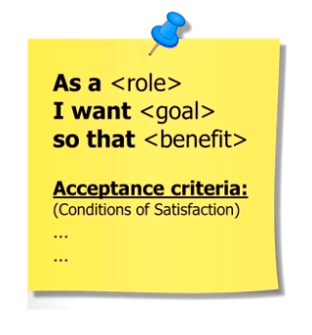

* En tant que [type d'utilisateur]
* je veux [objectif]
* afin de [raison/bénéfice]

Elles sont concises et axées sur le besoin de l'utilisateur sans entrer dans les détails techniques ou le déroulement précis des interactions et permettent ainsi de capturer les exigences de manière flexible et itérative.

* **User Story 1 :**
* **En tant que** personne atteinte de TDAH,
* **Je veux** créer des rappels flexibles avec des options de répétition personnalisées,
* **Afin de** m'assurer que je n'oublie pas les tâches importantes même pendant les jours les plus chargés.
* **User Story 2 :**
* **En tant qu’** utilisateur souffrant du Syndrome d'Asperger,
* **Je veux** pouvoir visualiser clairement le temps restant jusqu'à une échéance,
* **Afin de** mieux gérer mon temps et réduire mon stress.

***cf Autres users story : annexe A.1***

Ces users stories m’aident à définir les fonctionnalités clés de l’application et à prioriser les développements en fonction des besoins des utilisateurs.

Les users stories sont une étape cruciale car ils permettent de créer des personas.

#### Les personas

Les personas, dérivés du terme latin signifiant "masque de théâtre", représentent des archétypes d'utilisateurs dotés d'un nom, d'un visage et décrits avec précision en termes de besoins, d'objectifs et de tâches.

Ils permettent de construire une vision claire des utilisateurs et facilitent l'analyse des besoins individuels. Cette méthode est précieuse pour une personne travaillant seule sur le projet, car elle guide la conception en identifiant les caractéristiques et les attentes des utilisateurs cibles.

Enfin, elle aide à valider la compréhension du système par l'utilisateur, ce qui permet de définir les fonctionnalités nécessaires pour répondre efficacement à ses besoins.

Les personas m’ont ainsi permis d’évaluer les besoins, les attentes et les contraintes des futurs utilisateurs.

J’ai choisi deux personas avec des besoins et spécificités très variés. Ils ont été adaptés à partir d’éléments d’une enquête effectuée auprès de mes proches et de mes collègues.

###### Marc

atteints d’un trouble



###### Sophie

travaillant avec des enfants



**\* *cf Personas complet : annexe A.2***

## Présentation de l’entreprise



### L’idée

🤯 Étant moi-même touché par la difficulté à m’organiser au quotidien sans rien oublié, j’ai recherché une application qui réponde à mes besoins.

🧐 Jusqu’à présent, il me faut utiliser deux, voire trois applications différentes pour parvenir à m’accompagner dans mon quotidien.

📝 Après avoir fait une enquête auprès de mon entourage, le projet a tout de suite généré un effet positif avec des propositions concrètes de ce que l’on peut attendre d’une telle application.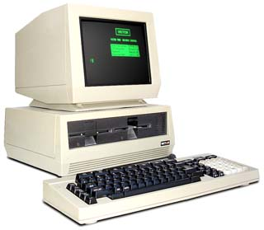

### La naissance

🖱️ Tout commence à mes 15 ans lorsque je reçois une formation informatique. Ma première création fut de développer un annuaire téléphonique sur le système .

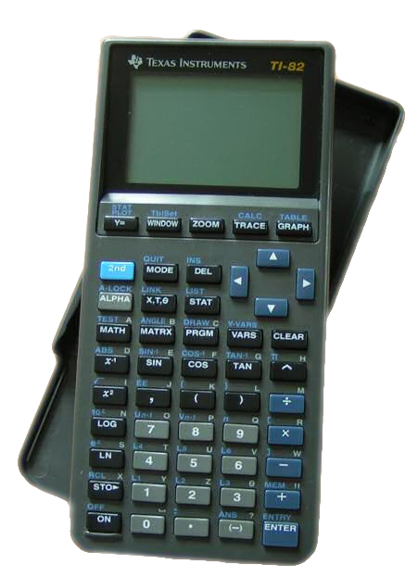

🖱️ J’ai poursuivi mon expérience en développant des jeux sur ma calculatrice.

🖱️ Le Bac Pro m’a permis d’apprendre toute l’architecture d’une programmation réussie, en passant par les attentes clients, à l’offset puis à la programmation du robot.

🖱️ Je me suis également passionné pour le VBA d’office Excel, créant des tableurs dynamiques.

🖱️ Puis je me suis tourné vers le web. J’ai créé mon premier site docalarmes.fr (partage de documentations de centrales d'alarmes et vidéosurveillance pour mes collègues), puis corbisier.fr (pour partager des photos avec la famille et les amis).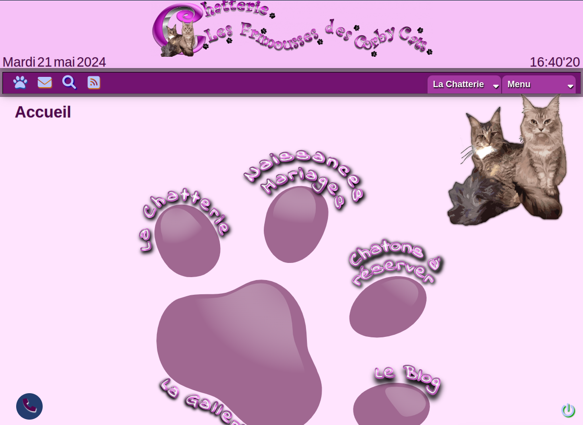

🖱️ Ma dernière conception est le site professionnel pour l'activité de mon épouse :

<https://lescorbycats.fr>

🪧 Tout cela m’a amené à suivre la formation CDA et ouvert la perspective de concevoir et développer **Tranquillo Organizer** .

## Gestion de projet



### Planning et suivi

Pour mener à terme mon projet, dont l'achèvement est prévu d’ici deux ou trois ans, j’ai choisi de le gérer avec les outils suivants :

* Le WorkFlow
* Les Issues de Github
* SCRUM et Kanban

#### Le WorkFlow

Le workflow permet de structurer les étapes nécessaires pour compléter une tâche ou un projet. 

En définissant clairement chaque étape du processus, on peut mieux visualiser le chemin vers l'achèvement d'une tâche, éviter les oublis et assurer une progression constante. Cela permet également de diviser un projet complexe en tâches gérables, rendant mon travail moins accablant et plus organisé.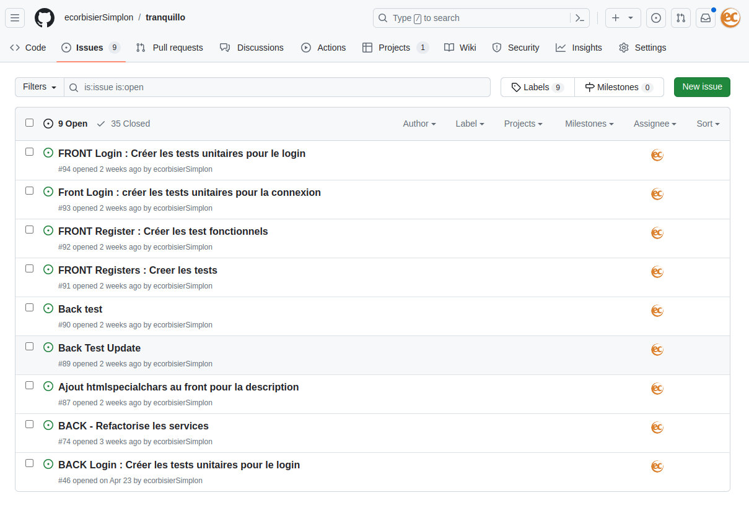

Pour cela, j'utilise GitHub, qui comprend l'outil **Issues** pour créer des tickets, ainsi que l'outil **Project**, permettant notamment de créer un tableau Kanban.

***cf Liste WorkFlow : annexe B.1***

#### Les Issues

Les issues sont des éléments critiques pour gérer les tâches, les bugs, ou toute autre activité nécessitant une attention particulière. 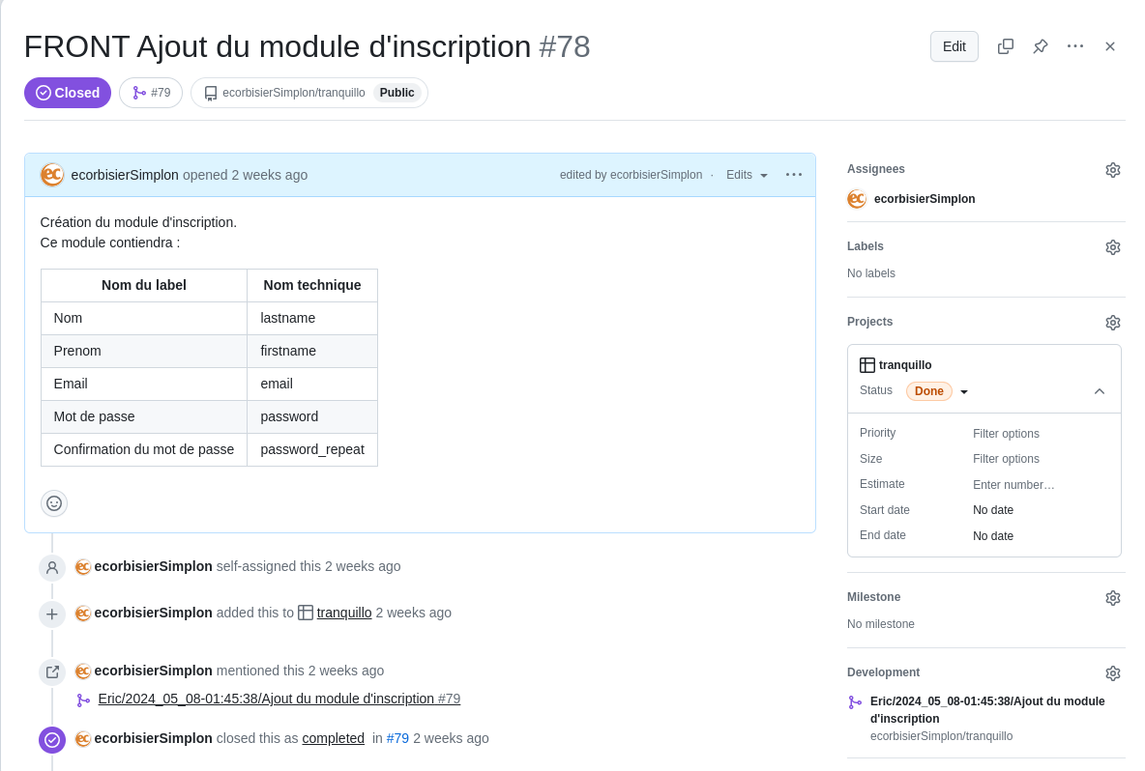

Même lorsqu'on travaille seul, les issues permettent de consigner toutes les idées, problèmes ou tâches à traiter.

Elles servent de rappel et aident à prioriser les travaux en cours.

De plus, elles fournissent une trace écrite des progrès et des décisions, facilitant ainsi la réflexion sur le processus et l'amélioration continue.

Nous en venons à l’utilisation d’un tableau Kanban.

***cf Exemples d’Issues : annexe B.2***

#### Le tableau Kanban

Un tableau Kanban est un outil visuel, qui à mon sens est très performant, pour organiser et suivre les tâches. Celui-ci est un des éléments que l’on retrouve dans le cadre de travail **SCRUM (*cf annexe B.4*).**

Il est particulièrement utile car il offre une vue d'ensemble claire et immédiate des tâches à faire, en cours, en test et terminées.

Le Kanban aide à maintenir une concentration sur les priorités, à gérer la charge de travail en évitant le multitâche excessif et à mesurer les progrès de manière tangible. Par exemple, ma colonne **En cour** n’accepte que trois tickets pour éviter la surcharge de travail en cours.

Le première partie de mon WorkFlow a été placée dans la colonne **BackLog** du tableau. Il s’agit de la liste des tickets, trier par priorité, qui seront effectués dans ce 1er **Sprint**. Je me suis fixé des **Sprint** d’une semaine.

J’utilise certains éléments du cadre de travail **SCRUM** dans le contexte de l’Agilité pour m’organiser. Cela me permet de garantir une continuité du projet sans m'écarter et du délai et de l’objectif fixé (***cf tableau SCRUM : annexe B.4***).

En déplaçant les tickets d'une colonne à l'autre, on peut voir le flux de travail et identifier les goulots d'étranglement ou les tâches stagnantes, permettant ainsi une gestion plus efficace du temps et des ressources.

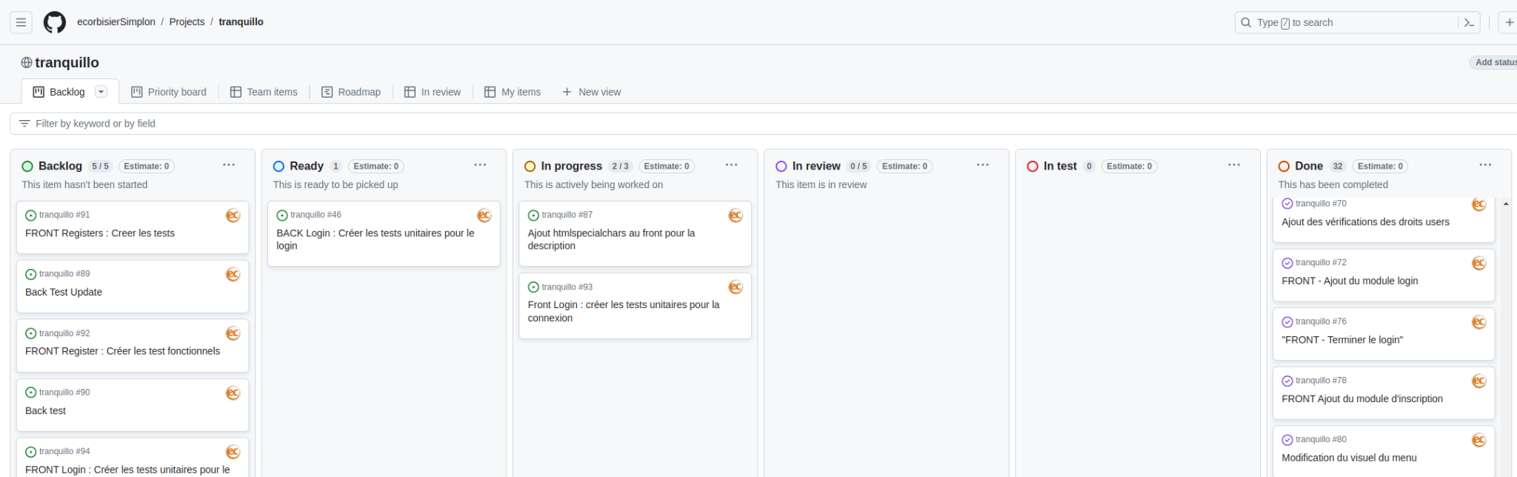  

***cf Tableau complet : annexe B.3***

Même en travaillant seul, l'utilisation d'un workflow, des issues et d'un tableau Kanban m’ont grandement permis d’améliorer l'organisation, la productivité et la clarté du travail à effectuer.

Ces outils fournissent une structure et une discipline qui permettent de mieux gérer les projets, de suivre les progrès et de s'assurer que rien n'est oublié.

Ils facilitent également la réflexion et l'amélioration continue, rendant le travail plus efficace et moins stressant.

###### **✴️ Definish Of Done** :

Une fois que la tâche décrite sur le ticket correspond au **Definish Of Done**, la fonctionnalité peut être déployée en production et le ticket mis dans la colonne **Done**.

### L’environnement humain

Travaillant seul, je suis dans une dynamique d’auto-gestion.

#### Auto-évaluation des Compétences

Je dois identifier mes propres compétences et évaluer où je pourrais avoir besoin de renforcement ou de formation supplémentaire, en particulier dans les technologies que j'utilise comme PHP/Symfony et NativeScript.

#### Définition des Rôles et Responsabilités

Je dois définir clairement mes propres rôles et responsabilités dans le projet. Cela inclut le développement de la logique applicative, la conception de l'interface utilisateur, les tests, la gestion du projet, etc.

#### Planification Personnelle

J'établirai un plan de projet détaillé qui définit les étapes à suivre, les délais à respecter et les objectifs à atteindre. Cela m'aidera à rester organisé et à maintenir ma motivation.

#### Auto-motivation et Engagement

Je chercherai des moyens de rester motivé et engagé dans mon projet. Cela peut inclure la célébration des petites victoires, l'auto-récompense pour les objectifs atteints, ou même la recherche de communautés en ligne pour partager mes progrès et obtenir des retours.

Mon engagement est également d’utiliser des solutions qui sont attentive à l’environnement et limiter mon impact environnemental, comme par exemple :

**Hébergement Vert :** En choisissant un fournisseur d'hébergement web qui utilise des sources d'énergie renouvelable ou qui compense son empreinte carbone.

**Optimisation des Ressources :** En optimisant l'utilisation des ressources informatiques pour réduire la consommation d'énergie, comme la consolidation des serveurs, la virtualisation et l'utilisation de conteneurs.

**Éco-conception Logicielle :** En intégrant des pratiques de développement durable, je m'engage à concevoir des logiciels éco-responsables, caractérisés par leur efficacité énergétique, une utilisation optimale de la mémoire et une performance accrue. Cela nécessite une expertise avancée dans la gestion des bases de données et une volonté de minimiser les requêtes superflues au strict nécessaire.

### Qualité du Processus :

#### Conformité aux Standards

Suivre les standards de développement et les bonnes pratiques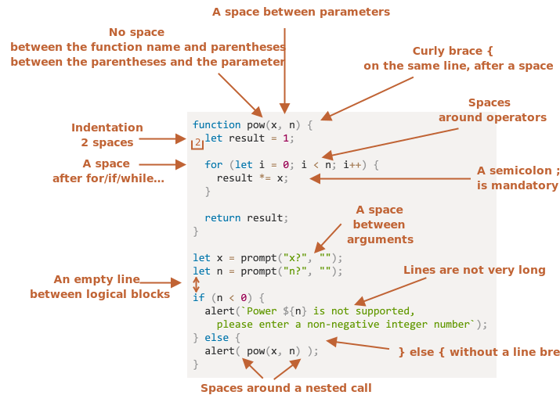

* les conventions de codage,
* les revues de code,
* les tests automatisés

#### Gestion des Risques

Identifier et gérer les risques tout au long du projet pour minimiser les impacts négatifs potentiels.

Cela implique la gestion de la sécurité,

* notamment la protection contre différentes vulnérabilités telles que les attaques XSS (Cross-Site Scripting), les attaques CSRF (Cross-Site Request Forgery), ainsi que les injections SQL. 
* la mise en place de mesures de sécurité avancées telles que l'authentification par jeton et le hachage des mots de passe, garantissant ainsi la confidentialité et l'intégrité des données sensibles de l'application.

#### Amélioration Continue

Mettre en place des processus d'amélioration continue pour identifier les points à améliorer et mettre en œuvre des actions correctives.

Cela nécessite également de rester constamment à jour sur les dernières avancées en matière de sécurité, ainsi que sur la connaissance approfondie des éléments constitutifs de mon architecture logicielle.

**Les**

**Spécifications**

# Les spécifications Fonctionnelles



## Les Contraintes



### Les Problématiques

Les personnes ayant un Trouble Déficitaire de l'Attention avec Hyperactivité (TDAH), un Trouble du Spectre Autistique (TSA) ou tout autre trouble ou difficulté ayant trait avec la mémorisation ou l’organisation quotidienne peuvent rencontrer des difficultés à organiser leur quotidien, à se concentrer sur les tâches à accomplir, et à respecter les délais. Elles peuvent également avoir besoin de rappels fréquents et personnalisés pour rester sur la bonne voie. De plus, la complexité des interfaces utilisateur et l'absence d'outils de suivi adaptés peuvent rendre la gestion du temps difficile et stressante pour ces personnes.

### Contraintes

* 1. La plus importante c’est moi même. Il me faut garder un fil rouge et rester sur cette ligne.
  2. Une autre contrainte est le temps imparti pour réaliser mon projet. J’ai dû, avec les conseils de mes formateurs, prioriser les objectifs de manière optimale. Il a fallu aussi tenir compte des fonctionnalités indispensables pour suivre ma ligne rouge.
  3. J’ai fait le choix de l’application mobile. Elle permet une accessibilité constante, car les utilisateurs peuvent accéder à leurs outils et informations à tout moment et en tout lieu. Les applications mobiles offrent également des notifications en temps réel, aidant à maintenir les utilisateurs informés et organisés. De plus, elles peuvent être personnalisées selon les besoins individuels, améliorant ainsi l'efficacité et l'expérience utilisateur. Enfin, les applications mobiles tirent parti des fonctionnalités natives des smartphones, comme les alertes visuelles et sonores, pour une interaction plus engageante et pratique.
  4. Puis, étant sur une démarche bénévole et d’un projet open-source, j’ai dû favoriser des outils gratuits ou dont le coût est gérable dans mon budget personnel.

### Objectifs

Pour toutes choses, il est essentiel de se fixer des objectifs.

L’objectif de mon projet est de développer une application mobile de gestion de son quotidien avec des rendez-vous, tâches récurrentes ou non, le tout depuis une interface utilisateur simple et intuitive pour réduire la complexité et le stress.

Deuxièmement, je souhaite intégrer des outils de rappel flexibles et personnalisables pour aider les utilisateurs à organiser leurs tâches quotidiennes.

Puis dans un troisième temps, inclure des fonctionnalités comme le mode nuit et un journal de suivi pour répondre aux besoins spécifiques des utilisateurs et améliorer leur expérience de planification.

## L’architecture logicielle du projet



### Les couches logiques

J’ai utilisé une architecture séparée en 3 couches logiques. Cela permet :

###### Séparation des Responsabilités

L'architecture en 3 couches logiques assure une nette séparation des tâches entre les diverses couches :

1. la couche de présentation (ou interface utilisateur),
2. la couche métier (ou logique applicative)
3. et la couche de données (ou persistance).

Cette organisation rend le code plus modulaire, simplifiant ainsi sa maintenance et sa compréhension.

###### Scalabilité **(cf chapitre Définitions**)

Cette structure facilite l'adaptabilité de l'application. Chaque couche peut être adaptée indépendamment des autres, permettant ainsi de répondre de manière plus efficace à des besoins croissants en performances et en charge.

###### Réutilisation du Code

En segmentant la logique métier de l'interface utilisateur et de la gestion des données, cette approche favorise la réutilisation du code. Les fonctionnalités métier peuvent être utilisées à plusieurs reprises dans diverses parties de l'application ou dans d'autres projets, ce qui réduit le temps de développement et améliore la cohérence du système.

###### Facilité de Test

Chaque couche peut être testée de façon indépendante, simplifiant ainsi la mise en place de tests unitaires et de tests d'intégration. Cette approche permet de détecter plus facilement les erreurs et les anomalies, assurant ainsi une meilleure qualité du logiciel.

###### Flexibilité Technologique

Cette architecture en 3 couches offre une grande souplesse dans le choix des technologies utilisées pour chaque couche. Par exemple, différentes technologies peuvent être employées pour la couche de présentation (telles que HTML/CSS/JavaScript ou des frameworks comme Angular ou React), la couche métier (telles que PHP/Symfony) et la couche de données (telles que MySQL ou MongoDB), en fonction des besoins et des contraintes spécifiques du projet.

De plus, elle permet le déploiement d'une couche sans nécessiter le redémarrage de l'ensemble des couches.

### Les 3 couches logicielles

*Voici les éléments de chaque couche logicielle :*



#### Choix des langages de programmation

Le choix du langage de programmation pour notre application repose sur plusieurs critères clés. L'un des principaux est que l'application doit être accessible via un mobile ou une tablette.

##### Comparaison des Technologies Web

Étant donné la multitude de technologies web disponibles, nous avons limité notre comparaison aux plus populaires et largement utilisées, en nous basant sur les statistiques de RedMonk du premier trimestre 2024. RedMonk publie un classement trimestriel des vingt meilleurs langages de programmation, basé sur le nombre de questions posées sur StackOverflow et le nombre de projets référencés sur GitHub.

Ce classement reflète les grandes tendances parmi les développeurs.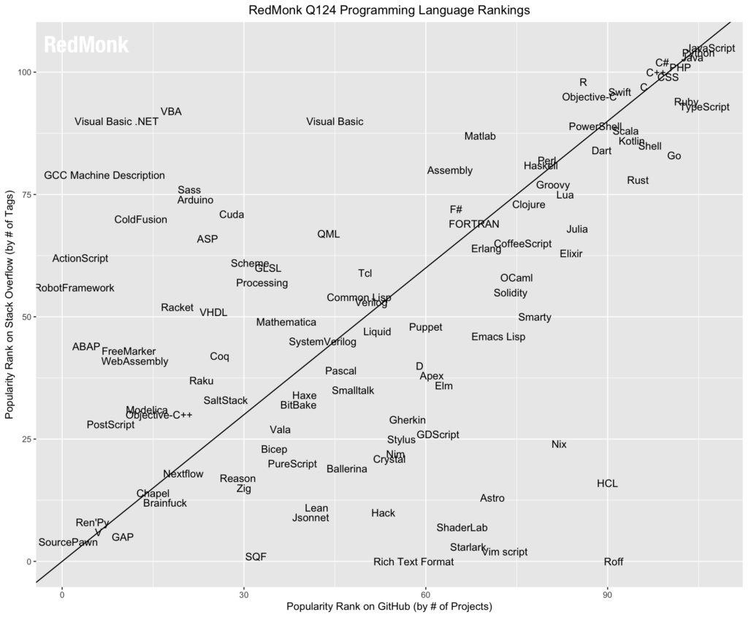

1. JavaScript
2. Python
3. Java
4. PHP
5. C#
6. TypeScript

La liste des 20 langues de programmation les plus utilisées est restée assez stable, avec peu de changements parmi les premières places, ce qui montre un environnement résistant aux nouvelles tendances. Même si les assistants de codage pourraient théoriquement accélérer l'adoption de nouvelles langues, les données actuelles ne montrent pas encore cette tendance.

Pour l'instant, il n'y a pas de preuve claire que l'IA booste l'adoption des nouvelles langues de programmation.

* **Avantages des Langages Populaires**

Opter pour des langages très utilisés présente plusieurs avantages significatifs :

* **Support et Documentation**

Un langage populaire bénéficie d'un large support communautaire et de ressources documentaires, facilitant le développement et la résolution de problèmes.

* **Rapidité de Développement**

La disponibilité de nombreux outils, bibliothèques et frameworks permet de coder plus rapidement et efficacement.

* **Robustesse et Fiabilité**

En utilisant les conseils et les bonnes pratiques de développeurs expérimentés, on peut créer des applications plus robustes et fiables.

* **Facilité de Maintenance**

La maintenance et l'évolution de l'application sont simplifiées, car il est plus facile de trouver des développeurs compétents et des solutions aux problèmes courants.

En conclusion, le choix de langages de programmation largement adoptés assure une meilleure qualité, une plus grande facilité de développement et une maintenance simplifiée, tout en garantissant que l'application reste à la pointe des technologies web actuelles.

##### Choix d’utiliser un framework

Un framework est une structure préétablie qui fournit une base de travail pour le développement de logiciels, incluant des bibliothèques, des outils, et des bonnes pratiques. Il facilite et accélère le développement en offrant des solutions prêtes à l'emploi pour des tâches courantes comme la gestion des bases de données, le routage, la sécurité, et les interfaces utilisateur. Les frameworks imposent également une organisation et une architecture cohérentes, aidant les développeurs à écrire un code structuré et maintenable.

* **Avantages de l'utilisation d'un framework**

L'utilisation d'un framework permet de standardiser et structurer le développement, ce qui accélère la création d'applications grâce à des outils et des bibliothèques pré-intégrés. Les frameworks offrent également des fonctionnalités avancées de sécurité, de gestion des bases de données et de routage, réduisant ainsi les risques de vulnérabilités et d'erreurs. De plus, ils bénéficient souvent d'une large communauté de développeurs, offrant un support, des extensions et une documentation abondante.

* **Inconvénients de l'utilisation d'un framework**

Cependant, les frameworks peuvent avoir une courbe d'apprentissage initiale élevée, surtout pour les débutants. Ils peuvent également introduire une certaine lourdeur, ralentissant les performances si toutes les fonctionnalités ne sont pas nécessaires pour le projet. L'utilisation d'un framework peut limiter la flexibilité, obligeant les développeurs à suivre des conventions spécifiques qui peuvent ne pas convenir à tous les projets. Enfin, la dépendance à un framework signifie que les mises à jour ou les changements de version peuvent entraîner des ajustements significatifs du code existant.

Mon choix d'un framework est une décision stratégique basée sur les besoins spécifiques de l'application, les fonctionnalités requises, l'infrastructure existante. En évaluant ces critères, on peut choisir le framework le plus adapté pour garantir le succès et la maintenance à long terme de l'application.

1) la

# la Conception

## 

#### 

#### Choix de l’Interface Utilisateur





J’utilise une interface mobile compatible Android et Iphone avec deux frameworks :



##### NativeScript

NativeScript est un framework open-source qui permet de développer des applications mobiles natives pour iOS et Android en utilisant JavaScript, TypeScript, ou Angular. Il se distingue par sa capacité à accéder directement aux API natives des plateformes mobiles. Dans ce projet, nous utilisons TypeScript avec le framework Svelte.

##### Svelte Native

Svelte Native est une extension de NativeScript qui utilise le framework Svelte pour créer des applications mobiles. Svelte compile le code à la construction, produisant des applications légères et performantes.

* **Avantages de Svelte Native**

Svelte Native offre une performance exceptionnelle en compilant le code en JavaScript optimisé, rendant les applications rapides et réactives. Sa syntaxe claire et facile à apprendre simplifie le développement, et la gestion de l'état réactive est intégrée, ce qui élimine le besoin de bibliothèques externes. De plus, l'absence de couche intermédiaire, comme dans React Native, réduit la latence.

* **Inconvénients de Svelte Native**

Cependant, Svelte Native a un écosystème moins mature avec moins de bibliothèques et de composants disponibles comparé à React Native ou Flutter. La petite communauté de développeurs signifie également moins de support communautaire. De plus, il y a moins de plugins disponibles pour intégrer des fonctionnalités natives, et la documentation est moins abondante, ce qui peut compliquer l'apprentissage.

NativeScript et Svelte Native forment une combinaison puissante pour le développement d'applications mobiles natives. NativeScript offre un accès complet aux API natives, tandis que Svelte Native ajoute la simplicité et l'efficacité de Svelte. Ensemble, ils permettent de créer des applications mobiles performantes, réactives et maintenables, en maximisant la réutilisation du code et en réduisant les coûts de développement.

(***cf Code et architecture : annexe C.1***)

## 

## Utilitées



*Un bon design de site web repose sur plusieurs éléments essentiels pour offrir une expérience utilisateur optimale.*

### ÉLÉMENTS À PRENDRE EN COMPTE

##### 📑 L’ergonomie et la navigation

Une navigation intuitive est primordiale. Les menus, les liens et les boutons doivent être bien organisés et faciles à trouver. L’ergonomie du site doit permettre aux utilisateurs de trouver rapidement ce qu’ils cherchent.

##### 📃 La mise en page et la structure

Une mise en page équilibrée et cohérente est importante. Utilisez des grilles pour organiser le contenu, et assurez-vous que les éléments visuels (textes, images, vidéos) sont disposés de manière logique.

##### 📝 La lisibilité et la typographie

Choisissez des polices lisibles et adaptez leur taille pour une lecture confortable. Évitez les couleurs de texte trop vives sur des arrière-plans contrastants.

##### 📱 La compatibilité mobile

Assurez-vous que votre site est responsive, c’est-à-dire qu’il s’adapte correctement aux différents appareils (ordinateurs, tablettes, smartphones).

##### 🎨 La cohérence visuelle

Respectez une palette de couleurs, un style graphique et une identité visuelle cohérente sur toutes les pages du site.

##### ♿ L’accessibilité

Assurez-vous que votre site est accessible à tous, y compris aux personnes handicapées. Respectez les normes d’accessibilité WCAG.

##### 🔐 La sécurité

Protégez les données des utilisateurs en utilisant des protocoles HTTPS et en mettant à jour régulièrement votre site.

Pour répondre au mieux à ses critères, j’ai utilisé

* le zoning,
* le wireframe,
* une charte graphique
* une maquette statique.

## Le Zoning



Le zoning dans la conception d'un site web organise la structure et l'agencement des différentes sections, améliorant ainsi l'expérience utilisateur.

Cette étape préliminaire optimise l'espace disponible et prépare le terrain pour des designs visuels cohérents et efficaces.

Établissons la base du site :

### Vue sur une tablette Vue sur un mobile

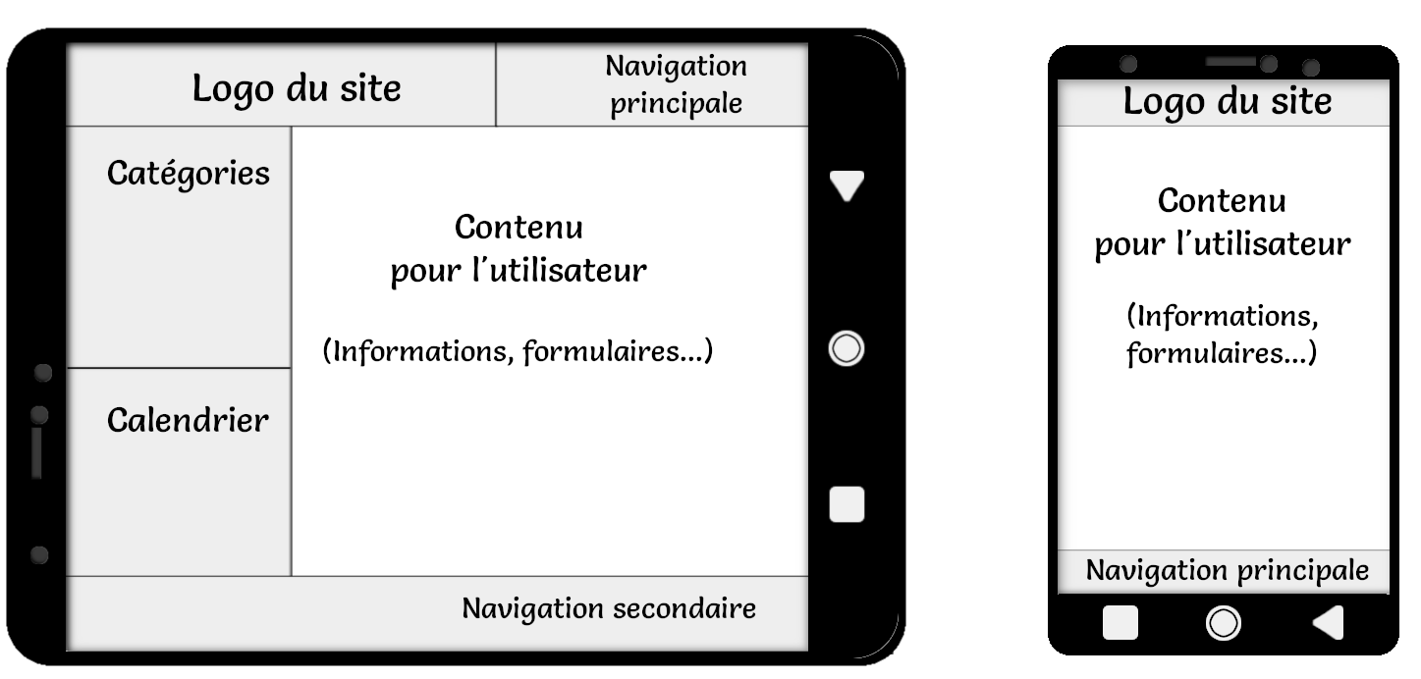

## Les Wireframes



Les wireframes dans la conception d'un site web sont des schémas simples qui définissent la structure et la disposition des éléments sur chaque page, facilitant la visualisation du flux de navigation et l'interaction utilisateur.

Ils servent de guide pour les développeurs et les designers, assurant une mise en page fonctionnelle avant d'ajouter des éléments visuels détaillés.

### Vue sur une tablette Vue sur un mobile

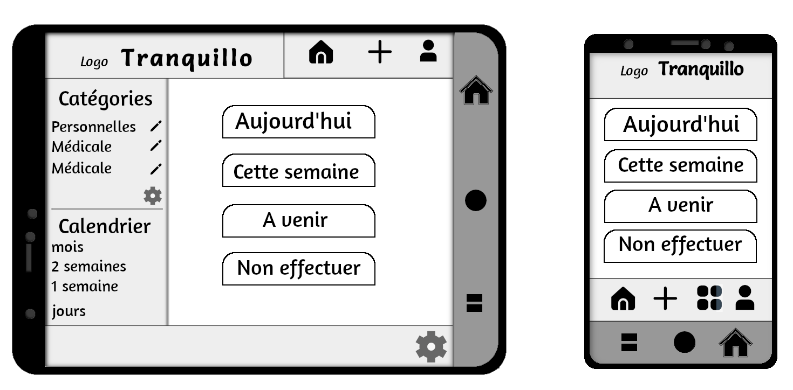

⬇️ ⬇️

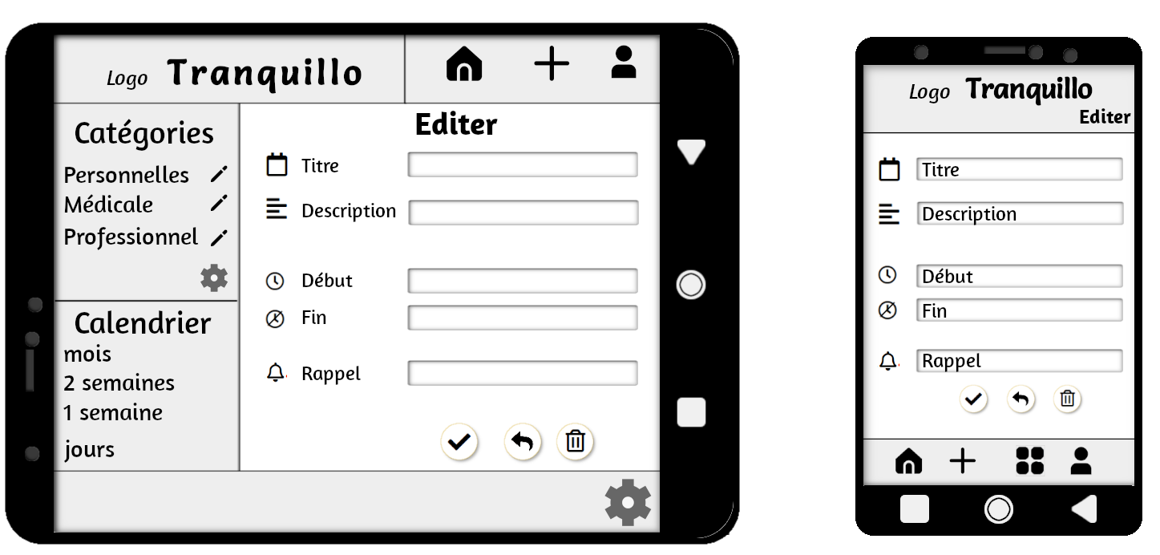

Dans la représentation de Tranquillo ci-dessus, nous observons le changement d’état entre la page d'accueil et la page de création d’une tâche.

Nous pouvons observer également le visuel sur des appareils de tailles différentes comme un mobile et une tablette.

## Le Visuel



### LA CHARTE GRAPHIQUE

La charte graphique assure la cohérence visuelle de tous les supports de communication d'une marque, renforçant ainsi son identité et sa reconnaissance. Elle définit les éléments visuels tels que le logo, les couleurs, les typographies et les styles graphiques.

En fournissant des directives claires, elle facilite le travail des designers et des équipes marketing, garantissant une communication uniforme et professionnelle. La charte graphique permet une adaptation efficace des éléments graphiques à différents supports.

### Le logo

###### L’emblème

###### Le logo Typographique

### Les couleurs

Pour rester cohérent, les couleurs reprennent celles choisies pour le logo.



### La typographie

Le choix c’est porté sur des polices d’écritures sans serif et faciles à lire et reposante pour les yeux :

* 1. le logo : Salsa
  2. Les titres : Amaranth
  3. Le texte : Fira

### Les styles graphiques

###### Le css

Il est convenu d’utiliser la librairie **Tailwind** qui a été adaptée pour fonctionner avec le code pour application mobile (qui diffère du code html).  
De plus, il est responsive.

###### Les icônes

J'utilise une librairie connue, complète et gratuite :  **Font Awesome 5**



## La Maquette Statique

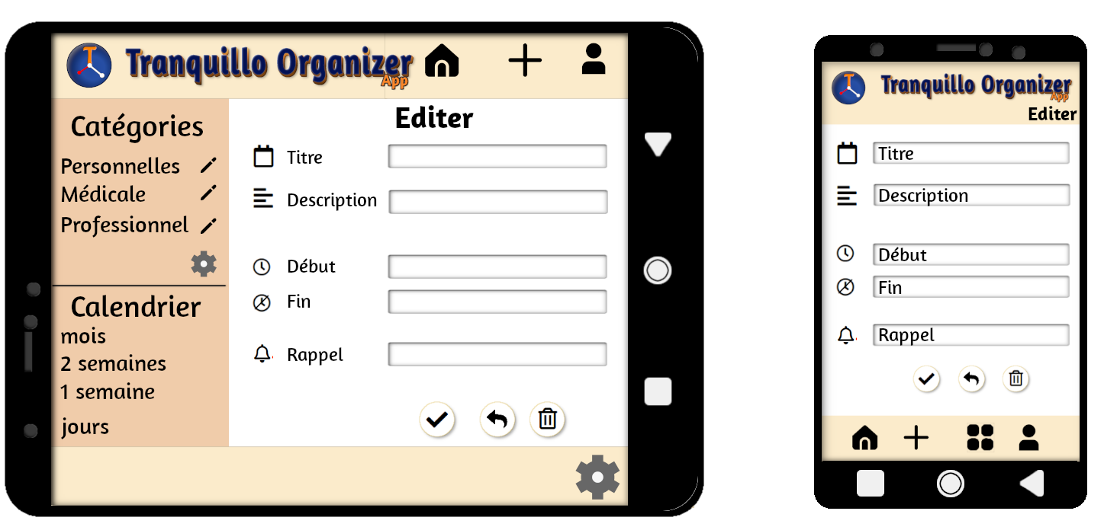

### LE RENDU FINAL

La maquette statique permet de visualiser et de structurer le design d'un site web ou d'une application avant le développement, facilitant la détection de problèmes potentiels.

Elle sert de support de communication entre les concepteurs et les développeurs, assurant que tous partagent la même vision (entre moi et moi-même).

Mais surtout, en permettant des ajustements précoces basés sur les retours d'utilisateurs et des parties prenantes, elle économise du temps de développement et des coûts.



### 

### 

### (*cf Visuel réel : annexe C.2*)

2) la

# la Couche Métier

## 

## Le Choix des Langages



Pour la partie métier, j’ai choisi de développer une API Rest.

*Une API REST (Representational State Transfer) est un service web qui utilise les protocoles HTTP standard pour permettre aux systèmes de manipuler des ressources web via des requêtes telles que GET, POST, PUT et DELETE, en fournissant des réponses souvent au format JSON ou XML*

(voir le chapitre **Veille Sécurité**)*.*

### Mes choix

J'ai choisi d'utiliser le langage PHP et le framework Symfony pour ce projet. Disposant déjà d'un serveur et d’un site web fonctionnant en PHP, j'ai vu en cette opportunité une occasion idéale pour approfondir mes connaissances en Symfony. En intégrant ce framework, je vise à tirer parti de ses fonctionnalités avancées.

### PHP

* **Avantages de PHP**

PHP est largement utilisé et bien supporté, avec une vaste communauté de développeurs, de nombreuses ressources et une abondante documentation. Il est facile à apprendre pour les débutants et bien adapté au développement web avec des intégrations simples pour les bases de données et une bonne compatibilité avec les serveurs web. PHP est également connu pour sa flexibilité et ses mises à jour régulières qui améliorent continuellement sa performance et sa sécurité.

* **Inconvénients de PHP**

Cependant, PHP est parfois critiqué pour des problèmes de sécurité, souvent dus à de mauvaises pratiques de codage. Sa nature dynamique peut conduire à des erreurs difficiles à déboguer. Comparé à certains langages plus modernes, il manque de certaines fonctionnalités avancées et peut avoir une syntaxe incohérente. PHP est aussi souvent considéré comme moins performant pour les applications à grande échelle par rapport à certains autres langages plus récents.

J’ai aussi choisi (*cf 1. Mes Choix*) PHP pour les raisons suivante:

* **Simplicité et Accessibilité**
* **Large Communauté**
* **Compatibilité Universelle**

PHP fonctionne avec la plupart des serveurs web et systèmes d'exploitation, et intègre facilement diverses bases de données.

### Symfony

* **Avantages de Symfony**

Symfony est un framework PHP robuste et flexible, offrant une architecture bien structurée et une modularité via ses bundles. Il dispose d'une grande communauté et d'une vaste documentation, facilitant le support et l'apprentissage. Symfony intègre des composants réutilisables, ce qui permet de créer des applications web performantes et sécurisées. Il est également compatible avec d'autres bibliothèques et frameworks, augmentant sa polyvalence.

* **Inconvénients de Symfony**

Cependant, Symfony peut avoir une courbe d'apprentissage assez difficile pour les débutants en raison de sa complexité et de ses nombreux concepts avancés. Les performances peuvent être un problème si les configurations ne sont pas optimisées. Le développement avec Symfony peut être plus long comparé à des frameworks plus légers, en raison de sa nature très modulaire et complète. Enfin, les mises à jour peuvent parfois nécessiter des ajustements significatifs du code existant.

J’ai aussi choisi (*cf 1. Mes Choix*) Symfony pour les raisons suivante:

* **Architecture Structurée**
* **Réutilisabilité des Composants**
* **Flexibilité et Extensibilité**
* **Performances et Sécurité**

Symfony est optimisé pour la performance avec des outils de cache intégrés, et suit des pratiques de sécurité robustes.

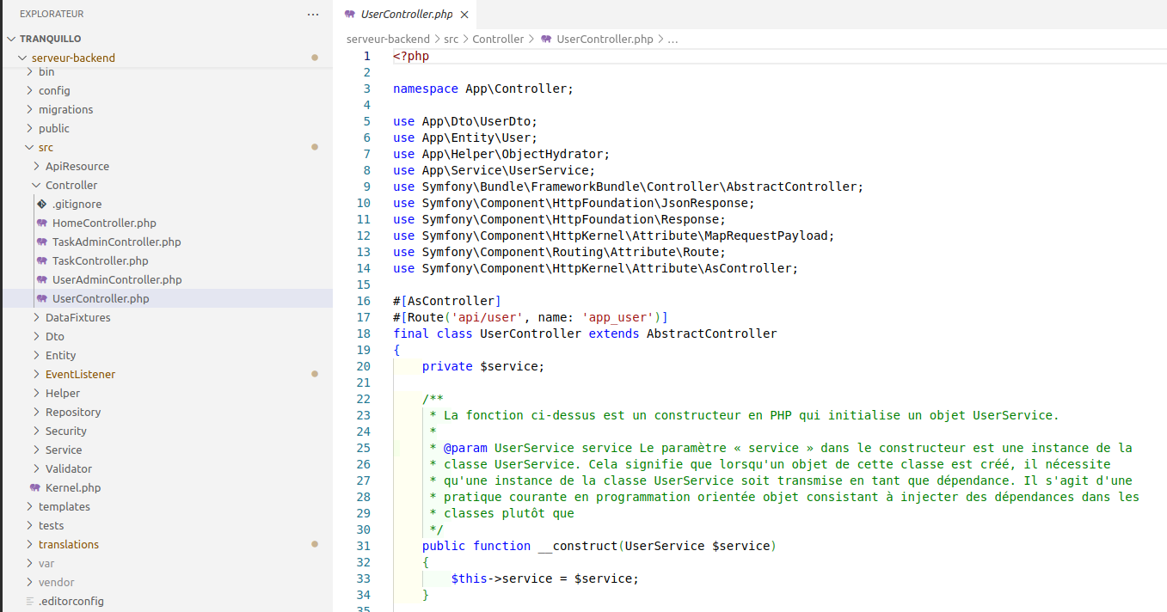

(***cf architecture et code : annexe C.3***)

## La sécurité avant tout



La sécurité est la principale préoccupation lors de la conception et du développement d'une application. Elle revêt une importance cruciale pour plusieurs parties prenantes :

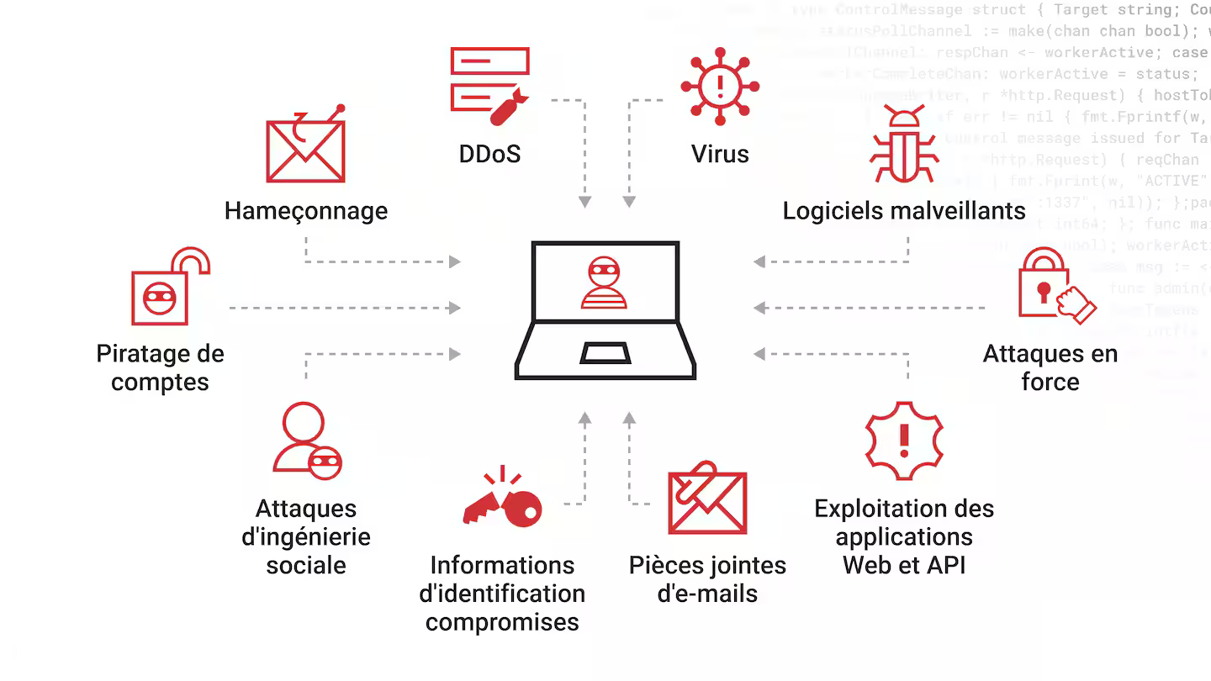

###### Pour l'utilisateur :

**Protection des données personnelles :** Les utilisateurs doivent avoir l'assurance que leurs données sont en sécurité et protégées contre le piratage. Toute faille de sécurité pouvant entraîner la fuite de données sensibles est inacceptable, car elle expose les utilisateurs à des risques de vol d'identité et de fraude.

###### Pour le client :

**Image de marque :** La sécurité des données est également essentielle pour le client, généralement l'entité commerciale ou l'organisation qui propose l'application. Une violation de la sécurité peut gravement affecter la réputation de l'entreprise. Les utilisateurs perdent confiance en une marque si leurs données ne sont pas sécurisées, ce qui peut entraîner des pertes économiques significatives et un recul de la fidélité des clients.

###### Pour le développeur :

**Crédibilité professionnelle :** Enfin, pour le développeur, assurer la sécurité du système est une question de crédibilité professionnelle. Un développeur est jugé sur sa capacité à créer des systèmes sécurisés et fiables. Une faille de sécurité peut non seulement ternir sa réputation, mais aussi entraîner des coûts supplémentaires en termes de temps et de ressources pour remettre le système en état.

*La sécurité est une préoccupation centrale pour tous les acteurs impliqués dans le développement d'une application. Assurer une protection efficace des données est essentiel pour garantir la confiance des utilisateurs, protéger l'image de marque du client et maintenir la crédibilité professionnelle du développeur. Des mesures de sécurité rigoureuses et une vigilance constante sont indispensables pour prévenir les risques et assurer la stabilité et la fiabilité du système.*

## Importance des Bonnes Pratiques



### Les développeurs

Les développeurs doivent se prémunir contre plusieurs types d'attaques courantes en mettant en place des mesures de sécurité adéquates. Voici quelques-unes des attaques les plus fréquentes et les méthodes pour les prévenir :

##### Injection SQL :

**Description :** Les attaques par injection SQL exploitent les failles de sécurité dans les applications pour exécuter des commandes SQL malveillantes.

**Prévention :**

* Utiliser des requêtes paramétrées et des préparations de déclarations SQL.
* Éviter de concaténer des chaînes de requêtes SQL directement avec les entrées utilisateur.
* Utiliser des ORM (Object-Relational Mapping) pour interagir avec la base de données.

##### Cross-Site Scripting (XSS) :

**Description :** Les attaques XSS injectent des scripts malveillants dans les pages web consultées par d'autres utilisateurs.

**Prévention :**

* Échapper correctement les données sorties pour HTML, JavaScript, CSS et les attributs URL.
* Utiliser des Content Security Policies (CSP) pour restreindre les sources de contenu pouvant être chargées sur votre site.
* Valider et assainir les entrées utilisateur.

##### Cross-Site Request Forgery (CSRF) :

**Description :** Les attaques CSRF exploitent la confiance d'un site web envers l'utilisateur, incitant celui-ci à effectuer des actions non désirées.

**Prévention :**

* Utiliser des tokens CSRF pour vérifier l'authenticité des requêtes provenant de l'utilisateur.
* Vérifier les en-têtes de la requête HTTP (comme Origin et Referer).
* Implémenter des mécanismes d'authentification robuste, comme l'authentification à deux facteurs (2FA).

***cf Code sécurité : annexe C.3.2.2***

##### Brute Force

**Description :** Les attaques par force brute tentent de deviner les mots de passe ou les clés de chiffrement en essayant toutes les combinaisons possibles.

**Prévention :**

* Limiter le nombre de tentatives de connexion pour prévenir les attaques par force brute.
* Utiliser des CAPTCHA pour différencier les utilisateurs humains des scripts automatisés.
* Exiger des mots de passe complexes et utiliser des méthodes d'authentification supplémentaires comme 2FA.

.

##### Man-in-the-Middle (MITM)

**Description :** Les attaques MITM interceptent et modifient les communications entre deux parties sans leur connaissance.

**Prévention :**

* Utiliser le chiffrement SSL/TLS pour sécuriser les communications entre les clients et le serveur.
* Mettre en place des certificats de sécurité robustes et assurer leur renouvellement régulier.
* Utiliser des protocoles sécurisés comme HTTPS, SSH, et VPN.

##### Déni de Service (DoS) et Déni de Service Distribué (DDoS)

**Description :** Les attaques DoS et DDoS visent à rendre un service indisponible en submergeant le système avec un grand nombre de requêtes.

**Prévention :**

* Mettre en place des pare-feu applicatifs (WAF) et des systèmes de détection des intrusions (IDS).
* Utiliser des services de protection DDoS fournis par des tiers spécialisés.
* Implémenter des stratégies de limitation de débit et de gestion de la bande passante.

##### Vol de Session

**Description :** Les attaques de vol de session exploitent des cookies de session pour prendre le contrôle de la session d'un utilisateur légitime.

**Prévention :**

* Utiliser des cookies de session sécurisés (Secure et HttpOnly).
* Régénérer les identifiants de session après une connexion réussie.
* Mettre en place des expirations de session et forcer la reconnexion après une période d'inactivité.

Pour résumer, les développeurs doivent être vigilants et proactifs pour se prémunir contre les attaques courantes en intégrant des mesures de sécurité robustes dès la phase de conception de l'application. En suivant les meilleures pratiques de sécurité, en utilisant des outils et des techniques appropriés, et en restant informés des nouvelles menaces, ils peuvent protéger efficacement leurs applications et leurs utilisateurs contre les cyberattaques.

*Malgré tous les efforts pour sécuriser une application, il est essentiel de pousser les utilisateurs et les clients à adopter de bonnes pratiques en matière de sécurité. Voici quelques exemples de ces bonnes pratiques :*

### Les Utilisateurs :

**Utilisation de Mots de Passe Forts :** Encourager les utilisateurs à créer des mots de passe complexes et uniques, combinant lettres, chiffres et caractères spéciaux, pour éviter les attaques par force brute.

**Authentification à Deux Facteurs (2FA) :** Inciter les utilisateurs à activer l'authentification à deux facteurs pour ajouter une couche supplémentaire de sécurité à leurs comptes.

Mise à jour Régulière des Logiciels : Sensibiliser les utilisateurs à l'importance de maintenir leurs applications et systèmes à jour pour se protéger contre les vulnérabilités connues.

### Les Clients :

**Politiques de Sécurité Stricte :** Aider les clients à établir et maintenir des politiques de sécurité robustes, incluant des contrôles d'accès stricts et une gestion rigoureuse des identités et des accès.

**Formation et Sensibilisation :** Fournir des programmes de formation réguliers pour sensibiliser les employés aux menaces de sécurité courantes et aux bonnes pratiques pour les éviter.

Audit et Surveillance : Encourager la mise en place de mécanismes d'audit et de surveillance pour détecter et répondre rapidement aux incidents de sécurité.

L*a sécurité ne se limite pas à la protection technique des systèmes ; elle implique également de promouvoir et d'enseigner de bonnes pratiques aux utilisateurs et aux clients. En adoptant des habitudes telles que l'utilisation de mots de passe forts, l'authentification à deux facteurs, la mise à jour régulière des logiciels, des politiques de sécurité strictes, la formation continue et la surveillance active, tous les acteurs peuvent contribuer à un environnement plus sécurisé. Cette approche holistique de la sécurité aide à prévenir les incidents et à minimiser les risques, assurant ainsi la protection des données et la confiance des utilisateurs.*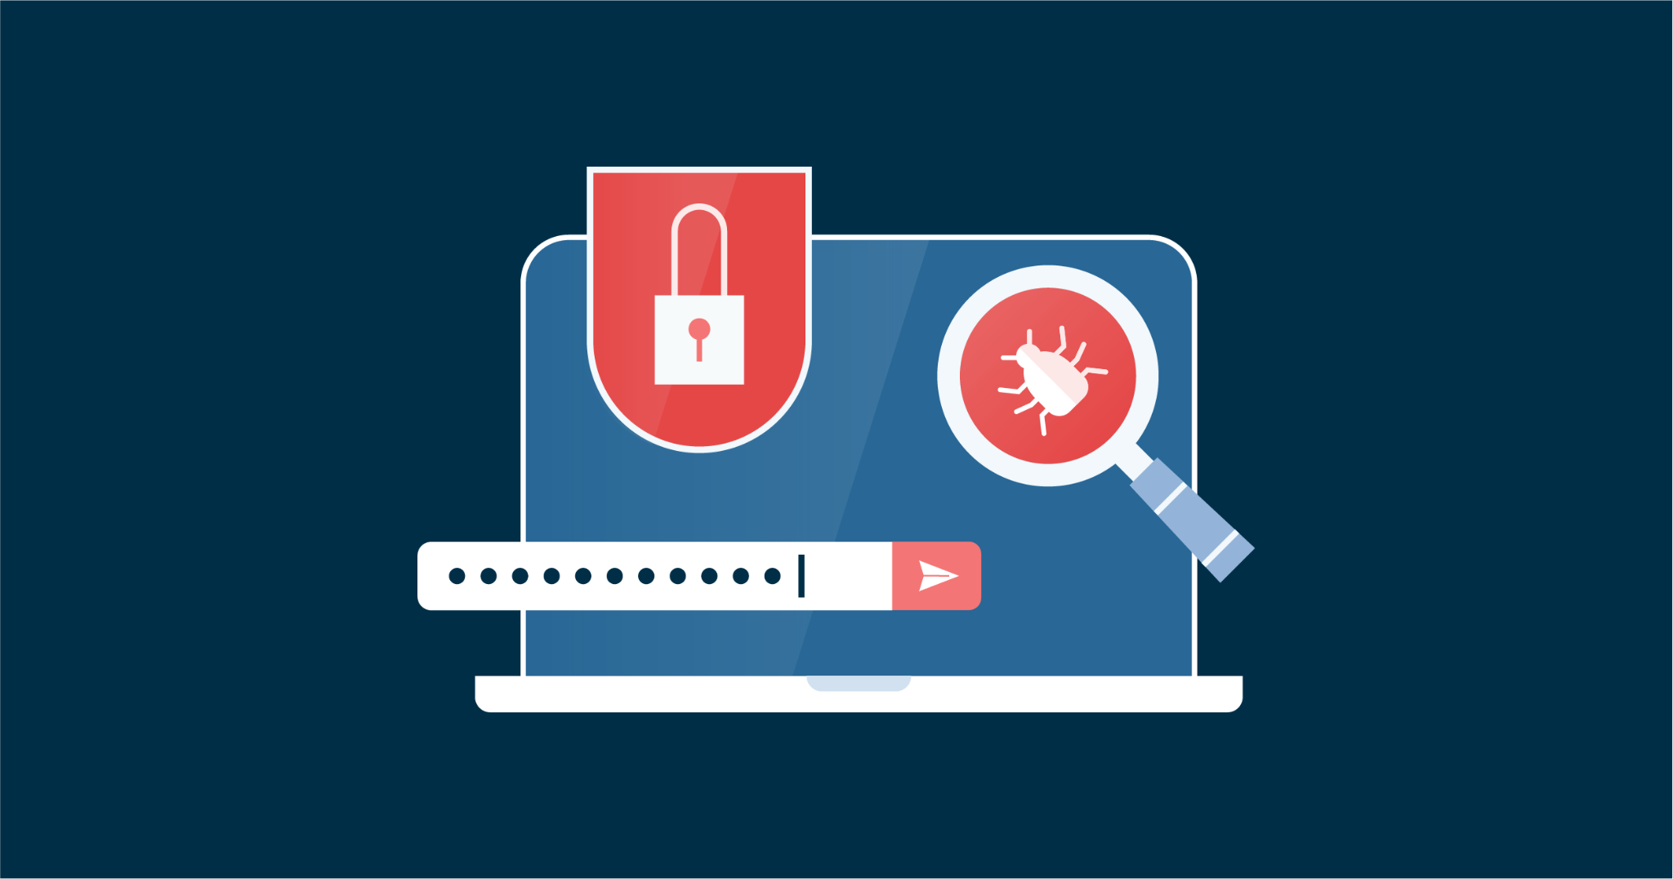

3) la

# la Couche Données

## 

## 

## Rappel



Avant de choisir et de configurer une base de données, il est crucial de bien comprendre les besoins de l'utilisateur et de l'application. Cette étape permet de s'assurer que la conception de la base de données sera adaptée pour supporter les fonctionnalités requises et offrir une performance optimale. Nous avons déjà abordé les besoins des utilisateurs, mais un rappel n’est pas négligeable à ce niveau de traitement de notre application.

D’autant plus que nous devons intégrer les contraintes liées à l’utilisation d’une base de données.

###### Identification des Besoins Utilisateur :

* **Scénarios d'Utilisation :** Analyser comment les utilisateurs interagiront avec l'application. Par exemple, quelles données ils devront consulter fréquemment, quelles informations ils devront saisir, et quelles actions ils devront effectuer.
* **Volumes de données :** Estimer la quantité de données que l'application devra gérer. Cela inclut le nombre d'utilisateurs, la fréquence des transactions, et la taille des enregistrements.
* **Performance et Réactivité :** Déterminer les exigences en matière de performance, comme les temps de réponse acceptables et la capacité à gérer des pics de charge.

###### Identification des Besoins de l'Application :

* **Fonctionnalités principales :** Recenser les fonctionnalités principales de l'application et identifier les données nécessaires pour les supporter. Par exemple, la gestion des utilisateurs, la création de tâches, la gestion de ces mêmes tâches, etc.
* **Intégration avec d'autres Systèmes :** Prendre en compte les besoins d'intégration avec d'autres systèmes ou services externes, tels que des API tierces ou des services de messagerie.
* **Sécurité et Conformité :** Évaluer les exigences en matière de sécurité des données et de conformité réglementaire (par exemple, GDPR pour les données personnelles).

## Conception de la Base de Données



Une fois les besoins utilisateur et application bien compris, nous pouvons passer à la conception de la base de données. Nous utilisons bien évidemment la méthode **MERISE** pour le faire.

### **MERISE** : Une Méthode d'Analyse et de Conception

**MERISE** est une méthode française d'analyse et de conception des systèmes d'information, particulièrement utilisée pour la modélisation des données et des traitements. Développée dans les années 1980, elle était particulièrement pertinente pour l'informatisation des organisations. Bien que son utilisation ait diminué, ses concepts restent utiles, surtout pour la conception de bases de données relationnelles.

#### Analyse et Conception des Données :

Dans le cadre du titre de Concepteur Développeur d'Applications (CDA), nous nous concentrons sur l'analyse et la conception des données relationnelles. **MERISE** propose trois niveaux d'analyse des données : ***conceptuel***, ***logique*** et ***physique***. Le but est de créer une base de données qui répond aux besoins de l'organisation en matière de stockage et de manipulation des informations.

#### Les Trois Niveaux de MERISE :

##### Niveau Conceptuel :

**Modèle Conceptuel des Données (MCD) :** À ce stade, on ignore les considérations techniques et se concentre sur les entités métiers et leurs relations. Les entités sont des abstractions des objets du monde réel manipulés par l'organisation (par exemple : utilisateurs, taĉhes principale, sous-tâches).

**Objectifs :** Identifier et organiser les informations sous forme d'entités et de propriétés sans se soucier des règles de gestion ou des types de données.

##### Niveau Logique :

**Modèle Logique des Données (MLD) :** Traduction du MCD en prenant en compte le type de SGBD (Système de Gestion de Bases de Données) utilisé. Les entités deviennent des tables, les propriétés des colonnes, et les identifiants des clés primaires. Les associations entre entités se transforment en clés étrangères.

**Objectifs :** Représenter les données de manière compatible avec le type de SGBD choisi (par exemple, relationnel), mais sans spécifier les détails d'implémentation.

##### Niveau Physique :

**Modèle Physique des Données (MPD) :** Traduction du MLD en instructions spécifiques au SGBD cible, généralement en SQL. Le MPD définit les types de données, les contraintes, les index et les colonnes calculées pour optimiser les performances.

**Objectifs :** Préparer le schéma de la base de données pour une implémentation concrète, incluant la création de tables et de relations physiques.

**MERISE**, avec ses trois niveaux d'analyse (conceptuel, logique, physique), offre une méthode structurée pour la conception des bases de données. Elle permet de transformer les besoins métier en une base de données optimisée et fiable, en passant par des étapes de modélisation qui garantissent la cohérence et la pertinence des données stockées.

#### Inconvénients

Je ne décris pas **MERISE**, et bien que cette méthode soit puissante et structurée pour la conception et l'analyse des systèmes d'information, elle a aussi des inconvénients qu’il faut prendre en considération et anticiper.

Entre autres, cela inclut sa complexité, sa rigidité, sa courbe d'apprentissage, et sa pertinence réduite dans certains contextes modernes. Ces facteurs doivent être pris en compte lors de la décision d'utiliser Merise pour un projet particulier. Les équipes doivent évaluer si les avantages de Merise en termes de rigueur et de structure justifient les coûts et les efforts associés à son adoption.

J’utilise **MERISE** car cela est pour moi un excellent moyen de garder une ligne fixe et un code propre. Voyons Les atouts qui m’ont aidé dans la conception du projet :

###### la Modélisation Conceptuelle des Données

* **Diagrammes Entité-Relation (ERD) :** Utiliser des diagrammes entité-relation pour représenter les entités principales et leurs relations. Cela permet de visualiser la structure des données de manière claire et organisée.
* **Attributs et Clés Primaires :** Définir les attributs de chaque entité et identifier les clés primaires, qui serviront d'identifiants uniques pour chaque enregistrement.

###### Le Choix du Système de Gestion de Bases de Données (SGBD) :

* **SGBD Relationnel vs. NoSQL :** En fonction des besoins identifiés, choisir entre un SGBD relationnel (comme MySQL ou PostgreSQL) ou un SGBD NoSQL (comme MongoDB ou Cassandra). Les bases de données relationnelles sont idéales pour les données structurées et les relations complexes, tandis que les bases de données NoSQL sont mieux adaptées pour les données non structurées et les grands volumes de données.
* **Critères de sélection :** Considérer des critères tels que la performance, la scalabilité, la facilité d'utilisation, la communauté de support, et les coûts.

###### La Normalisation des Données :

* **Élimination des redondances :** Structurer la base de données de manière à minimiser la duplication des données et à éviter les anomalies de mise à jour.
* **Optimisation des Requêtes :** S'assurer que les requêtes courantes peuvent être exécutées de manière efficace.

###### La Migrations et Scripts de Déploiement :

* **Gestion des Changements :** Utiliser des outils de migration de base de données pour gérer les changements de schéma de manière structurée et reproductible.
* **Automatisation :** Automatiser le déploiement des modifications de la base de données pour assurer la cohérence entre les environnements de développement, de test, et de production.

###### La Sécurité et Sauvegardes :

* **Contrôles d'accès :** Mettre en place des mécanismes de contrôle d'accès pour s'assurer que seules les personnes autorisées peuvent accéder ou modifier les données sensibles.
* **Chiffrement :** Utiliser le chiffrement pour protéger les données sensibles, tant au repos que en transit.
* **Sauvegardes Régulières :** Planifier et automatiser des sauvegardes régulières pour garantir la récupération des données en cas de perte ou de corruption.

La gestion des données commence par une analyse approfondie des besoins utilisateur et application, suivie par une conception soigneuse de la base de données. Cette approche garantit que la base de données sera bien adaptée pour supporter les fonctionnalités requises, offrir une performance optimale, et assurer la sécurité et l'intégrité des données ; bien que la sécurité soit en lien direct avec la couche métier.

Nous avons déjà analysé les besoins de l’utilisateur, nous allons les résumer dans des cas d’utilisation : 

Les **Use Case** écrit dans le langage .

Avant d’aborder ce point, faisons un arrêt sur les modèles UML.

## UML



Les modèles **UML** (Unified Modeling Language) sont des outils standardisés utilisés pour la modélisation et la conception de systèmes logiciels. Ils permettent de visualiser, spécifier, construire et documenter les artefacts d'un système de manière claire et structurée.

###### Visualisation et Communication :

**UML** fournit un ensemble de diagrammes visuels qui aident les développeurs, les architectes et les parties prenantes à comprendre et à communiquer la structure et le comportement d'un système. Les diagrammes **UML**, tels que les diagrammes de cas d'utilisation, de classes, de séquence et d'activités, facilitent une compréhension commune et améliorent la collaboration entre les équipes.

###### Spécification Précise :

Les modèles **UML** permettent de décrire précisément les exigences et les fonctionnalités d'un système. Les diagrammes de classes, par exemple, montrent les relations entre les objets et les classes, y compris les cardinalités, qui indiquent le nombre d'instances autorisées dans une relation. Les associations peuvent également inclure des rôles, des navigabilité, des agrégations et des compositions, apportant une compréhension détaillée des interactions et des contraintes.

###### Conception et Construction :

En utilisant **UML**, les architectes logiciels peuvent concevoir des systèmes modulaires et extensibles. Les diagrammes de séquence illustrent les interactions dynamiques entre les composants, tandis que les diagrammes d'activités montrent le flux de travail et les processus. Les diagrammes de déploiement et de composants aident à planifier la répartition des systèmes matériels et logiciels. Cette modélisation aide à identifier les problèmes potentiels tôt dans le cycle de développement et à concevoir des solutions robustes.

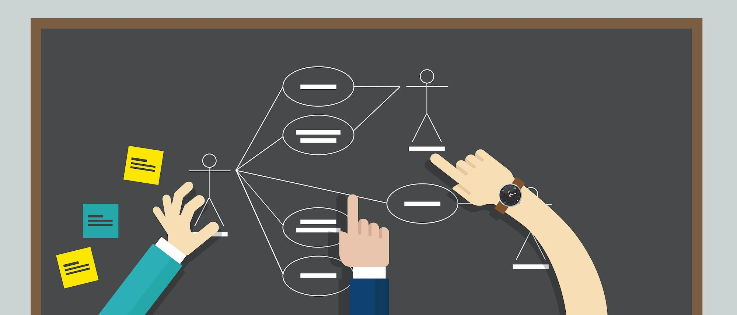

###### Documentation :

Les modèles **UML** fournissent une documentation complète et cohérente du système, utile pour la maintenance et l'évolution future. Ils servent de référence pour les développeurs et les nouvelles recrues, facilitant la compréhension rapide du système et de ses composants. La documentation inclut les détails des attributs, des opérations et des interactions entre les composants du système.

###### Standards et Compatibilité :

Étant un standard largement adopté, **UML** garantit la compatibilité et l'interopérabilité entre les outils de modélisation et les environnements de développement. Cela permet une intégration fluide dans divers processus et pipelines de développement. **UML** prend en charge plusieurs diagrammes, y compris les diagrammes de structure (classes, composants, objets) et les diagrammes comportementaux (cas d'utilisation, séquence, activité), offrant une couverture complète pour la modélisation des systèmes.

Ainsi, les modèles **UML** sont essentiels pour la conception et la documentation des systèmes logiciels complexes. Ils améliorent la communication, garantissent une spécification précise, facilitent une conception robuste et offrent une documentation complète, ce qui est crucial pour le succès à long terme des projets logiciels.

* *Revenons à la conception de notre base de données …*

## Modèle Conceptuel des Données (MCD)



#### Les Use Case

Les use cases clarifient les exigences fonctionnelles du système du point de vue de l'utilisateur. Ils améliorent la communication entre les parties prenantes en offrant une description narrative facile à comprendre. En centrant le développement sur l'utilisateur, ils aident à créer des systèmes intuitifs et adaptés. Les use cases facilitent les tests en fournissant une base pour le développement de scénarios de test. Enfin, ils aident à prioriser les fonctionnalités et à planifier le projet de manière plus efficace.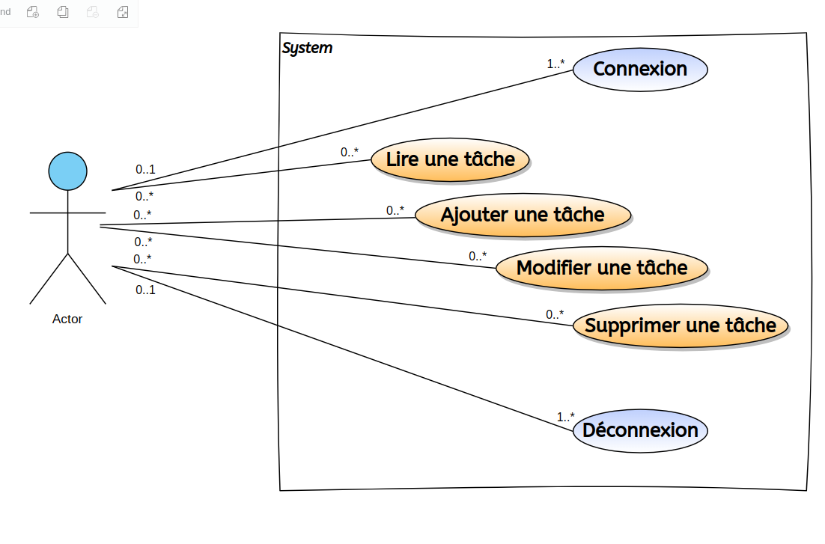

**TÂCHE PRINCIPALE**

* Voici l'explication détaillée de chaque interaction de l'acteur avec le système, en tenant compte des multiplicités mentionnées :

***cf diagramme : annexe D.4***

##### Connexion (0..1 -> 1..*)

**Description :** L'acteur peut se connecter au système une fois au maximum (0..1), mais chaque session de connexion peut impliquer plusieurs instances ou tentatives de connexion côté système (1..*).

**Exemple :** Un utilisateur peut se connecter à l'application (une seule fois à un instant donné), mais le système doit gérer potentiellement plusieurs connexions simultanées ou des tentatives de connexion répétées de différents utilisateurs.

##### Déconnexion (0..1 -> 1..*)

**Description :** L'acteur peut se déconnecter du système une fois au maximum (0..1), mais le système doit gérer potentiellement plusieurs déconnexions simultanées ou successives (1..*).

**Exemple :** Un utilisateur se déconnecte de l'application, mais le système doit traiter plusieurs déconnexions provenant de différents utilisateurs.

##### Gestion des tâches / Créer ; Lire ; Modifier ; Supprimer (0.. -> 0..)

***Description :*** *L'acteur peut interagir avec plusieurs tâches de différentes manières (lecture, ajout, modification, suppression), et le système doit gérer ces multiples interactions (0..*).

**Exemple :** Un utilisateur peut lire, ajouter, modifier et supprimer plusieurs tâches, et le système doit traiter chaque action en conséquence.

##### Le rôle des multiplicités

**0..1 (acteur) :** L'acteur peut réaliser l'action au maximum une fois dans une certaine période de temps.

**1..* (système) :** Le système doit être capable de gérer une ou plusieurs instances de l'action.

**0..* (acteur) et (système) :** L'acteur peut réaliser l'action un nombre indéfini de fois, et le système doit être capable de gérer un nombre indéfini d'instances de cette action.

#### Le Modèle Conceptuel de Données (MCD)

Le Use Case (cas d'utilisation) et le MCD (Modèle Conceptuel de Données) sont deux outils complémentaires dans la conception d'un système. Le Use Case décrit les interactions entre les utilisateurs et le système, tandis que le MCD représente la structure des données nécessaires pour soutenir ces interactions. Voici comment ils peuvent être liés et comment leur relation peut être illustrée :

* Use Case

Le Use Case, pour suivre mon fils rouge de l’application, inclut les interactions suivantes :

* Connexion
* Déconnexion
* Gestion des Tâches (lire, ajouter, modifier, supprimer)

Pour soutenir ces interactions, le MCD doit inclure des entités et des relations qui représentent les données manipulées par le système. Voici un exemple de comment les entités et relations peuvent être définies dans le MCD basé sur les Use Cases mentionnés :

***La gestion des Tâches principale sont définis comme ceci :***

**Use Case :** Les utilisateurs peuvent lire, ajouter, modifier, et supprimer des tâches.

**MCD :** L'entité Tâche, avec ses attributs et sa relation avec l'entité Utilisateur, stocke les informations nécessaires pour ces opérations. Par exemple, pour ajouter une tâche, une nouvelle entrée est créée dans l'entité Tâche avec l'email de l'utilisateur correspondant. Pour modifier ou supprimer une tâche, l'email est utilisé pour identifier et effectuer les modifications nécessaires.

Détaillons un peu : 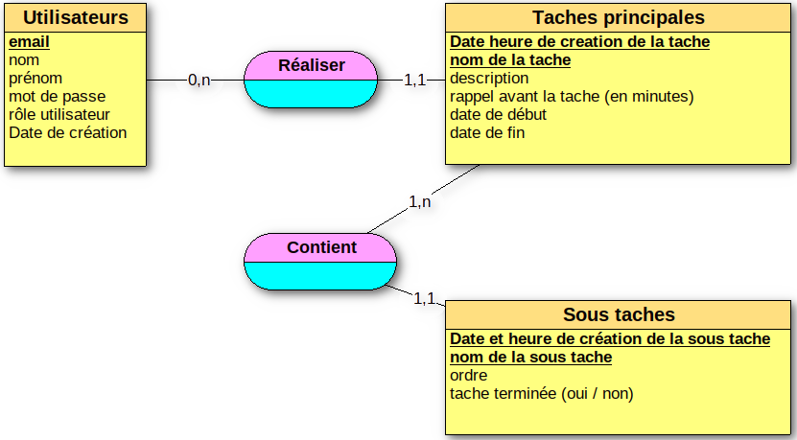

###### Mes Entité

J’ai deux entités :

1. L'entité **Utilisateurs**
2. L’entité **Tâches principales**

***cf diagramme : annexe D.1***

###### mes Propriétés

Chaque entité possède des propriétés simples et atomiques comme

* email
* nom
* prénom
* mot de passe
* ect ..

Nous retrouvons ainsi :

1. **Simplicité:**

Une propriété doit représenter une seule valeur ou une seule information.

**Exemple :** Le nom d'un utilisateur est une propriété simple. Elle ne doit pas être décomposée en plusieurs sous-parties au niveau du MCD.

1. **et Atomicité**

Une propriété est dite atomique si elle ne peut pas être divisée en composants plus petits sans perdre sa signification. En d'autres termes, elle ne doit pas contenir plusieurs valeurs ou informations distinctes.

**Exemple :**

* **Nom :** Plutôt que de stocker le nom complet d'une personne dans une seule propriété "NomComplet", il est préférable de le diviser en "Prénom" et "Nom".
* **Date :** Une date est atomique car elle représente un point temporel unique (jour, mois, année).

###### Mes discriminants

Chaque entité doit avoir une propriété spécifique qui sert d’identifiant unique et discriminant pour garantir que chaque instance de l'entité est distincte et identifiable de manière unique. Cela assure l'intégrité, l'efficacité et la clarté dans la gestion et la manipulation des données au sein de la base de données.

Dans mon entité ‘**Utilisateurs’** , la propriété email sert de discriminant car elle ne peut avoir plusieurs email identiques ➡️ *chaque utilisateur possède* ***un email*** *alors que plusieurs utilisateurs peuvent avoir* ***le même nom****,* ***le même prénom*** *voir* ***les deux****.*

*Il existe* ***plusieurs*** *‘Eric’ ‘Corbisier’ mais* ***un seul*** *à l’adresse email ‘eric@corbisier.fr’.*

Utiliser plusieurs propriétés pour générer un identifiant discriminant est parfois nécessaire lorsque aucune propriété unique ne peut garantir à elle seule l'unicité de chaque instance d'entité. Cette approche permet de combiner plusieurs attributs pour créer un identifiant composite qui assure l'unicité et l'intégrité des données.

C’est le cas de mon entité ‘**Tâches principales’** :

* Plusieurs tâches peuvent avoir le même nom
* Plusieurs tâches peuvent avoir le même horodatage de création
* Mais il est peu probable que plusieurs utilisateurs crée à la même seconde une tâche avec un nom 100% identique.

Pour cela ’Date heure de création de la tâche’ et ’nom de la tâche’ vont générer un discriminant unique.

###### Les associations

En examinant notre modèle, nous remarquons des liens entre les entités. Ce sont des **liens sémantiques.**



Un lien sémantique est une relation significative entre deux entités qui décrit comment elles interagissent ou sont associées, souvent représentées par un verbe, à l'infinitif ou conjugué, ou une phrase explicative. Il clarifie le rôle de chaque entité dans la relation et permet de comprendre les interactions dans les deux sens. Par exemple, dans le contexte de notre projet Tranquillo, un utilisateur réalise une tâche et une tâche est réalisée par un utilisateur.

###### Les Cardinalités

Nous les avons déjà abordées dans le sujet **UML**.

Dans mon projet cela signifie que :

* **Chaque utilisateur** peut *réaliser plusieurs tâches principales*, mais il n'est *pas obligatoire qu'un utilisateur ait des tâches principales à réaliser* (cardinalité 0,n).
* **Chaque tâche principale** doit être *réalisée par un utilisateur unique,* ce qui signifie qu'elle ne peut être *associée qu'à un seul utilisateur* (cardinalité 1,1).

Cette configuration indique que l'existence d'une tâche principale dépend d'un utilisateur unique, mais un utilisateur peut avoir plusieurs tâches principales à réaliser ou aucune.

L'analyse des données au niveau logique aboutit à la création d'un Modèle Logique des Données (MLD), qui est une traduction du Modèle Conceptuel des Données (MCD).

À ce stade, il est nécessaire de prendre en compte le type de Système de Gestion de Base de Données (SGBD) que l'on va utiliser. Le type de SGBD influence la manière dont les données seront représentées et organisées (tables, réseaux, hiérarchies, documents).

Nous devons néanmoins choisir le type de SGBD.

#### Les types de base de données

##### Le modèle relationnel

Le modèle relationnel, introduit par E. Codd en 1970, est fondé sur des principes théoriques organisés en douze règles.

Ce modèle repose sur le concept de relation, définie comme un ensemble de n-uplets, où chaque n-uplet correspond à une propriété spécifique d'un objet à décrire.

Il permet une gestion précise des contraintes d'intégrité, assurant la cohérence des données. Les systèmes de gestion de bases de données relationnelles (SGBDR) utilisent le SQL (Structured Query Language), un langage standard qui permet de réaliser toutes les opérations nécessaires, y compris la gestion des transactions.

Les transactions dans ces systèmes respectent les propriétés ACID (Atomicité, Cohérence, Isolation, Durabilité), garantissant ainsi que

* toutes les modifications sont soit entièrement réalisées, soit annulées (atomicité),
* les données restent cohérentes,
* les modifications ne sont visibles que par l'utilisateur exécutant la transaction (isolation),
* et que les effets des transactions sont permanents, même en cas de défaillance système (durabilité).

(***n-uplets :*** *voir chapitre Définitions*)

#### Le modèle NoSQL

Les bases de données NoSQL sont souvent présentées comme une solution idéale, mais plusieurs points doivent être considérés avant de choisir cette option.

L'un des avantages principaux est le gain de performances observé lorsque la charge ou la quantité de données dépasse les capacités des systèmes relationnels classiques. Les systèmes NoSQL facilitent la répartition des données sur plusieurs serveurs, permettant une montée en charge simplement en ajoutant de nouveaux serveurs. Parmi les raisons principales de la création des systèmes NoSQL, on retrouve la possibilité d'utiliser un schéma flexible et de distribuer facilement les données.

Cependant, ces systèmes présentent des inconvénients, comme la complexité des requêtes déplacée vers la logique de l'application et le non-respect des propriétés ACID. Cela implique un effort supplémentaire pour assurer la cohérence des données.



#### Mon choix

Pour les bases de données relationnelles, comme celle que j’ai choisie, appelées également ***SGBD-R*** *(systèmes de gestions de base de données relationnelle)*, les données sont organisées sous forme de tables. Ces tables représentent les entités et les relations définies dans le MCD, adaptées au format et aux contraintes du ***SGBD-R*** choisi.

Ma base de données (une MLD-R) respecte également les propriétés ACID (Atomicité, Cohérence, Isolation, Durabilité).

Cela garantit la fiabilité des transactions, même en cas de défaillance système. Cela assure que toutes les opérations dans une transaction sont complétées avec succès ou annulées en cas d'erreur, maintenant ainsi l'intégrité des données.

De plus, les modifications sont isolées jusqu'à leur validation finale, et une fois validées, elles sont durablement enregistrées, prévenant toute perte de données.

## Le modèle Logique de Données



Pour le moment, nous ne nous préoccupons pas de l’implémentation spécifique, c'est-à-dire du choix de l'éditeur ou du SGBD-R cible (comme MySQL ou PostgreSQL).

Bien que je connaisse déjà le SGBD-R final, ce n'est pas notre point d'attention pour le moment. Ainsi, comme au niveau conceptuel, nous n'entrons pas dans les détails du typage des données, car tous les SGBD-R ne supportent pas les mêmes types ou utilisent des noms différents pour des types similaires. 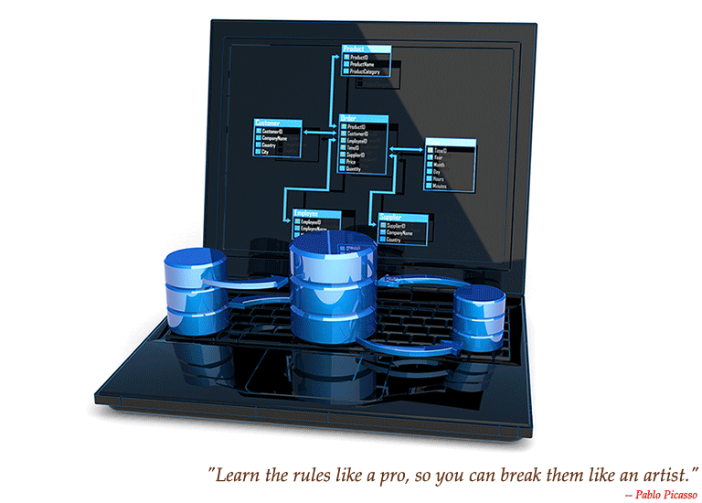

Si le modèle logique ne contient que des concepts généraux et communs à tous les SGBD-R, c’est justement dans le but de pouvoir l’utiliser quelque soit le choix de notre base de données.

Nous allons avant tout effectuer une transformation. La transformation du MCD en MLD-R implique la conversion suivante:

* des entités ➡️ en tables,
* des propriétés ➡️ en colonnes,
* des identifiants ➡️ en clés primaires,
* et des associations ➡️ en clés étrangères.

1. Les tables et les colonnes (y compris les clés primaires) ***doivent avoir des noms uniques***, respectant les mêmes règles d'unicité qu'au niveau conceptuel.
   1. Toutefois, le niveau logique étant technique, des conventions de nommage s'appliquent aux différents objets d'une base de données, comme les tables et les colonnes. À ce stade, les noms des tables et des colonnes sont dits "logiques".
   2. Bien que ces noms soient des identifiants techniques, ils doivent s'inspirer du vocabulaire métier utilisé dans le modèle conceptuel.
   3. Les conventions de nommage peuvent varier selon les pratiques de l'organisation ou le SGBD-R choisi, mais il est crucial de définir une convention et de s'y tenir.
2. Chaque table doit avoir ***une clé primaire***.

Nous allons avoir les notions de :

* Contraintes
* Unicité
* Clés étrangères
  + Qui sont des contraintes garantissant l'intégrité référentielle entre deux tables assurant ainsi que chaque valeur dans la clé étrangère correspond à une valeur existante dans la clé primaire de la table référencée.
  + Celle-ci sont déclarées dans la table qui référence
* Attributs
* Clés secondaires
* Dénormalisation

Voici la représentation **UML** de mon MLD :



Nous retrouvons les mêmes particularité dans le MLD que dans le MCD :

La clé primaire doit être ***‘UNIQUE’***. Par conséquent, elle peut être représentée par une seule colonne, comme dans la table **tpa_users** ou par deux colonnes comme dans la table **tpa-tasks** (cf sous-titre ‘*discriminant’* dans le chapitre “*Modèle Conceptuel des Données*”).

Connaissant la cible (*cf page suivante*), on peut et même on doit spécifier les types de données pour chaque colonne, selon les types leurs précisions (longueurs de chaînes, tailles pour les entiers et parties décimales…), les contraintes (non nullité, unicité). On peut également se préoccuper des performances et ajouter des indexes et mêmes des colonnes calculées (pour stocker une bonne fois pour toute un total par exemple, ce qui évite de le calculer à chaque besoin)

Mais pour le moment, le changement à bien gérer est de

##### savoir où déclarer les clés étrangères :

###### Cardinalité des Associations :

On se concentre sur les cardinalités maximales des associations pour déterminer où placer les clés primaires et les propriétés associées. Selon ces cardinalités, les clés peuvent être ajoutées dans une des deux tables impliquées ou dans une nouvelle table de jointure.

1. **Associations 1/n :**

Si une association a une cardinalité maximale de ***‘1’*** d'un côté et ***‘n’.*** de l'autre, la clé primaire de la table du côté ***‘1’*** devient une clé étrangère dans la table du côté ***‘n’.*** Par exemple, si une tâche appartient à un utilisateur ***(1/n)***, la clé primaire de la catégorie devient une clé étrangère dans la table des tâches.

1. **Associations Réflexives 1/n :**

Pour les associations réflexives ***‘1/n’,*** la clé primaire est également déplacée vers le côté ***‘1’***, c'est-à-dire dans la même table, ajoutant ainsi une clé étrangère à cette table.

1. **Associations n/n :**

Dans une association où les cardinalités maximales sont ***‘n’*** des deux côtés, les clés primaires des deux tables sont déplacées vers une nouvelle table de jointure, où elles deviennent des clés étrangères. La combinaison de ces clés étrangères forme la clé primaire de la table de jointure.

1. **Propriétés des Associations :**

Dans une association ***‘1/n’***, les propriétés de l'association sont ajoutées à la table contenant les clés étrangères. Dans une association ***‘n/n’,*** ces propriétés sont placées dans la table de jointure.

1. **Associations Ternaires :**

Pour les associations ternaires (impliquant plus de deux entités), les clés primaires de toutes les entités sont placées dans une nouvelle table de jointure, où elles deviennent des clés étrangères, et leur combinaison forme la clé primaire de la table de jointure, avec les propriétés de l'association le cas échéant.

1. **Nommage des Tables de Jointure :**

Le nom des tables de jointure est basé soit sur le verbe de l'association, soit sur la concaténation des noms des entités concernées. Par exemple, **"tpa_tasks_tpa_users"** pour une association entre **”tpa_task”** et **”tpa_users”**. Il est crucial d'éviter les ambiguïtés et les noms trop longs.

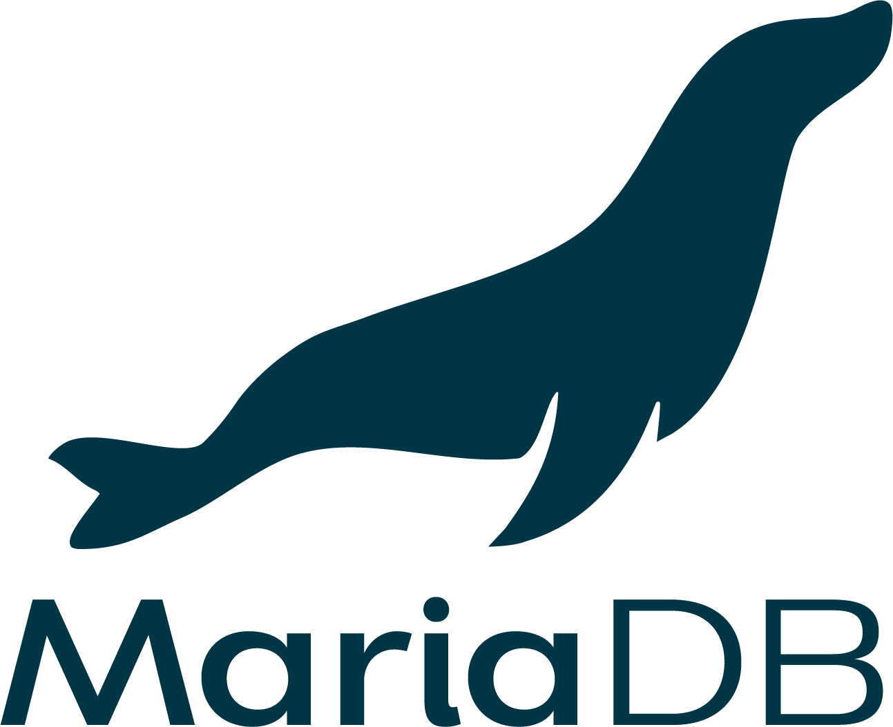

Nous allons pour convertir notre MLD en MPD (Modèle Physique de Donnée). Pour cela, il nous faut choisir la base de données de manière à générer le script adapté à la base.

Dans mon cas, j’utilise MariaDB avec sql car c’est celui qui est fourni avec mon serveur PHP et qui remplit les conditions requises pour appliquer MERISE et ACID.

La conversion du Modèle Logique des Données (MLD) au Modèle Physique des Données (MPD) consiste à convertir les entités en tables, les propriétés en colonnes, et à définir les clés primaires et étrangères en utilisant SQL pour MariaDB. Elle inclut la spécification des types de données, l'application de conventions de nommage cohérentes, et l'ajout de contraintes et d'index pour optimiser les performances. Enfin, cette transition se concrétise par l'écriture de scripts SQL pour créer et gérer les structures de données dans MariaDB.

## Le modèle Physique de Données



Le Modèle Physique des Données (MPD) représente la dernière étape de la conception des données et est traduit en scripts SQL pour créer ou modifier le schéma d'une base de données relationnelle. Ces scripts, appelés DDL (Data Definition Language), contiennent les instructions pour définir la structure des tables et des relations.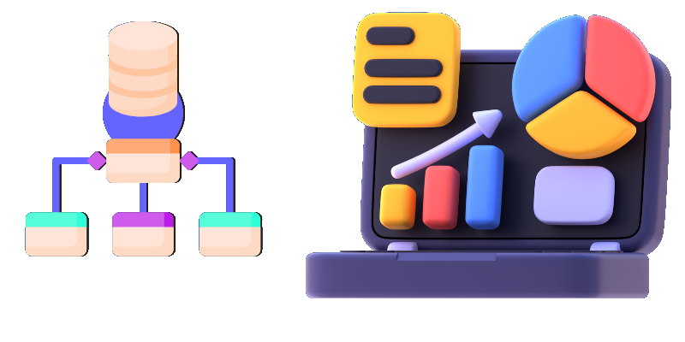

Nous allons aborder une nouvelle notion, même si elle a déjà vaguement été citée dans le chapitre MLD :

### La Dénormalisation et le clé secondaire

L'ajout et la suppression de colonnes, bien que rares, sont des actions de dénormalisation destinées à optimiser les performances en termes de mémoire et de temps de traitement. Ces modifications peuvent aller à l'encontre de certaines bonnes pratiques de conception, mais elles doivent impérativement répondre aux besoins spécifiques de l'organisation. L'objectif est de maintenir l'efficacité tout en respectant les données essentielles aux activités de l'organisation.

#### Exemple

Une pratique courante dans les bases de données relationnelles est d'utiliser des clés primaires numériques sur une seule colonne, souvent auto-incrémentées, pour simplifier les requêtes, assurer l'uniformité et améliorer les performances des jointures.

#### Point de vigilance

##### Modifications et Impacts

Les modifications apportées au MPD, telles que l'introduction de clés primaires techniques, nécessitent des ajustements importants. Les identifiants définis dans le MCD et les clés primaires du MLD-R sont essentiels et ne peuvent pas être supprimés.

Lors de l'ajout d'une ***clé primaire technique*** :

* + l'identifiant d'origine doit être
    - déclaré **unique**
    - et devenir une ***clé secondaire***,
  + les clés étrangères doivent être
    - ajustées pour référencer les nouvelles clés primaires techniques.

##### Conséquences sur le Mapping Applicatif

Ces changements impactent non seulement le MPD, mais aussi le mapping dans les applications (par exemple, les ORM). Il est crucial de prévoir et gérer ces impacts pour maintenir la cohérence et la fonctionnalité des données au niveau applicatif.

### Le MPD pour MariaDB en SQL

Nous pouvons découvrir l'apparition d’ID techniques qui deviennent **clés primaires** :

* **”user_id”**
* **”task_id”**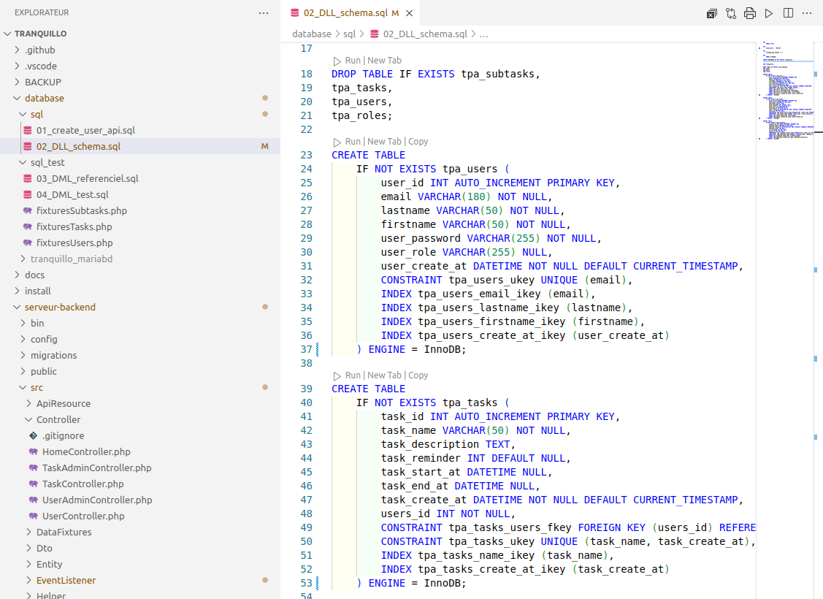

L'utilisation d'ID techniques numériques comme clés primaires dans une base de données offre plusieurs avantages cruciaux pour la performance et la gestion des données.

Ces identifiants, souvent auto-incrémentés, assurent une unicité et une simplicité dans les opérations de requêtes et de jointures. 

En facilitant l'indexation, ils améliorent considérablement la rapidité des recherches et des tris, rendant les transactions plus efficaces.

De plus, les ID numériques réduisent la complexité des relations entre les tables, permettant une intégrité référentielle robuste et une maintenance simplifiée.

En somme, les ID techniques numériques sont essentiels pour optimiser les performances, maintenir la cohérence des données et simplifier la gestion des bases de données relationnelles.

Les discriminants du MCD deviennent par conséquent des clés secondaires recevant la contrainte **"UNIQUE"**.

* Dans la table **”tpa_users”** :
* La clé secondaire est la colonne avec l'attribut ***”email”***,
* nommée **”tpa_users_ukey”**.
* Dans la table **”tpa_tasks”** :
* La clé secondaire est une contrainte unique sur les colonnes
  + ***”task_name”*** et
  + ***”task_create_at”***,
* nommée **”tpa_tasks_ukey”**.

Cela permet de maintenir la cohérence, la lisibilité et la propreté du script SQL tout en respectant nos modèles de conception et logique de données.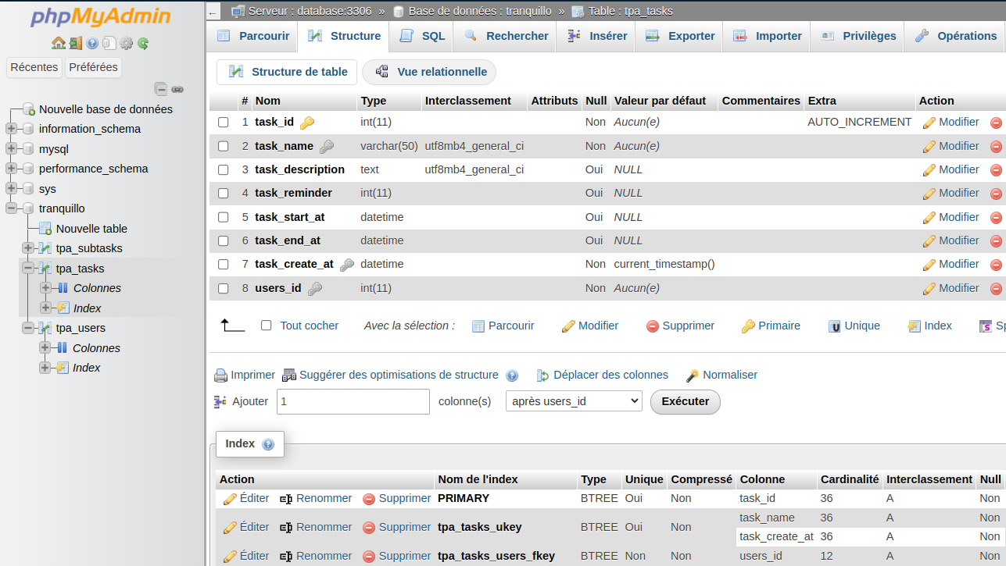

.

Cela donne le résultat suivant :



***cf diagramme : annexe C.4.5***

Le fichier SQL permettant la création de la base de données, contient des commandes qui méritent notre attention :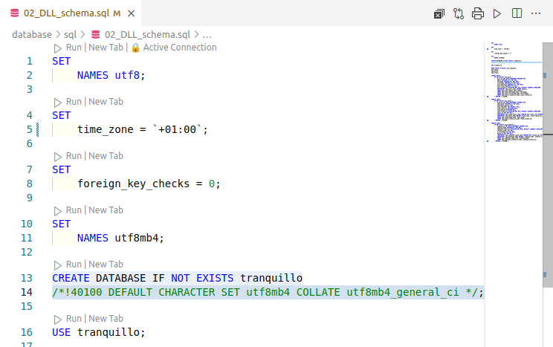

* **SET NAMES utf8;**

Cette commande configure le jeu de caractères utilisé pour la session actuelle à utf8. Cela signifie que toutes les données échangées entre le client et le serveur seront encodées en UTF-8, ce qui permet de supporter une large gamme de caractères internationaux.

* **SET time_zone = '+00:00';**

Cette commande définit le fuseau horaire de la session actuelle à UTC (temps universel coordonné), représenté par +00:00. Cela garantit que toutes les opérations temporelles (comme les enregistrements de date et heure) sont effectuées en UTC, assurant une cohérence des données temporelles indépendamment du fuseau horaire local des utilisateurs.

* **SET foreign_key_checks = 0;**

Cette commande désactive les vérifications des clés étrangères pour la session actuelle. Cela permet d'exécuter des opérations de modification de schéma (comme les insertions massives ou les suppressions de tables) sans vérifier les contraintes de clés étrangères, facilitant ainsi les mises à jour importantes ou les réorganisations de la base de données. Cependant, il est important de réactiver ces vérifications une fois les modifications terminées pour garantir l'intégrité référentielle.

* **SET NAMES utf8mb4;**

Cette commande configure le jeu de caractères pour la session actuelle à utf8mb4, une version améliorée de UTF-8 qui supporte les caractères Unicode sur 4 octets. Cela permet de stocker des caractères supplémentaires tels que des emojis, des symboles asiatiques anciens, et d'autres caractères spéciaux non supportés par l'UTF-8 standard.

* **ENGINE = InnoDB**

Cette spécification définit le moteur de stockage à utiliser pour les tables de la base de données. InnoDB est un moteur de stockage transactionnel qui supporte les clés étrangères, les transactions ACID (Atomicité, Cohérence, Isolation, Durabilité) et les verrous au niveau des lignes, offrant des performances élevées et une meilleure intégrité des données.

* **COLLATE utf8mb4_general_ci :**
  + **COLLATE :** Définit la collation par défaut, qui est l'ensemble de règles déterminant comment les chaînes de caractères sont comparées.
  + **utf8mb4_general_ci :** Spécifie l'utilisation de la collation "utf8mb4_general_ci". Dans cette collation, "ci" signifie "case-insensitive" (insensible à la casse), ce qui signifie que les comparaisons de chaînes de caractères ne distinguent pas les majuscules des minuscules.

le

# le Code (Réalisation)

## 

## 

## Les diagrammes



Pour compléter le travail, nous allons utiliser les diagrammes de séquences :

Le diagramme de séquence est un outil essentiel en modélisation UML qui permet de visualiser la dynamique des interactions entre les différents objets ou composants d'un système au fil du temps.

En représentant les messages échangés entre les acteurs et les systèmes, ce diagramme illustre clairement le déroulement des processus et les relations de cause à effet dans l'exécution des fonctionnalités.

Il est particulièrement utile pour détailler les cas d'utilisation complexes, aidant ainsi les développeurs et les concepteurs à comprendre et à documenter les flux de travail, à identifier les potentiels points de défaillance et à optimiser la communication entre les composants.

En somme, le diagramme de séquence est indispensable pour assurer une conception logicielle cohérente et efficace, facilitant la collaboration et la communication au sein de l'équipe de développement.

Voici le diagramme d’un utilisateur qui modifie une tâche :

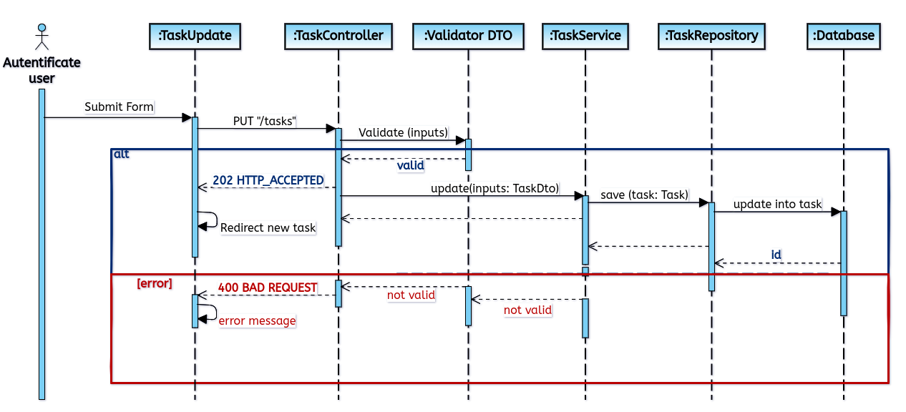

Nous pouvons visualiser chaque étape entre le moment où l’utilisateur soumet le formulaire et celui où les données sont enregistrées en base de données.

Nous observons également les réponses générées à chaque étape de validation, qu'elles soient positives ou négatives.

Cela nous permet de préparer notre couche métier à traiter les informations (comme notre formulaire de modification de tâche), en passant par toutes les validations nécessaires. Si toutes les validations sont réussies, les données sont sauvegardées en base de données, et une réponse positive (**code 202 HTTP OK**) est envoyée au client ; sinon, une réponse négative (**code 400 HTTP BAD_REQUEST**) est retournée.

## Structure de l’API (Couche métier)



L’'API est découper en composants ayant des usages spécifiques :

##### Controller :

Le contrôleur est la couche de l'application qui gère les requêtes HTTP entrantes et les réponses HTTP sortantes. Il agit comme une interface entre le client (par exemple, un navigateur web ou une application mobile) et le service de l'application.

* + **Fonctions :**
    - **Traitement des Requêtes :** Reçoit les requêtes HTTP (GET, POST, PUT, DELETE) et les dirige vers les services appropriés.
    - **Validation Initiale :** Peut effectuer une validation initiale des données avant de les passer au service.
    - **Retour de Réponses :** Prépare et envoie les réponses HTTP appropriées au client, incluant les codes de statut et les messages.

##### Validateur DTO (Data Transfer Object) :

Le Validateur DTO est responsable de la validation des données transférées entre le client et l'application. Il assure que les données reçues respectent les contraintes définies avant d'être traitées plus en profondeur par les services.

* + **Fonctions :**
    - **Validation des Données :** Vérifie que les données envoyées par le client sont complètes, correctes et respectent les règles de validation (par exemple, formats d'email, longueurs de champ).
    - **Sanitization :** Assure que les données sont nettoyées et sécurisées avant traitement.
    - **Erreur de validation :** Retourne des erreurs spécifiques si les données ne respectent pas les contraintes définies, souvent avant même que les données atteignent le service.

##### Service :

Le service encapsule la logique métier de l'application. Il contient les règles de traitement des données et les opérations complexes qui doivent être exécutées.

* + **Fonctions :**
    - **Logique métier :** Implémente les règles et processus métier (par exemple, calculs, vérifications, transformations de données).
    - **Coordination :** Interagit avec le repository pour effectuer les opérations de lecture et d'écriture en base de données.
    - **Gestion des Transactions :** Peut gérer les transactions pour s'assurer que les opérations sur la base de données sont atomiques et cohérentes.

##### Repository :

Le repository est responsable de l'interaction directe avec la base de données. Il effectue les opérations de persistance des données (CRUD : Create, Read, Update, Delete).

* + **Fonctions :**
    - **Accès aux Données :** Fournit une interface pour accéder et manipuler les entités en base de données.
    - **Abstraction :** Abstrait la logique d'accès aux données de la logique métier, facilitant les changements de technologie de stockage.
    - **Requêtes Complexes :** Peut implémenter des requêtes complexes pour récupérer des données spécifiques de la base de données.

Cela fournit l’arborescence suivante de notre API

Symfony s'appuie sur un ORM, appelé Doctrine, pour communiquer avec la base de données. Doctrine permet aux développeurs de manipuler les données en utilisant des objets PHP au lieu de requêtes SQL directes, simplifiant ainsi les opérations de persistance.

Grâce à Doctrine, Symfony peut gérer automatiquement les opérations de création, de lecture, de mise à jour et de suppression (CRUD), tout en assurant l'intégrité et la cohérence des données à travers des fonctionnalités avancées comme le mapping des entités, la gestion des relations entre les tables, et le support des transactions.

Cela permet aux développeurs de se concentrer davantage sur la logique métier de l'application, tout en bénéficiant d'une abstraction efficace et sécurisée de la couche d'accès aux données.

## ORM (Object-Relational Mapping)



En utilisant un ORM, on bénéficie d'une abstraction et d'une simplification significatives de l'interaction avec la base de données. Cela permet de se concentrer sur la logique métier tout en assurant une gestion cohérente et performante des données.

Nous limiterons son utilisation aux fonctions CRUD pour maintenir la simplicité, la clarté et l'efficacité du code mais surtout pour permettre notre objectif principale :

* la séparation des responsabilités.

Détaillons cela :

##### Simplicité et Clarté :

* + En limitant l'usage de l'ORM aux opérations CRUD (Create, Read, Update, Delete), on simplifie l'architecture et rend le code plus clair et plus prévisible.
  + **Avantages :**
    - **Facilité de Compréhension :** Les développeurs peuvent facilement comprendre et suivre les interactions avec la base de données.
    - **Réduction de la Complexité :** Évite la prolifération de requêtes SQL complexes et spécifiques dans le code de l'application.

##### Séparation des responsabilités :

* + En restreignant l'accès aux fonctions CRUD, on maintient une séparation claire entre la logique métier et la logique d'accès aux données.
  + **Avantages :**
    - **Modularité :** Facilite la modularisation et le test de la logique métier indépendamment de l'implémentation des opérations de base de données.
    - **Réutilisabilité :** Permet de réutiliser les mêmes opérations CRUD à travers différents services ou parties de l'application.

##### Performance et Optimisation :

* + Les opérations CRUD sont souvent optimisées par les ORM pour des performances maximales.
  + **Avantages :**
    - **Optimisation automatique :** L'ORM peut appliquer des optimisations automatiques pour les opérations CRUD, telles que le caching et le pooling de connexions.
    - **Efficacité des Requêtes :** Les ORM sont conçus pour générer des requêtes SQL optimisées pour les opérations CRUD, réduisant ainsi le risque de mauvaises performances dues à des requêtes mal écrites.

Voici un exemple de l'utilisation de l’ORM Doctrine :

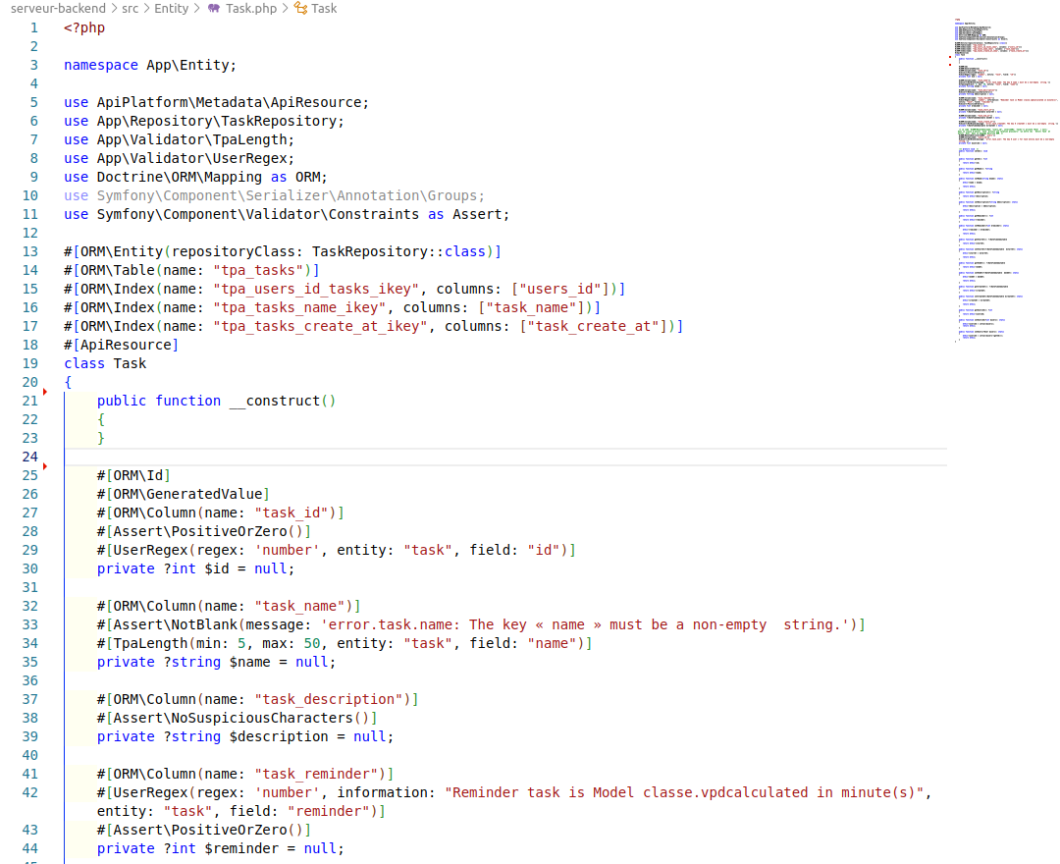

Chaque colonne de la table **tpa_tasks** est associée à une variable privée de la classe **Task**.

Si le nom d'une colonne de la base de données devait être modifié, seule la classe **Task** serait affectée, sans impacter toutes les classes qui utilisent l'Entity Manager pour accéder à ces variables. Cela centralise les modifications et réduit les risques d'erreurs dans l'ensemble du code.

Je lui ais également limité l’accès à la base de donnée en créant un utilisateur avec des droits limité au CRUD :

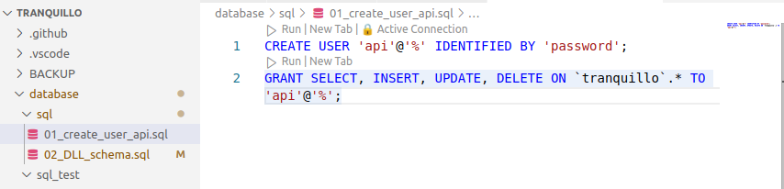

## Les Classes



On ne peut parler ’Code’ sans parler des classes. Aussi bien pour l’interface utilisateur que la couche métier utilisent des classes.

Et pour cause, la base même du CDA est l’orienté Objet et les classes en sont un fondement..

Les classes sont des structures fondamentales en programmation orientée objet qui définissent des modèles pour créer des objets, incluant des propriétés (attributs) et des fonctions (méthodes) :

* Les méthodes sont des fonctions définies à l'intérieur des classes qui décrivent les comportements des objets.
* Les classes abstraites ne peuvent pas être instanciées directement et sont conçues pour être étendues par d'autres classes, utilisant le mot-clé **‘abstract’** pour indiquer qu'une méthode doit être implémentée dans les sous-classes.
* Le mot-clé **‘extend’** permet à une classe de hériter des propriétés et méthodes d'une autre classe, favorisant la réutilisation du code.
* Les modificateurs d'accès **‘public’** et **‘private’** contrôlent la visibilité des propriétés et méthodes :
* **‘public’** permettant l'accès depuis l'extérieur de la classe, tandis que
* **‘private’** limite l'accès à l'intérieur de la classe uniquement, renforçant l'encapsulation et la protection des données.

Pour parvenir à créer et/ou utiliser des classes de manière optimale, nous nous sommes basés sur un outil de modélisation en programmation *orientée objet* qui permet de visualiser les structures des classes, leurs attributs, méthodes et les relations entre elles. 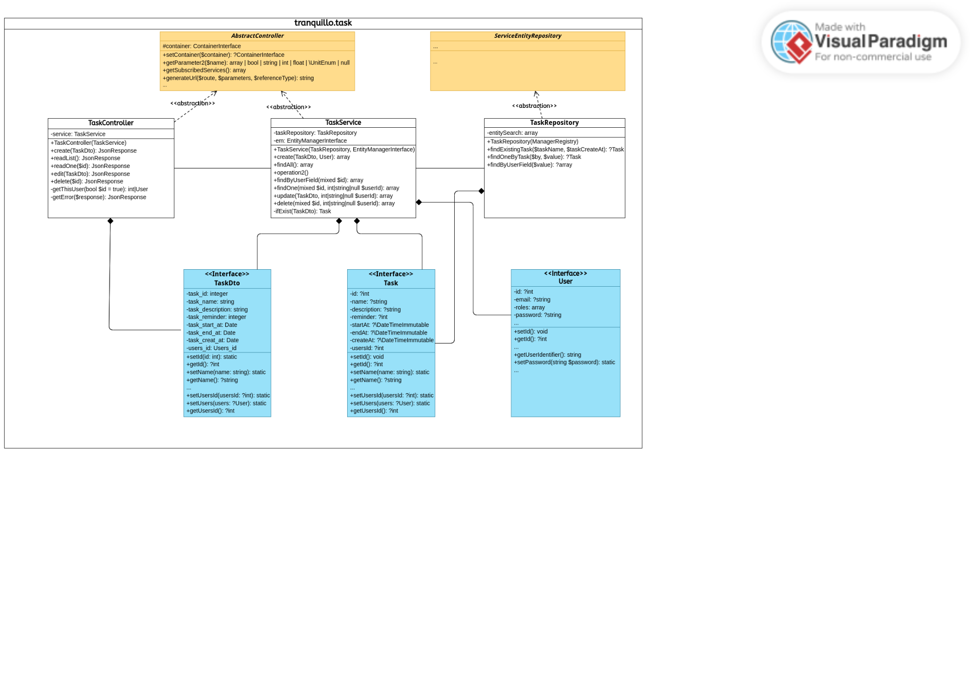

Il aide à concevoir et documenter la structure d'un système logiciel, facilitant ainsi la compréhension et la communication entre les membres de l'équipe de développement.

Il s’agit du diagramme de classe :



## Mise en place de la Sécurité



### Validation des données

La validation des données se fait sur les couches Utilisateur et Métier. Nous nous assurons que :

* Un ‘nom’ doit être un texte sans caractères spéciaux
* Un ‘email’ doit répondre au format email
* Une ‘date’ au format Date
* Les messages d'erreur sont clairs et utiles à l'utilisateur tout en évitant de divulguer des informations sensibles.

**Interface**

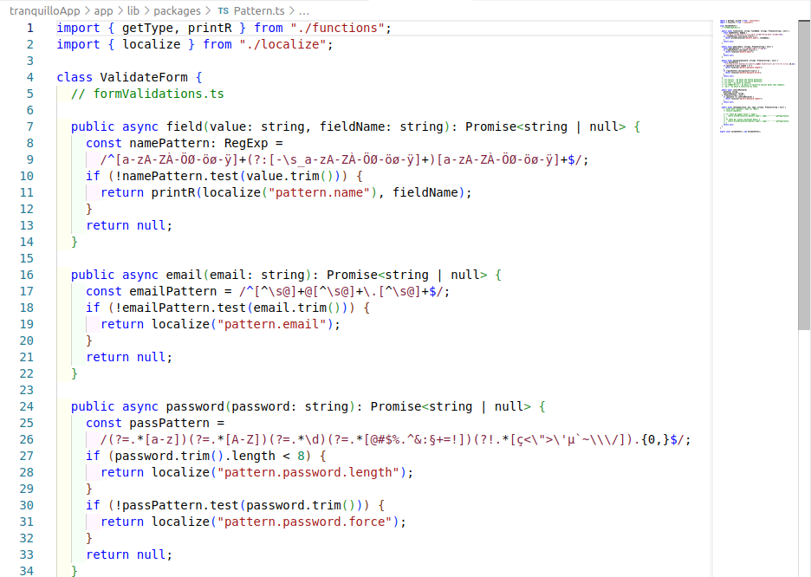

**Métier (API)**

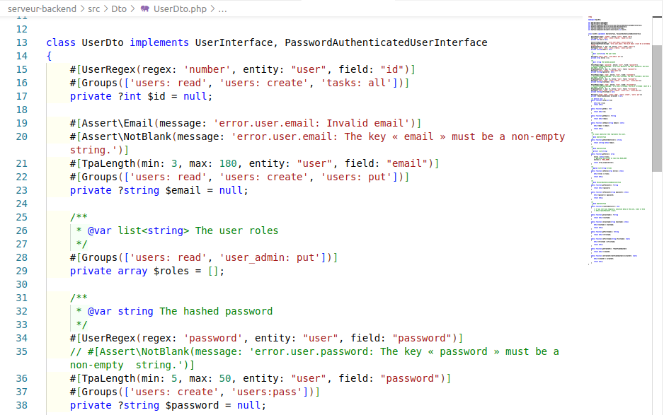

### Métier (API)

* Implémenter une limitation, de type Rate Limiting, du taux de requêtes pour prévenir les abus et les attaques par déni de service (DoS).
* Désactivation des méthodes HTTP non utilisées et acceptées aux seules nécessaires (par exemple, désactiver TRACE, OPTIONS si non utilisées).
* Détection d'intrusion : Mettre en place des mécanismes pour détecter et alerter en cas de tentatives d'intrusion.

### Sécurisation des données

* Encodage des caractères spéciaux pour éviter les injection SQL ou XXS (*cf chapitre ‘Importance des Bonnes Pratiques’*)
* Mise en place de Content Security Policy (CSP) : Utiliser CSP pour empêcher les attaques de type XSS en contrôlant les ressources que le navigateur peut charger pour une page donnée
* Utilisation de HTTP Security Headers en ajoutant des en-têtes de sécurité HTTP comme Strict-Transport-Security, X-Content-Type-Options, X-Frame-Options, et X-XSS-Protection.
* Communication en HTTPS en production
* Hachage du mot de passe de manière à la rendre inutilisable par un pirate si la base de données est corrompue et lue par des personnes malveillantes.

Le hashage consiste à transformer des données en une empreinte fixe et unique, qui ne peut pas être inversée pour retrouver les données originales, tandis que le cryptage consiste à convertir des données en une forme chiffrée qui peut être déchiffrée pour retrouver les données originales.

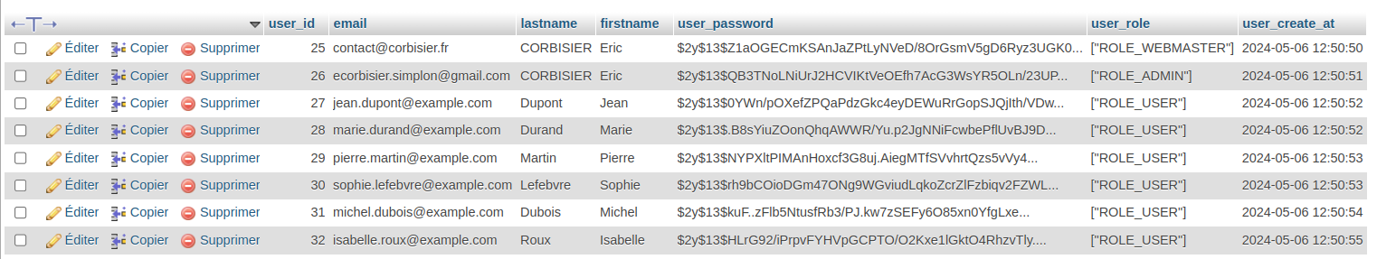

* Utilisation de jeton de type JWT pour sécurisé l’authentification de l’utilisateur entre l’API et son interface d’utilisation
  + Token JWT
  + Token refresh du JWT

Un jeton JWT (JSON Web Token) est utilisé pour authentifier les utilisateurs en permettant au serveur de vérifier l'identité du client à chaque requête sans avoir besoin de stocker des informations de session.

Il utilise des signatures ou des hachages pour vérifier que les données n'ont pas été altérées entre client et API.

Un jeton de rafraîchissement (refresh token) est utilisé pour obtenir un nouveau jeton JWT lorsque le jeton actuel expire, permettant ainsi de maintenir une session d'utilisateur sans nécessiter une nouvelle authentification complète.

* + Token CSRF (*cf chapitre ‘veille sécurité’*)

**Interface**

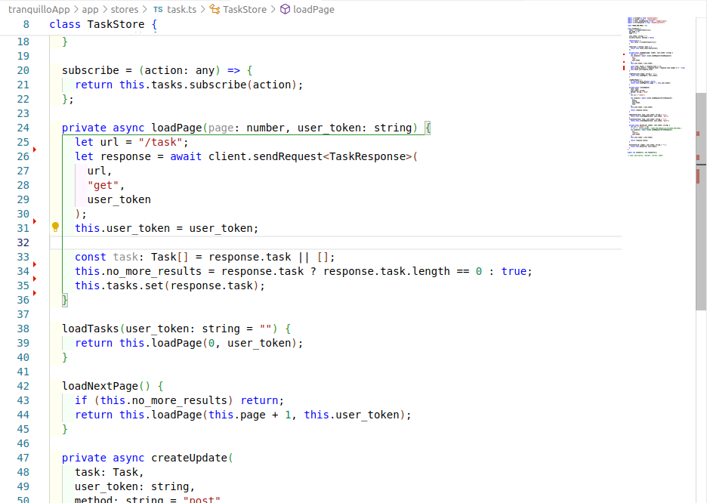

**Métier (API)**

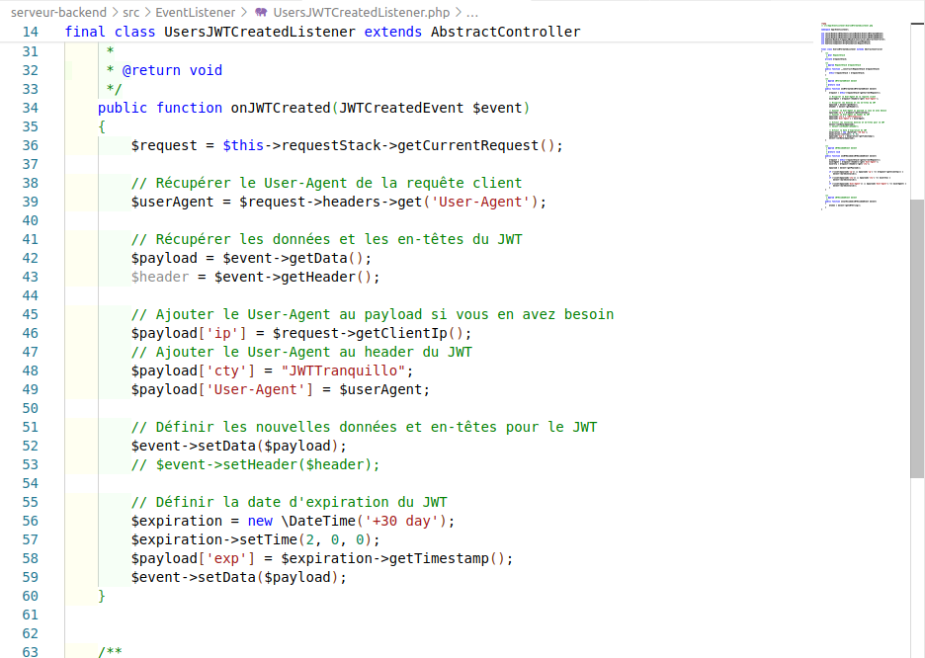

* Implémenter un contrôle d'accès basé sur les rôles pour gérer les permissions des utilisateurs.

***Bien que tout ne soit pas encore totalement mis en œuvre, je déploie des efforts constants et rigoureux pour atteindre cet objectif.***

***Ma priorité est d'assurer à mes utilisateurs une expérience d'utilisation de l'application qui soit à la fois fluide et sécurisée.***

les

# les Tests

## 

## 

## Les différents tests



L'utilisation de différents types de tests est cruciale pour assurer la qualité, la fiabilité et la performance d'une application. Les tests unitaires permettent de détecter les erreurs.

* Au niveau des fonctions individuelles, les tests d'intégration s'assurent que les modules fonctionnent ensemble correctement,
* Les tests fonctionnels valident que l'application répond aux besoins des utilisateurs, et
* Les tests de performance garantissent que l'application peut supporter la charge attendue.

En combinant ces tests, nous pouvons livrer un produit de haute qualité qui répond aux attentes de nos utilisateurs et clients.

💡Pendant mon apprentissage, j’ai réalisé que mettre en place les tests dès le début du développement apporte de nombreux avantages, notamment la détection précoce des bugs, l'assurance de la qualité du code, la facilitation du refactoring, la documentation du comportement du code, la préparation à la livraison continue, et une meilleure collaboration en équipe.

Adopter une approche de test dès le début du cycle de développement est une stratégie proactive qui conduit à des résultats de meilleure qualité et à une satisfaction accrue des utilisateurs finaux.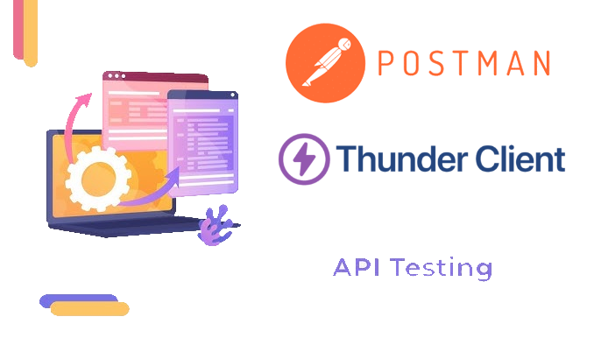

Pour compenser les tests automatisés en cours de réalisation, j'ai utilisé des tests manuels avec un simulateur d'application Android pour la conception côté client.

Pour la conception métier, j'ai employé des outils populaires comme Postman et Thunder Client, couramment utilisés par les développeurs pour tester, documenter et interagir avec des API.



## Le plan des tests



#### Introduction

Mon objectif est de s'assurer que l'application Tranquillo Organizer fonctionne correctement et répond aux besoins des utilisateurs avec TDAH et TSA mais aussi de valider toutes les fonctionnalités de l'application sur différents scénarios d'utilisation.

#### Stratégie de Test

**Types de Tests:**

* Tests fonctionnels
* Tests d'intégration
* Tests de performance
* Tests de sécurité
* Tests d'utilisabilité
* Tests de compatibilité

**Outils de Test**

* Simulateur d'application Android
* Postman
* PHPUnit (pour tests automatisés)
* JMeter (pour tests de performance)

#### Tests Fonctionnels

**Tests de Connexion et Inscription**

* CT1: Vérifier que l'utilisateur peut s'inscrire avec des informations valides.
* CT2: Vérifier que l'utilisateur ne peut pas s'inscrire avec des informations invalides.
* CT3: Vérifier que l'utilisateur peut se connecter avec des informations valides.
* CT4: Vérifier que l'utilisateur ne peut pas se connecter avec des informations invalides.

**Tests de Gestion des Tâches**

* CT5: Vérifier que l'utilisateur peut créer une tâche avec des informations valides.
* CT6: Vérifier que l'utilisateur ne peut pas créer une tâche avec des informations invalides.
* CT7: Vérifier que l'utilisateur peut mettre à jour une tâche existante.
* CT8: Vérifier que l'utilisateur peut supprimer une tâche.
* CT9: Vérifier que l'utilisateur peut voir la liste des tâches.

**Tests de Notifications et Rappels**

* CT10: Vérifier que les notifications sont envoyées à l'heure prévue.
* CT11: Vérifier que les rappels peuvent être mis en pause et repris.

**Tests de Personnalisation de l'Interface**

* CT12: Vérifier que l'utilisateur peut activer le mode nuit.
* CT13: Vérifier que l'utilisateur peut personnaliser les alertes visuelles et sonores.

#### 

#### Tests d'Intégration

**Tests de Connexion API**

* CT14: Vérifier que l'application peut se connecter à l'API et récupérer les données des tâches.
* CT15: Vérifier que les modifications des tâches sur l'application sont correctement mises à jour sur l'API.

**Tests de Synchronisation des Données**

* CT16: Vérifier que les données sont synchronisées entre l'application mobile et la base de données.
* CT17: Vérifier que les conflits de synchronisation sont correctement gérés.

#### Tests de Performance

**Tests de Charge**

* CT18: Vérifier que l'application peut gérer un grand nombre de tâches sans ralentir.
* CT19: Vérifier que l'application reste réactive sous une charge de requêtes élevée.

**Tests de Temps de Réponse**

* CT20: Vérifier que les requêtes à l'API retournent des réponses dans un délai acceptable.

#### Tests de Sécurité

**Tests d'Authentification et d'Autorisation**

* CT21: Vérifier que les données utilisateur sont protégées par des mécanismes de sécurité appropriés (JWT, OAuth).
* CT22: Vérifier que les utilisateurs non autorisés ne peuvent pas accéder aux tâches des autres utilisateurs.

**Tests de Vulnérabilité**

* CT23: Vérifier que l'application est protégée contre les attaques XSS et CSRF.
* CT24: Vérifier que les données sensibles sont chiffrées

#### Tests d'Utilisabilité

**Tests d'Expérience Utilisateur**

* CT25: Vérifier que l'interface utilisateur est intuitive et facile à naviguer.
* CT26: Vérifier que les fonctionnalités sont accessibles et compréhensibles pour les utilisateurs avec TDAH et TSA.Tests de Compatibilité

**Tests de Compatibilité de l'Appareil**

* CT27: Vérifier que l'application fonctionne sur différentes versions d'Android.
* CT28: Vérifier que l'application fonctionne sur différents appareils (tablettes, smartphones).

#### 

#### Documentation et Reporting

**Suivi des Tests :**

* Utilisation d'un outil de gestion de tests (par exemple, JIRA, TestRail) pour suivre l'avancement des tests.

**Rapports de Test**

* Génération de rapports de tests détaillés incluant les résultats, les anomalies détectées, et les recommandations.

##### Exemples d’un test sur Thunder

* Les données sont valide et la réponse attend également

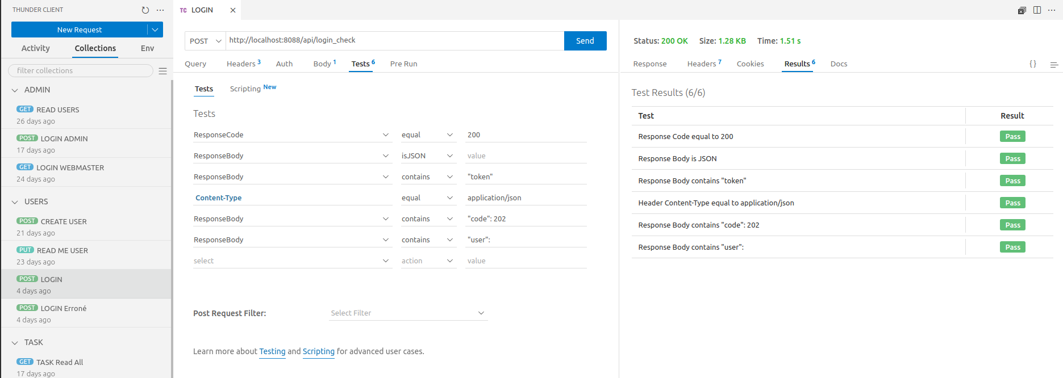



le

# le Déploiement

## 

### 1. NativeScript

Pour déployer localement une application NativeScript, j'ai installé NativeScript CLI et les dépendances nécessaires pour Android et iOS.

J'ai créé un nouveau projet avec la commande **tn create** et j'ai exécuté l'application sur un émulateur ou un appareil connecté (application ***Native Preview***) en utilisant **tn run.**

NativeScript facilite le développement de véritables applications mobiles natives avec une seule base de code JavaScript ou TypeScript.

### 2. PHP Symfony

Pour le déploiement local d'une application Symfony, j'ai installé PHP et Composer.

Après avoir cloné mon projet Symfony, j'ai utilisé **composer install** pour installer les dépendances.

J'ai configuré mon serveur local avec des commandes comme Symfony **server:start** sans oublier de configurer mon adresse DNS pour pointer vers le répertoire **public/** de mon projet Symfony. Cela sécurise toute la structure Symfony et mes variables d’environnement les rendant inaccessible depuis le web.

Symfony offre une structure robuste pour le développement d'applications web en PHP.

### 3. MariaDB avec Docker

Pour déployer MariaDB localement avec Docker, j'ai installé Docker.

J'ai créé un fichier docker-compose.yml pour définir le service MariaDB avec les configurations nécessaires, puis j'ai lancé le conteneur MariaDB avec la commande **docker-compose up -d**.

J'ai pu accéder à la base de données via un client MySQL en utilisant les informations de connexion définies dans le fichier ***compose.yaml.***

La prochaine étape consistera à déployer mon API sur mon serveur en utilisant une connexion sécurisée SSH. Une fois déployée, l’API sera accessible via l'adresse sécurisée ‘<https://tranquillo.corbisier.fr> ’.

La base de données sera également déployée sur le serveur, mais son accès sera restreint : elle ne sera accessible que par l'API et via mon compte utilisateur chez le fournisseur de domaine et de serveur.

La dernière étape consistera à déployer l'application mobile, d'abord sur la plateforme Android, puis sur la plateforme Apple.

# Veille Sécurité



## ATTAQUES CSRF



### API REST

🖥️ Une API est une interface de programmation d’application (Application Programming Interface) qui permet à un ordinateur de demander une information à un autre ordinateur via internet.

📞 A l’exemple d’un annuaire téléphonique qui permet à un humain de demander une information à un autre humain, par téléphone .

Sur le web, les API jouent le même rôle que les annuaires. Sauf que le téléphone est remplacé par internet et les humains par des ordinateurs.



🖥️ Une API REST (REpresentational State Transfer) est un type de service web qui utilise un ensemble de contraintes pour permettre aux systèmes de manipuler des ressources web via des requêtes HTTP standard (comme GET, POST, PUT, DELETE) et des formats de données comme HTML, XML, ou JSON. Elle permet une interopérabilité entre ordinateurs sur Internet en offrant une manière uniforme de gérer des ressources identifiées par des URL.

Une de ces particularités est son statut Stateless. Elle ne sauvegarde pas l’état du client côté serveur. On parle d’un “protocole sans état”.

Revenons à notre faille de sécurité qui a pour but de tromper le client et interagir avec l’API à son insu.

### CSRF

#### Qu’est ce que c’est ?

La faille CSRF (Cross Site Request Forgery) consiste à inciter une victime à exécuter une requête HTTP à son insu. Voici un exemple simple pour illustrer :

1. Un utilisateur est authentifié sur notre API, et le cookie contenant le JWT est stocké dans son navigateur.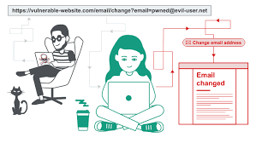
2. Une personne mal intentionnée incite l’utilisateur à visiter une page web contenant du code malveillant qui envoie une requête à notre API.
3. La requête est envoyée à notre API avec le cookie JWT de l’utilisateur, automatiquement ajoutée par le navigateur.
4. Notre API exécute l'opération correspondant à la requête, sans que l'utilisateur en soit conscient.

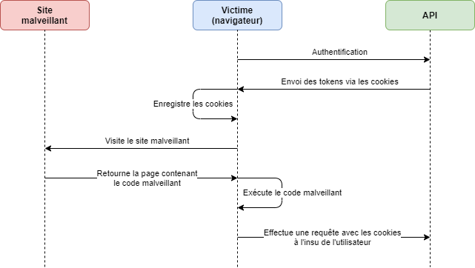

#### Connexion à l’API REST

Nous utilisons un token d’authentification de type JWT

🔑 Les JSON Web Tokens (JWT) sont des jetons créés par un serveur lors de l’authentification d’un utilisateur sur une application web, et sont ensuite transmis au client. Ces jetons sont renvoyés avec chaque requête HTTP au serveur, permettant ainsi d’identifier l’utilisateur.

🔑 Les informations contenues dans le jeton sont signées à l’aide d’une clé privée détenue par le serveur. Lors de la réception du jeton, le serveur compare la signature envoyée par le client avec celle qu’il génère à partir de sa propre clé privée. Si les signatures correspondent, le jeton est validé.

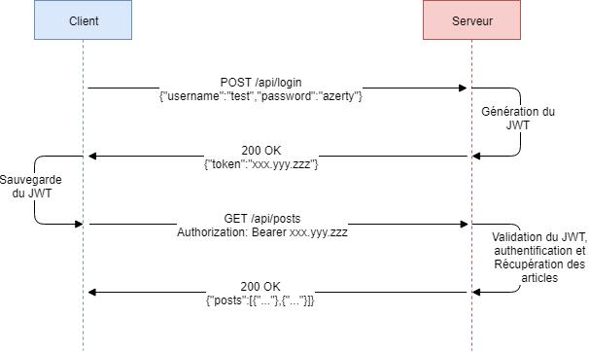

***Exemple de code JWT accepté :***

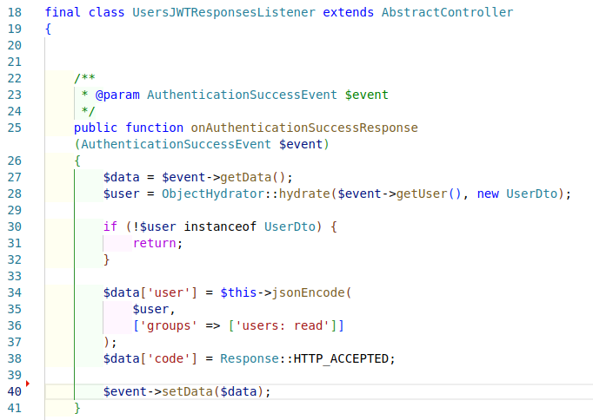

***Exemple de code JWT refusé :***

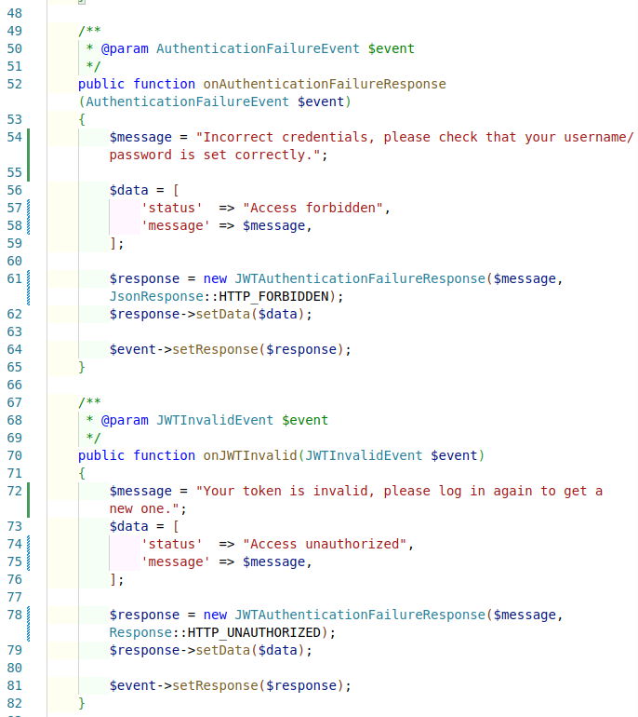

#### Problème de sécurité côté client

1. **LocalStorage**

Les objets de stockage web, localStorage et sessionStorage, permettent d'enregistrer des paires clé/valeur dans le navigateur. Donc, nous pourrions enregistrer le token JWT.

Ce qui est intéressant, c’est que les données stockées dans localStorage persistent même après un redémarrage du navigateur, tandis que celles de sessionStorage survivent uniquement à une actualisation de la page.

**⁉️** *Pourquoi utiliser ces objets alors que nous avons déjà des cookies* ❓

Contrairement aux cookies, les objets de stockage web ne sont pas envoyés au serveur à chaque requête, permettant de stocker beaucoup plus de données (au moins 5 mégaoctets dans la plupart des navigateurs). De plus, le serveur ne peut pas manipuler ces objets via les en-têtes HTTP; tout se fait en JavaScript.

Le stockage est lié à l'origine (domaine/protocole/port), ce qui signifie que différents protocoles ou sous-domaines ont leurs propres objets de stockage, et ne peuvent pas accéder aux données des autres.

Il ne peuvent pas être exploités par une attaque CSRF, puisque inaccessible depuis une autre page du navigateur.

***Mais voilà,*** *étant manipulable par du code javascript, cela les rend* ***vulnérables aux attaques XSS****, qui consistent à exécuter du code javascript à l'insu du client.*

1. **Les cookies**

Les cookies sont des petits fichiers de données que les sites web stockent dans le navigateur de l'utilisateur.

Ils servent principalement à trois fins :

1. maintenir les sessions de connexion,
2. suivre les activités des utilisateurs sur le site,
3. et stocker des préférences ou des informations spécifiques pour améliorer l'expérience utilisateur.

Contrairement aux objets de stockage web (localStorage et sessionStorage), les cookies sont envoyés au serveur avec chaque requête HTTP, ce qui les rend utiles pour les opérations nécessitant une communication serveur-client régulière, comme l'authentification persistante.

Les cookies ont une taille limitée (généralement environ 4 Ko par cookie) et peuvent être configurés avec des attributs spécifiques, tels que la date d'expiration, le domaine, le chemin, et les indicateurs de sécurité (Secure et HttpOnly).

**Expiration** :

Par défaut, les cookies sont supprimés à la fermeture du navigateur (cookies de session). Toutefois, ils peuvent être configurés pour expirer à une date précise ou après une certaine durée (cookies persistants).

**Domaine et chemin** :

Les cookies peuvent être limités à un domaine et un chemin spécifique, contrôlant ainsi leur portée d'accès.

**Sécurité** :

Les attributs Secure et HttpOnly améliorent la sécurité en assurant que les cookies sont transmis uniquement via des connexions sécurisées (HTTPS) et en rendant les cookies inaccessibles via JavaScript, *cela les rend* ***invulnérables aux attaques XSS***.

Les cookies sont des outils essentiels pour la gestion des sessions et le suivi des utilisateurs, ***mais cela*** les rend également ***vulnérables aux attaques CSRF***.

#### **Quelle peut être la solution**

***💭 Et pourquoi ne pas utiliser les deux, le localStorage ET le cookie.***

🛠️ Pour cela, nous allons mettre à contribution notre serveur API

* *nous allons lui demander de générer un token CSRF :*

Voici les étapes :

* **Suite à la demande de connexion, réussi, du client :**

🏢 Côté serveur :

* Générer un token CSRF
* Générer un token JWT
* Stocker le token CSRF dans le payload du token JWT
* Envoyer le jwt dans un cookie
* Envoyer le token CSRF dans une entête HTTP `x-xsrf-token`

⬇️⬇️

🖥️ Côté client :

* Enregistrement du cookie avec les sécurités adaptées
* Enregistrement du token CSRF dans le local storage
* **Lors d’une requête :**

🖥️ Côté client :

* Envoie du cookie avec les sécurités adaptées dans la requête
* Envoie du token CSRF dans le header de la requête
* Envoie du body et/ou de la route

⬇️⬇️

🏢 Côté serveur :

* Décoder le token JWT et vérification de sa validité
* Récupérer le token CSRF et vérifie s’il est identique au token envoyer dans le header

Si la réponse est valide :

* Envoie de la réponse au client avec
  + un nouveau token JWT
  + un nouveau token CSRF
  + le contenu de la requête et/ou la réponse de la requête

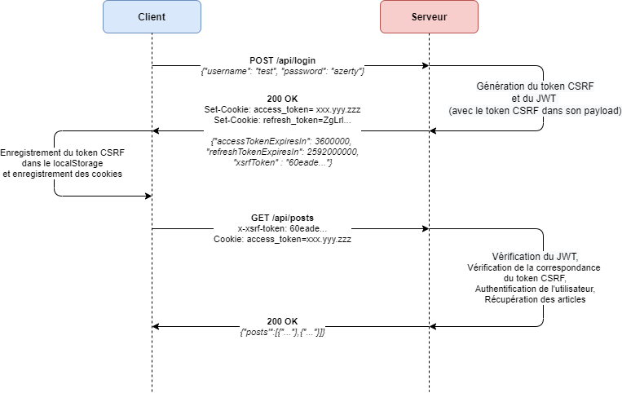

### Pour résumer

Il existe plusieurs solutions pour améliorer la sécurité des API web, et l'une d'entre elles consiste à combiner localStorage et cookies pour la gestion des tokens JWT et CSRF. En utilisant cette méthode :

1. **Stockage des Tokens :**

- ***JWT (JSON Web Token) :*** Le token JWT est stocké dans un cookie sécurisé avec les attributs HttpOnly et Secure. Cela empêche l'accès au token par du code JavaScript malveillant, réduisant ainsi le risque d'attaques XSS.

- ***Token CSRF :*** Le token CSRF est stocké dans le localStorage. Bien que cela le rende vulnérable aux attaques XSS, il est protégé contre les attaques CSRF car il n'est pas automatiquement envoyé avec chaque requête HTTP par le navigateur.

1. **Validation des Requêtes :**

- À chaque requête, le client envoie le cookie contenant le JWT ainsi que le token CSRF dans un en-tête HTTP personnalisé (par exemple, `x-xsrf-token`).

- Le serveur décode le JWT pour vérifier son intégrité et extrait le token CSRF du payload.

- Le serveur compare ensuite le token CSRF envoyé dans l'en-tête avec celui extrait du JWT. Si les deux correspondent, la requête est validée.

1. **Renouvellement des Tokens :**

- Pour chaque réponse, le serveur peut envoyer un nouveau token JWT et un nouveau token CSRF, garantissant ainsi que les tokens sont régulièrement mis à jour et que les sessions restent sécurisées.

Cette approche utilise les avantages de localStorage et des cookies tout en atténuant leurs faiblesses respectives, offrant une solution robuste contre les vulnérabilités courantes telles que les attaques CSRF et XSS. C'est une des nombreuses stratégies disponibles pour sécuriser les applications web.



## Pour conclure

### Résumé du Projet Tranquillo Organizer

L'application Tranquillo Organizer est conçue pour aider les personnes ayant entre autres un Trouble Déficitaire de l'Attention avec Hyperactivité (TDAH) ou un Trouble du Spectre Autistique (TSA) à mieux organiser leur quotidien. Elle offre des fonctionnalités comme la création de rappels flexibles, la visualisation des délais, des options de personnalisation comme le mode nuit, et un journal de suivi.

L'application est spécialement destinée aux personnes ayant des besoins particuliers en matière de gestion du temps et de l'organisation, notamment les personnes avec TDAH et TSA.

Pour le développement de l’API, j'ai utilisé PHP avec le framework Symfony, qui s'appuie sur l'ORM Doctrine pour la gestion de la base de données. La base de données est MariaDB, déployée localement à l'aide de Docker.

Pour l'interface utilisateur, j’ai développé avec NativeScript qui facilite le développement de véritables applications mobiles natives en utilisant une seule base de code JavaScript ou TypeScript.

En complément, j'ai utilisé Svelte Native pour créer une application mobile performante et réactive, en tirant parti d'un code JavaScript optimisé pour interagir directement avec les composants natifs.

Le déploiement de l'API se fera sur un serveur via une connexion sécurisée SSH, et l'API sera accessible à l'adresse sécurisée ‘https://tranquillo.corbisier.fr’. La base de données ne sera accessible que par l'API et mon compte utilisateur chez le fournisseur de domaine et de serveur.

L'application mobile sera déployée sur les plateformes Android et Apple.

L'application est structurée en trois couches principales :

1. les contrôleurs gèrent les requêtes HTTP et orchestrent les appels aux services métiers ;
2. les services contiennent la logique métier et les opérations complexes ;
3. les repositories gèrent l'accès aux données via Doctrine ORM.

La sécurité est primordiale, avec l'utilisation de JWT pour l'authentification, des tokens de rafraîchissement, et des mécanismes pour prévenir les attaques CSRF et XSS. Le hashage des mots de passe assure leur protection.

Un plan de tests détaillé a été élaboré pour vérifier l'inscription, la connexion, la gestion des tâches, les notifications, la performance, et la sécurité. Les tests garantissent que l'application fonctionne correctement et répond aux besoins des utilisateurs.

Tranquillo Organizer est une application mobile destinée à être robuste et sécurisée, conçue pour aider les personnes avec TDAH et TSA à organiser leur quotidien. Le développement, le déploiement et les tests assurent que l'application offre une expérience utilisateur fluide et sécurisée.

# ANNEXES



## Projet

### User storie

* **User Story 3 :**
* **En tant qu’** enseignant travaillant avec des enfants atteints de TDAH,
* **Je veux** un calendrier facile à utiliser pour planifier mes journées de travail et mes rendez-vous personnels,
* **Afin de** maintenir un équilibre entre mon travail et ma vie personnelle.
* **User Story 4 :**
* **En tant qu'** utilisateur avec des besoins de gestion de tâches spécifiques,
* **Je veux** des alertes visuelles et sonores variées,
* **Afin de** recevoir des notifications de manière personnalisée, répondant à mes préférences.
* **User Story 5 :**
* **En tant qu’** utilisateur,
* **Je veux** mettre en pause mes rappels lorsque nécessaire,
* **Afin de** pouvoir me concentrer sur d'autres tâches urgentes et reprendre mes rappels plus tard.
* **User Story 6 :**
* **En tant qu’** utilisateur de l'application,
* **Je veux** lier mes rappels à ma routine quotidienne,
* **Afin de** créer des alertes spécifiques pour les moments clés de ma journée.

### Personas





## Kanban

### Liste issues (workflow)



### Exemple Issues (ou tickets)



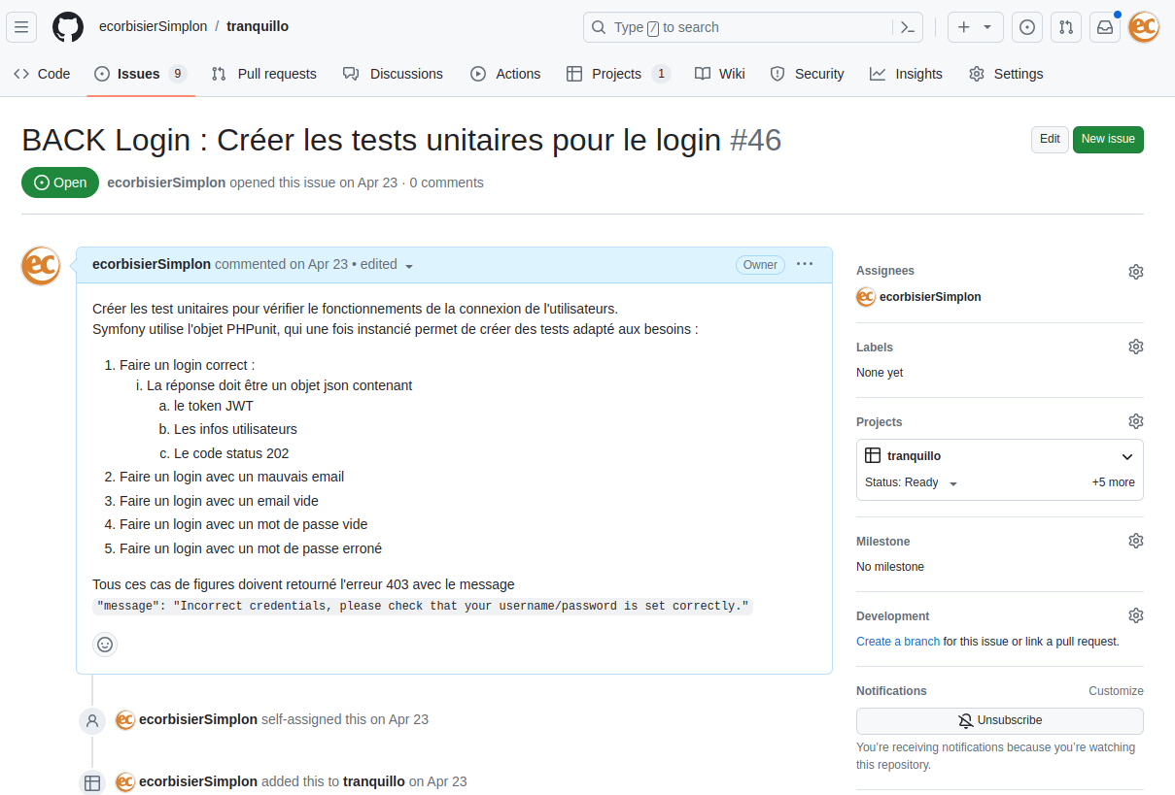

### le tableau Kanban

un tableau Kanban ; les deux images suivantes représentent un tableau dans sa continuité :





### Cadre de travail SCRUM

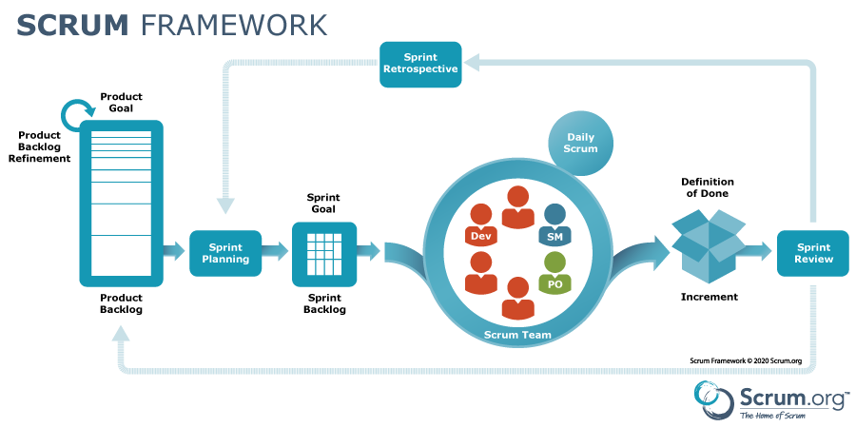

## La conception

### Svelte Native

#### Structure

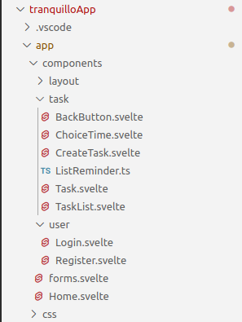

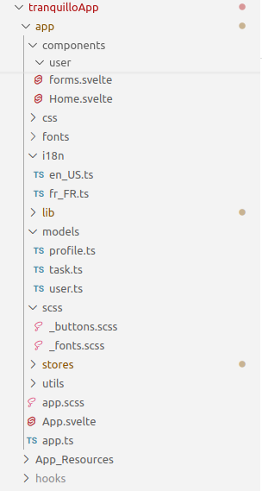

#### Code en Svelte

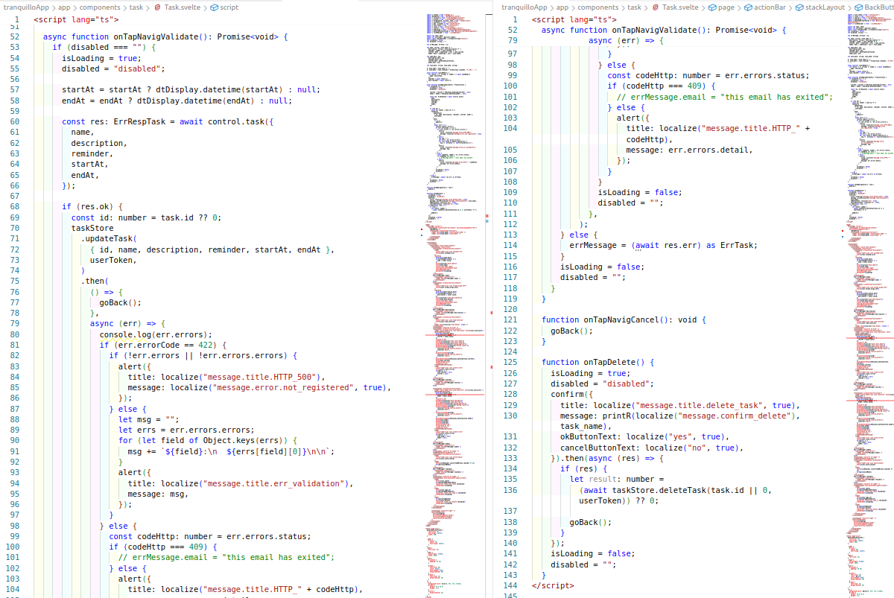

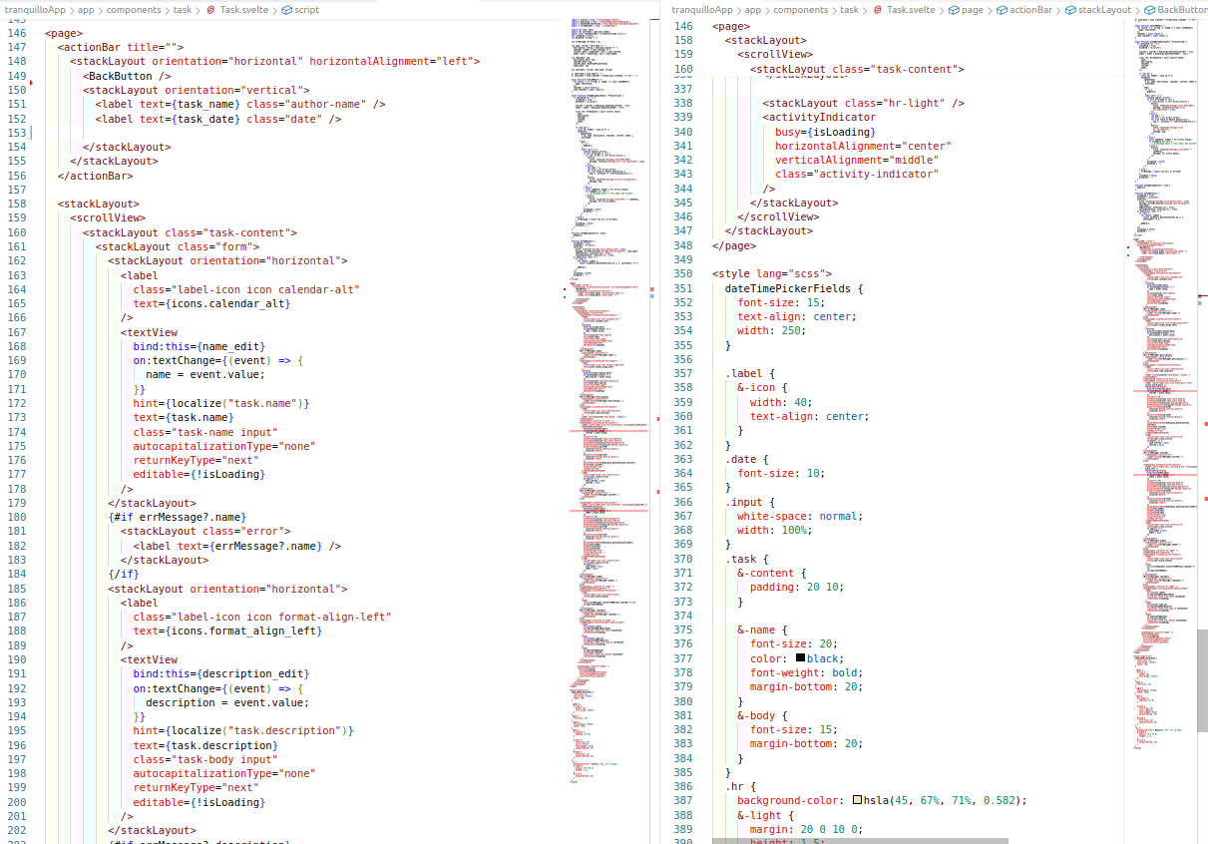

#### Utilisation du token JWT

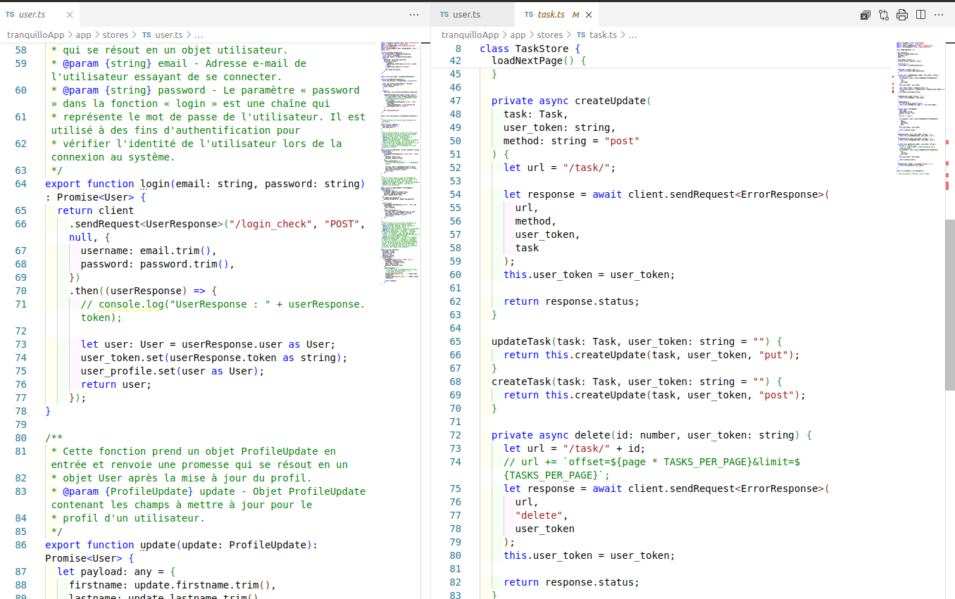

#### Code avec Typescript

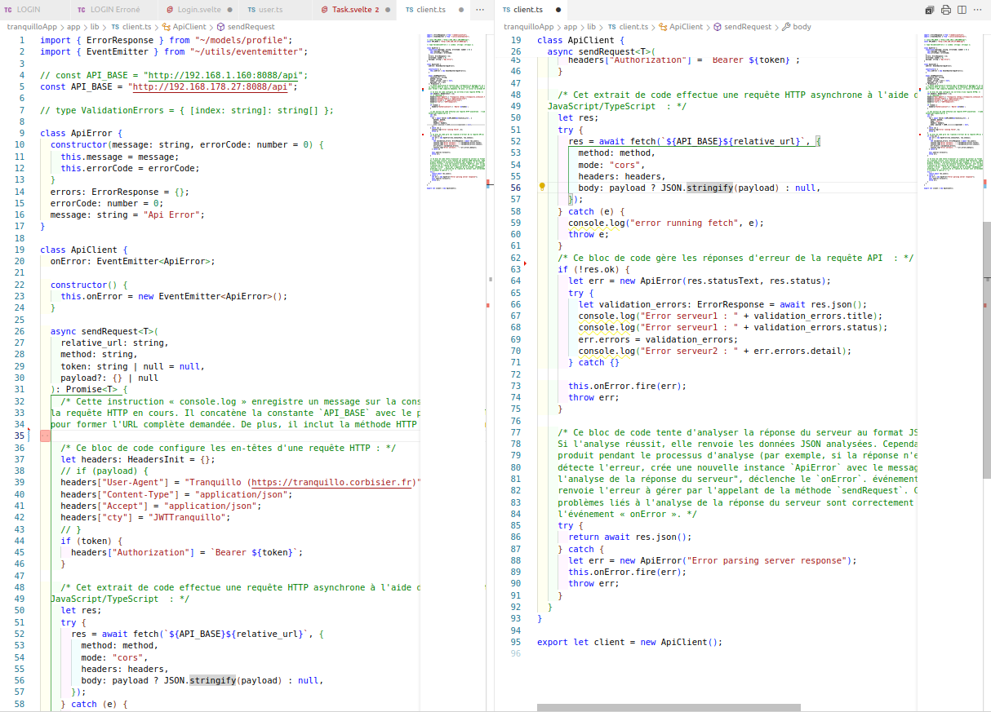



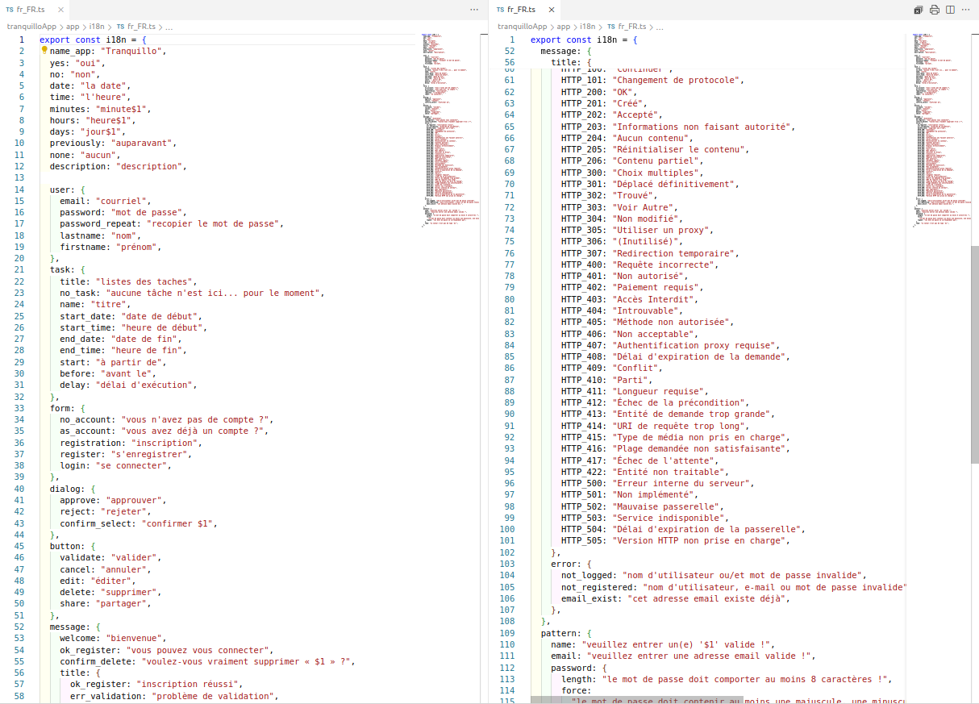

### Visuel réel sur mobile Android

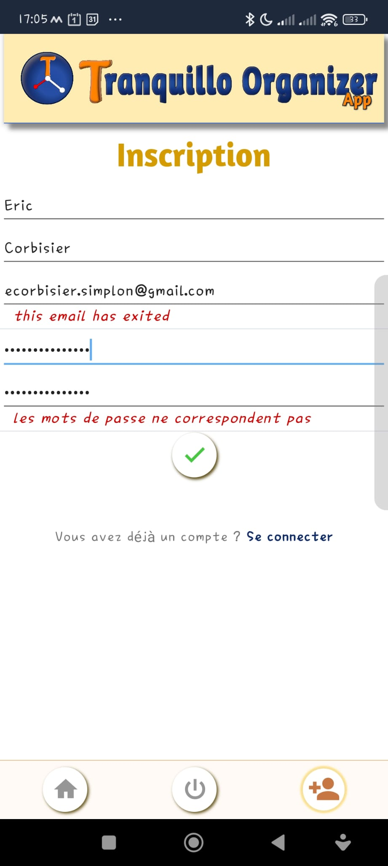

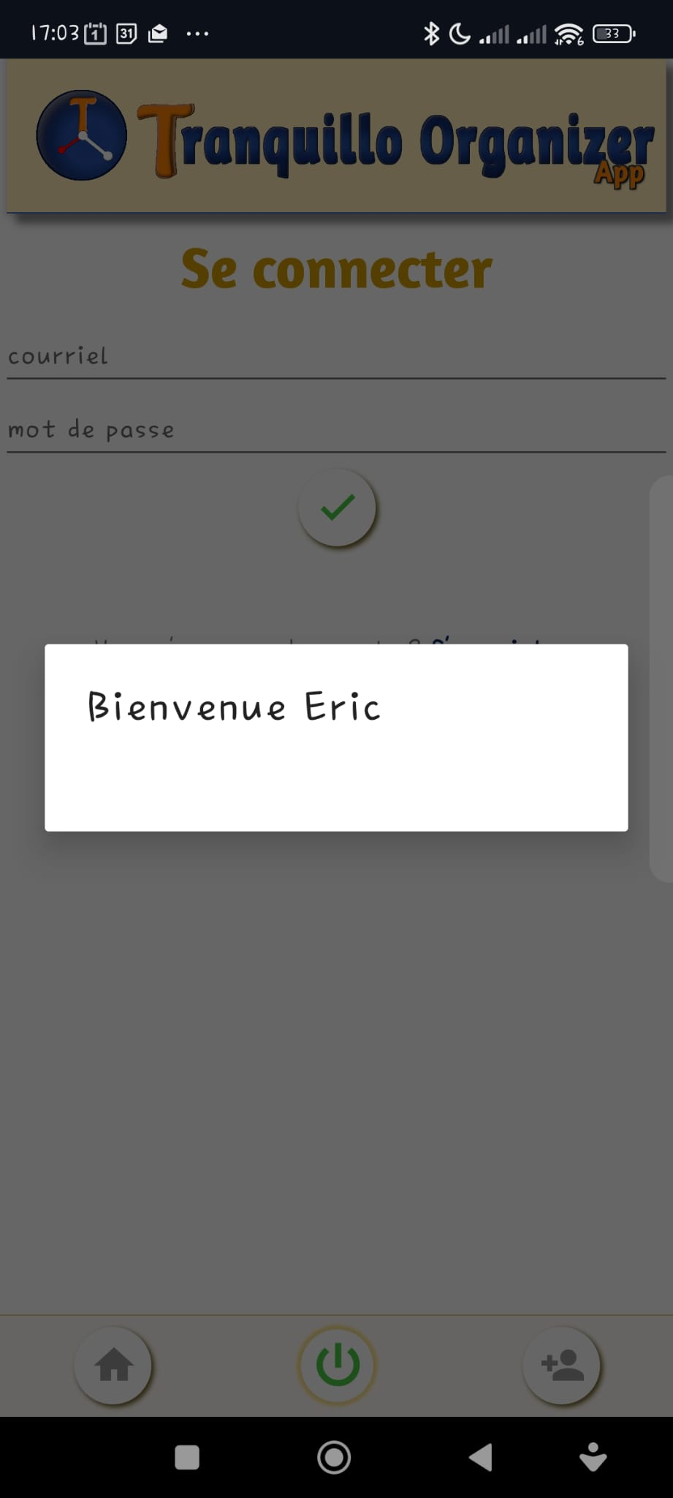

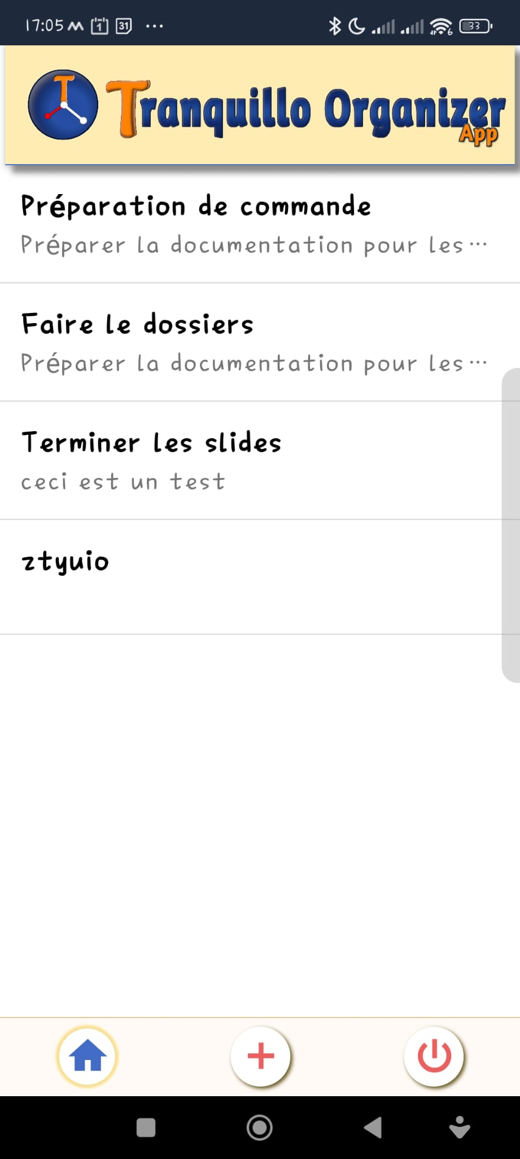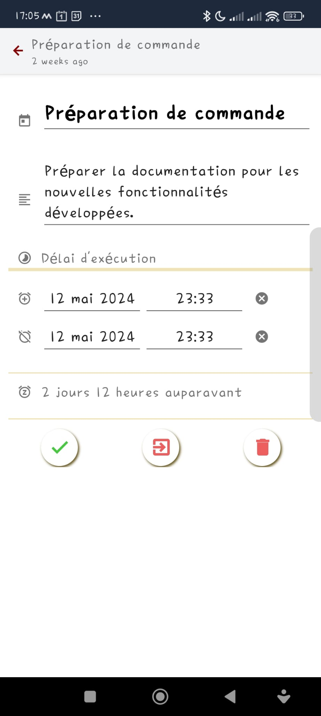

### Couche métier

#### Architecture

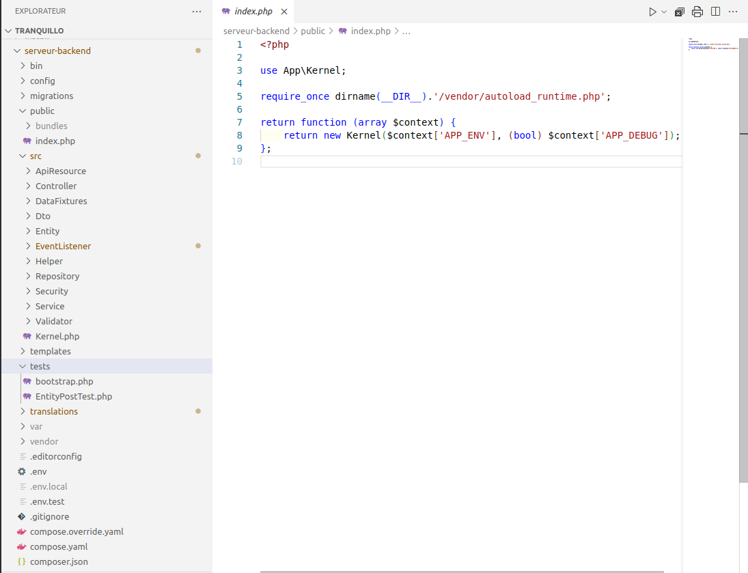

#### Code

##### JWT

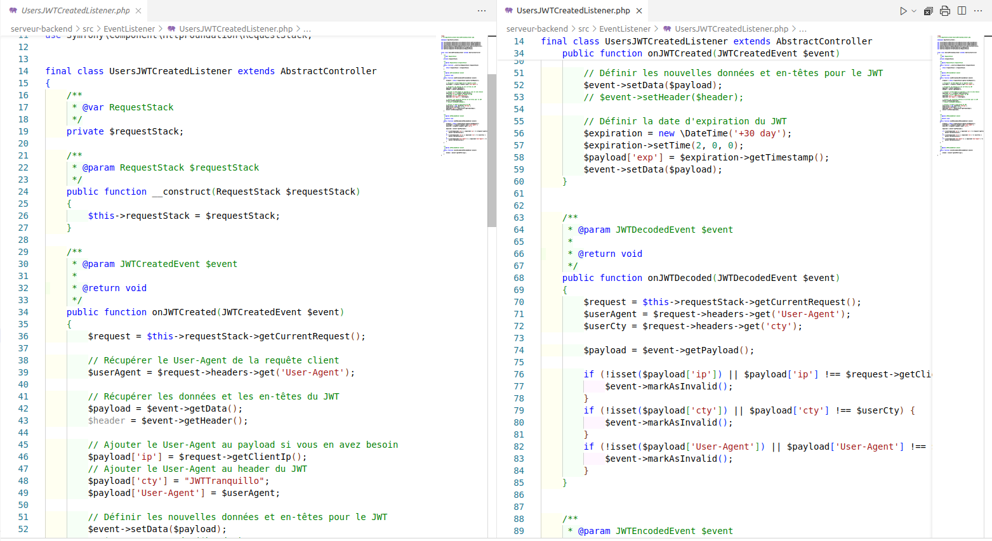

##### Sécurité

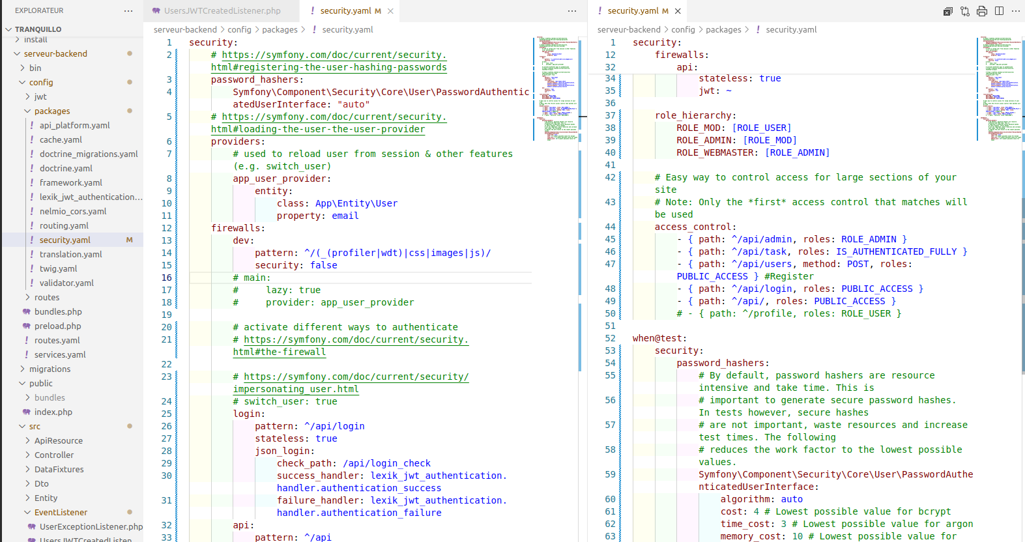



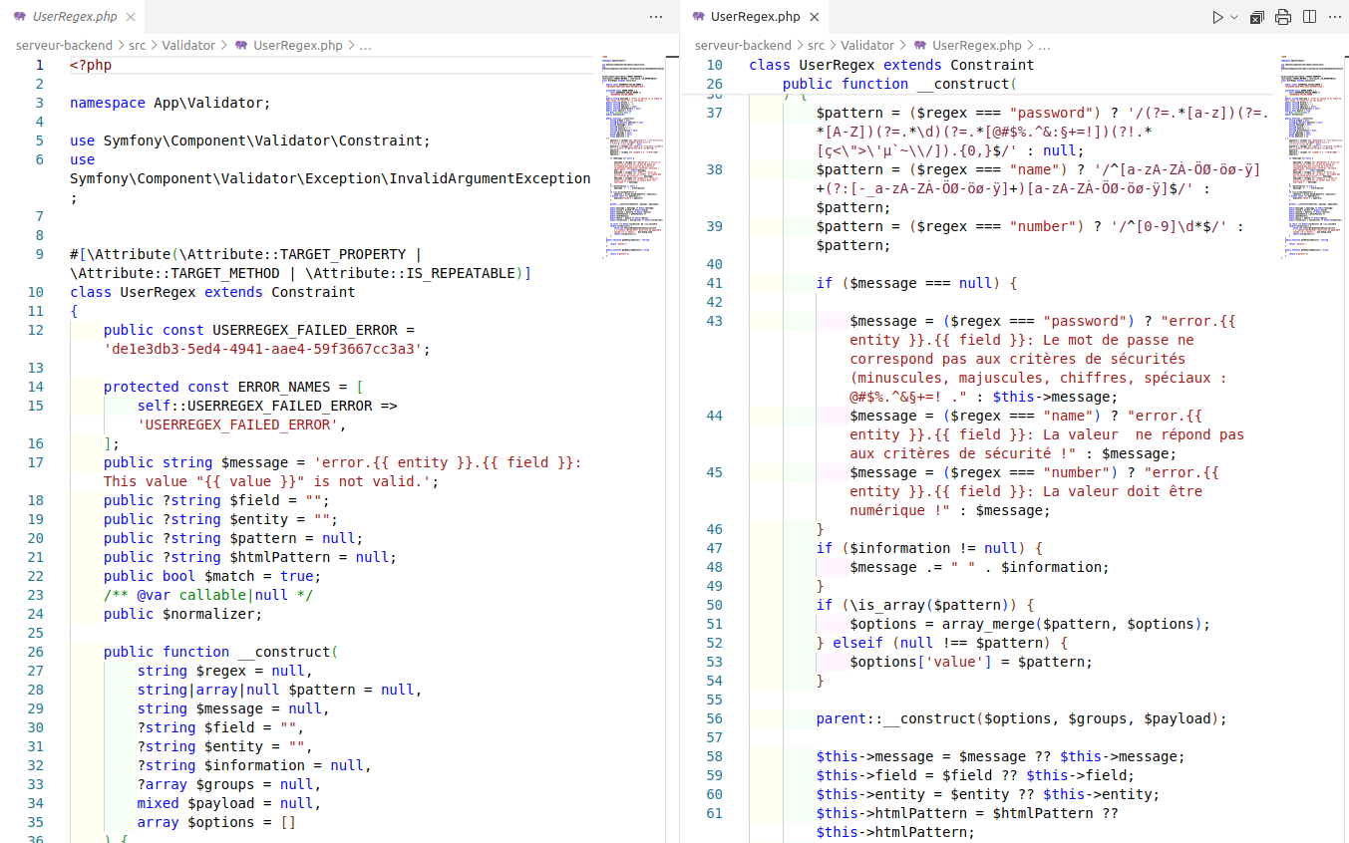

##### Service

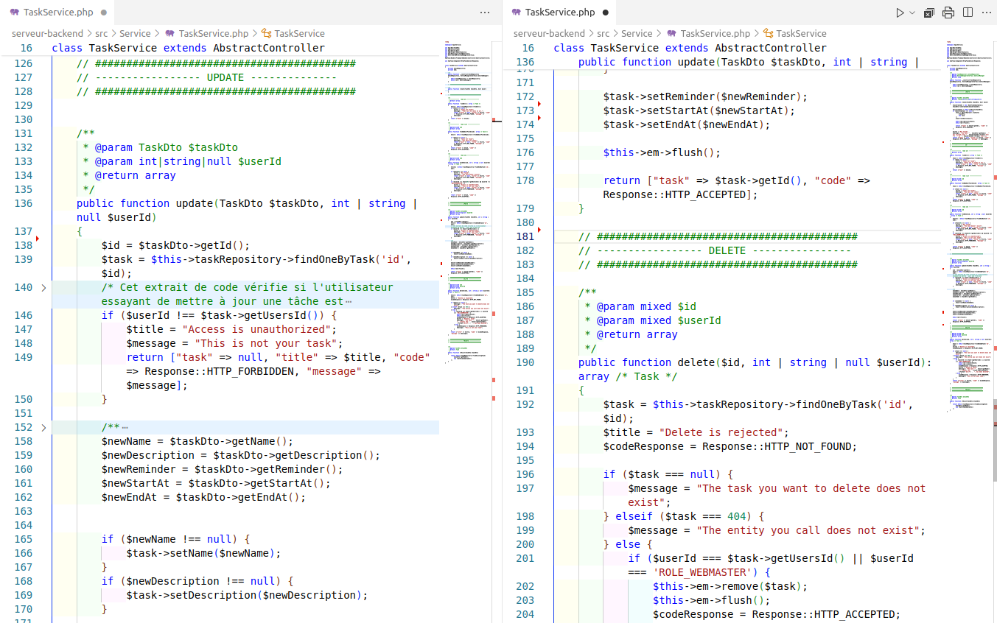

##### DTO

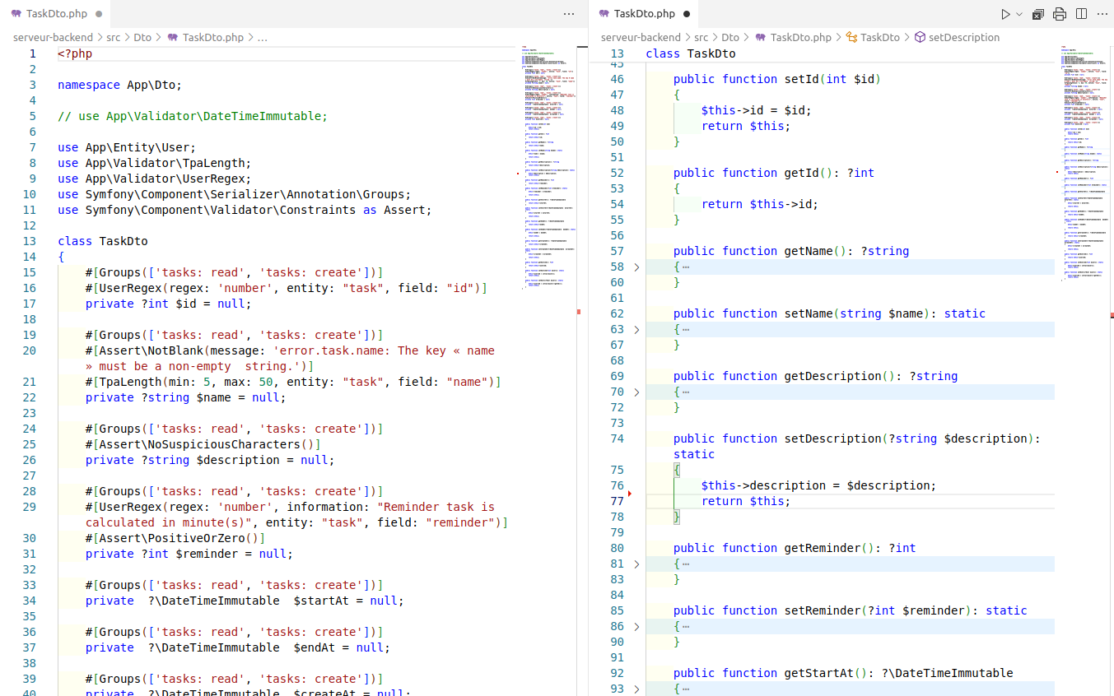

##### Controller

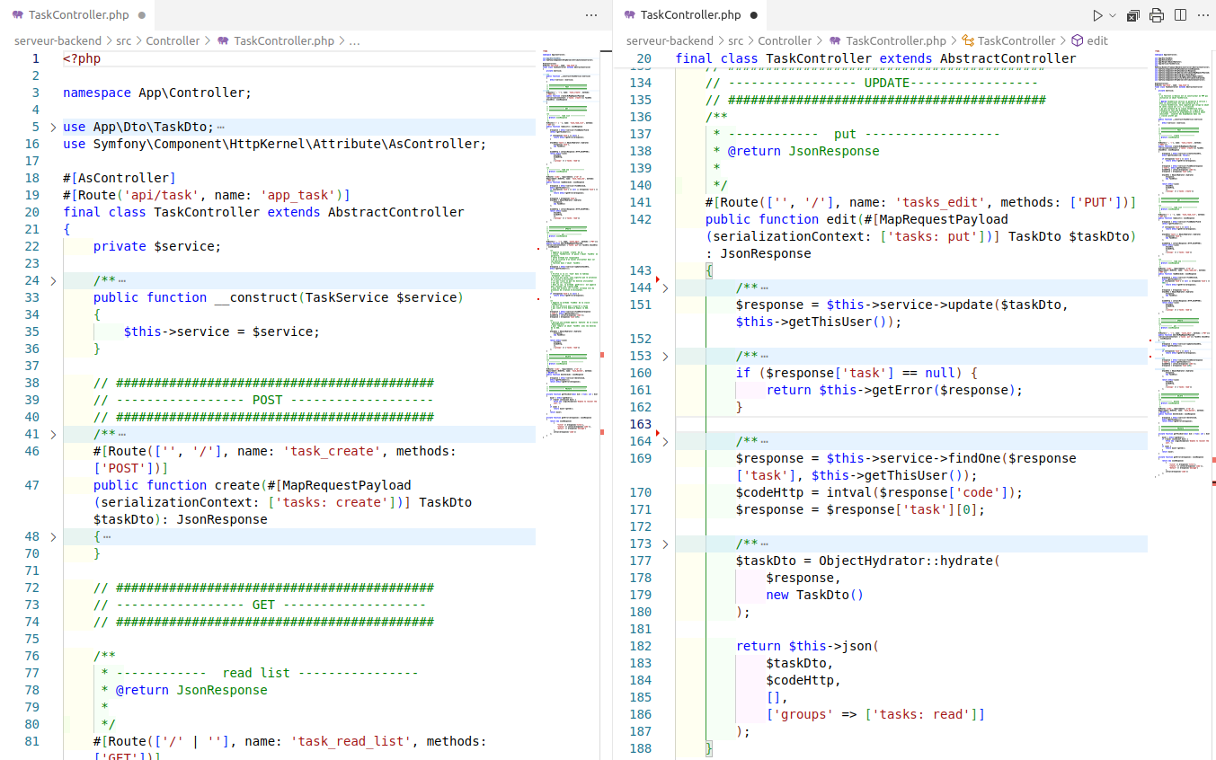

##### Entity



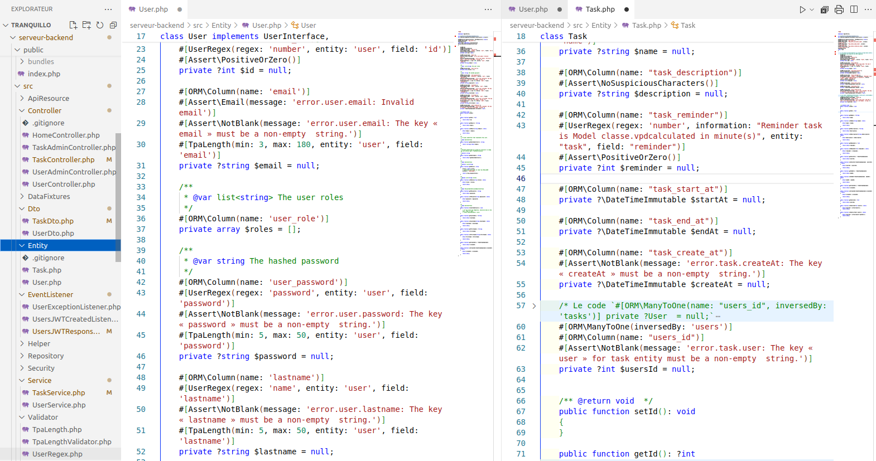

### Base de Données

##### Code SQL

##### 

#### Compte utilisateur MariaDB pour l’API

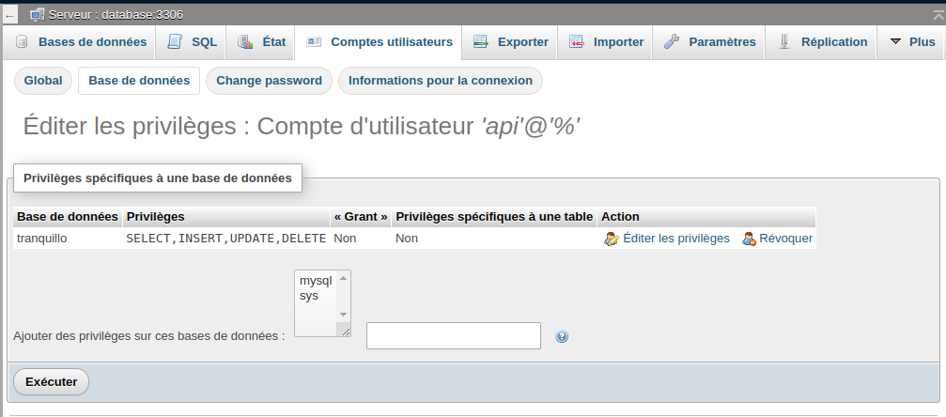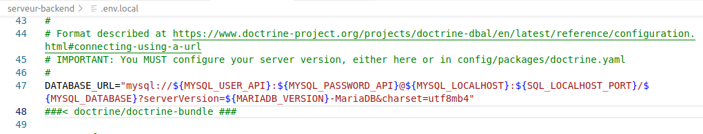

##### Fixtures

###### Base

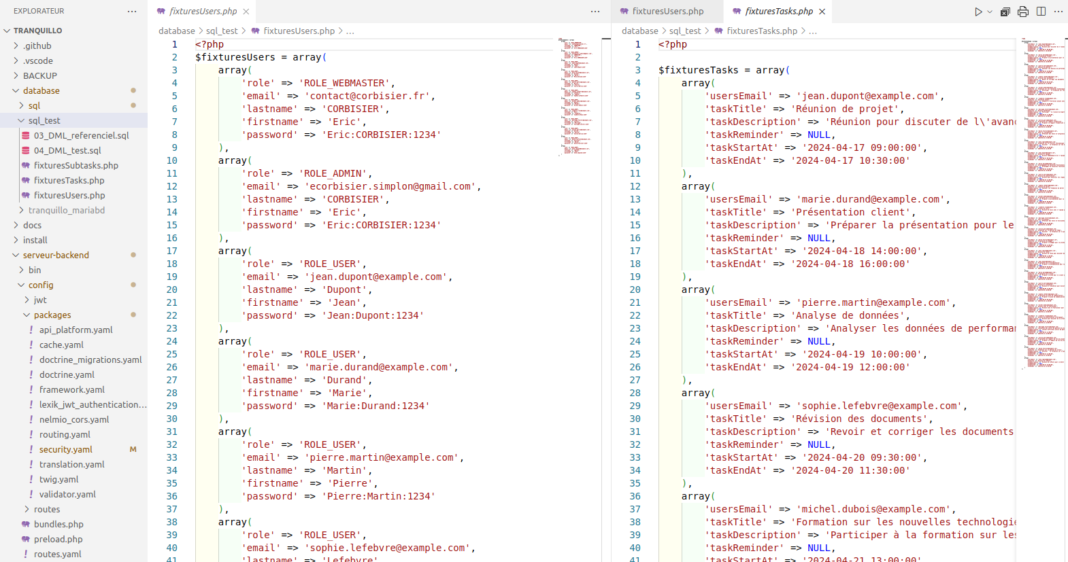

###### Utilisation

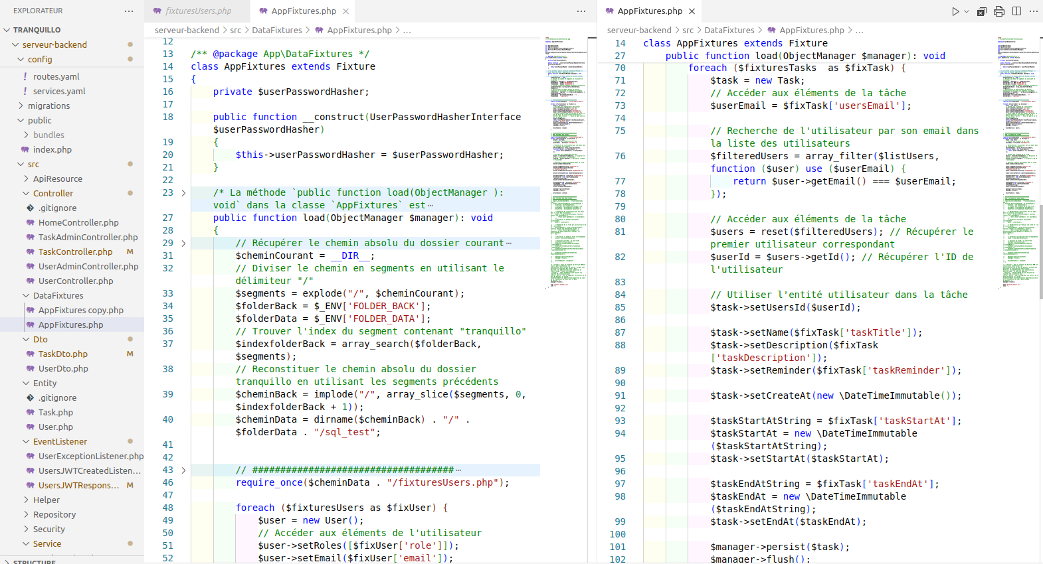

##### Users

###### Architecture

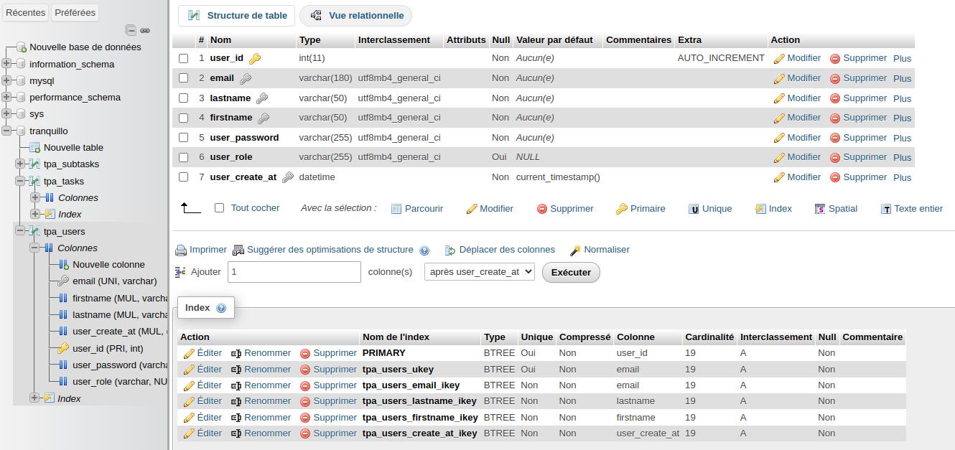

###### Valeur

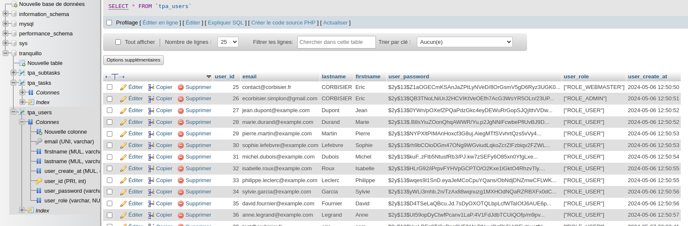

##### Tasks

###### Architecture

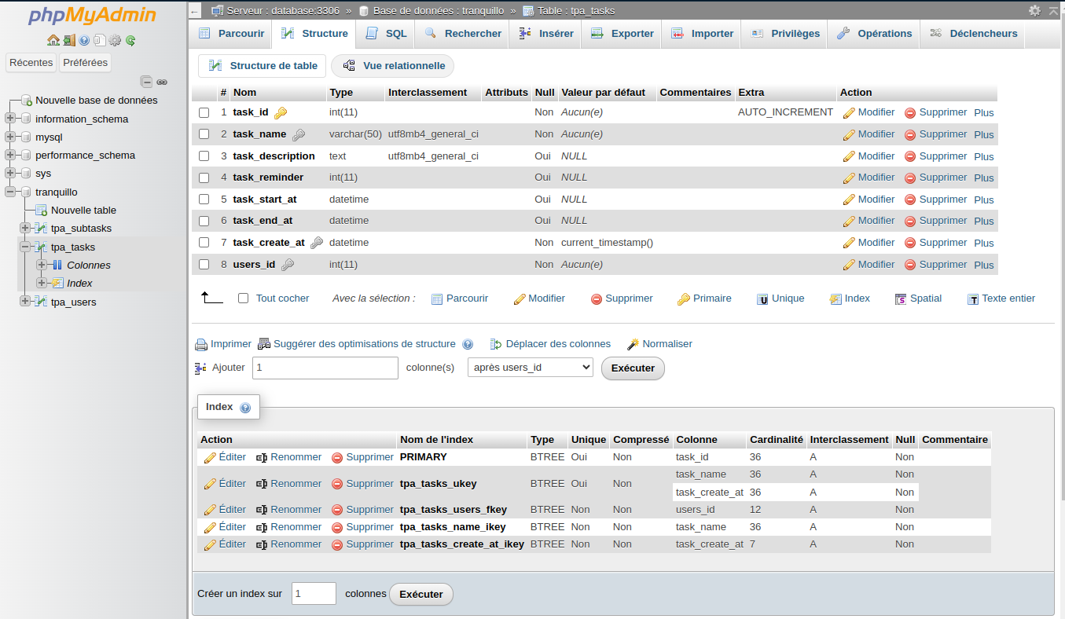

###### Valeur

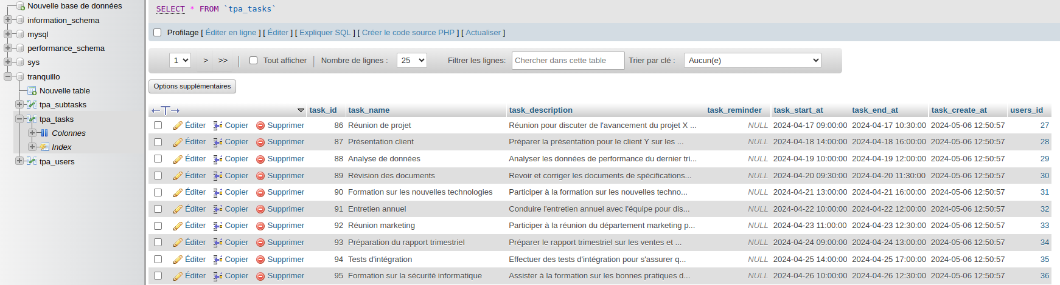

###### Relationnel

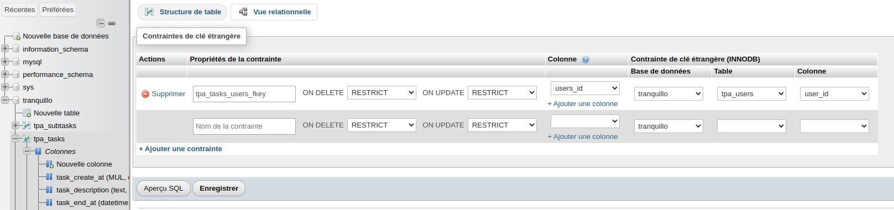

## Les Diagrammes

#### MCD



#### MLD

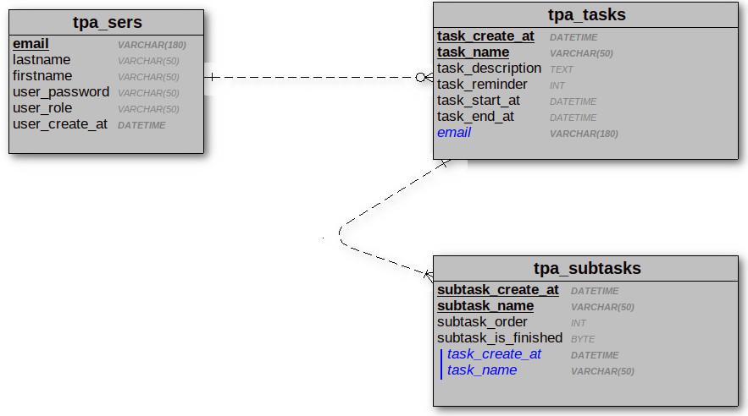

#### Classe



#### Use Case



## Les Tests

### Interface Utilisateurs

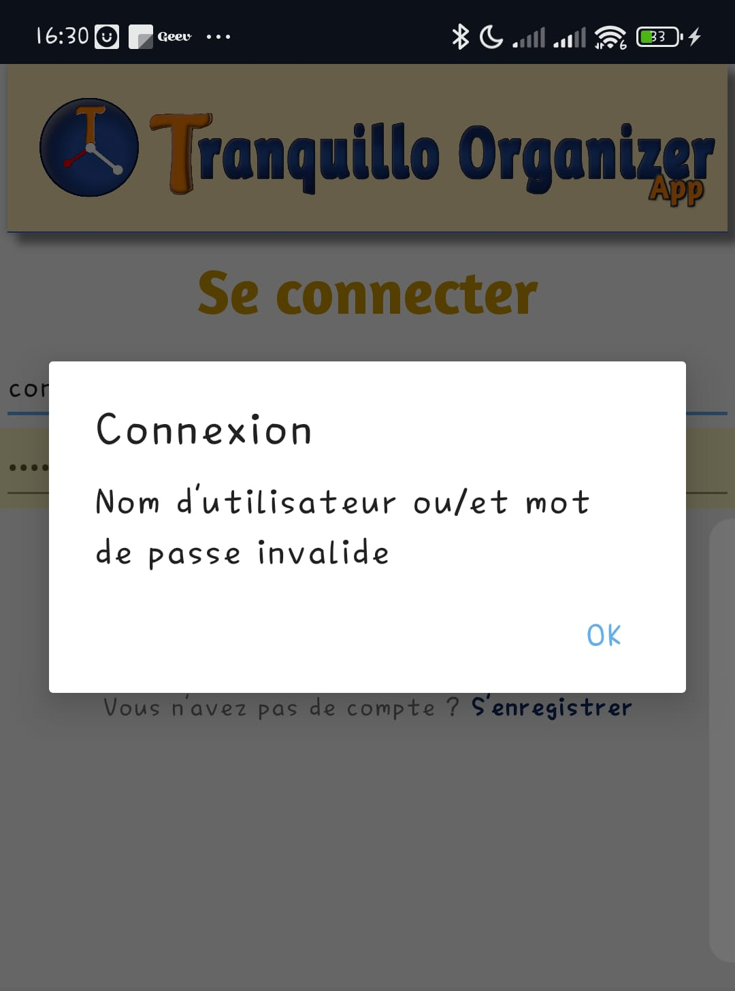

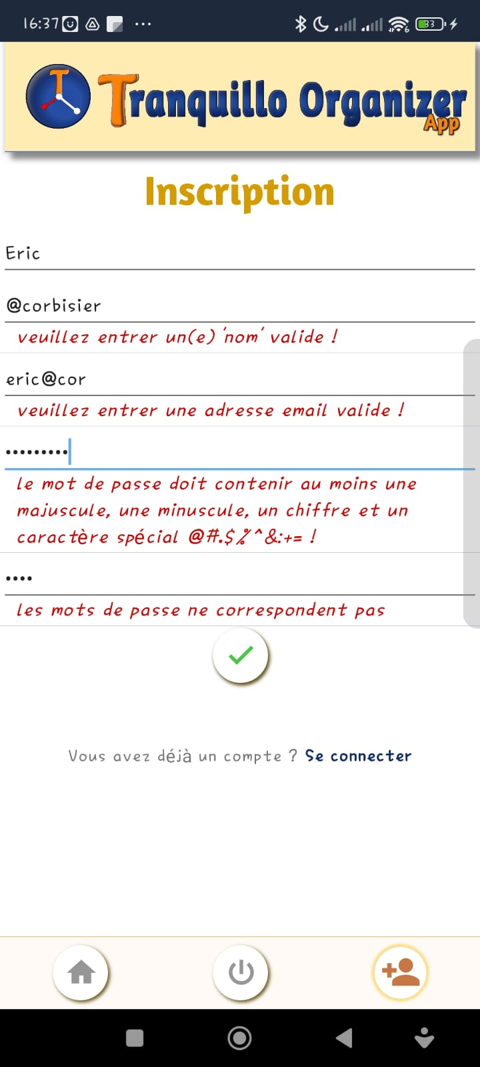

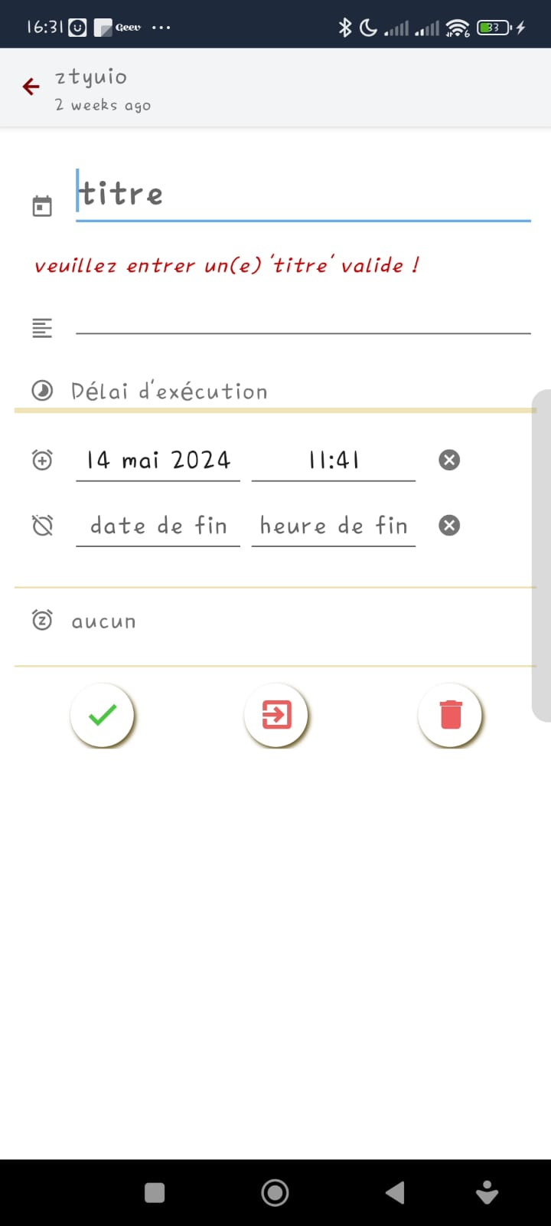

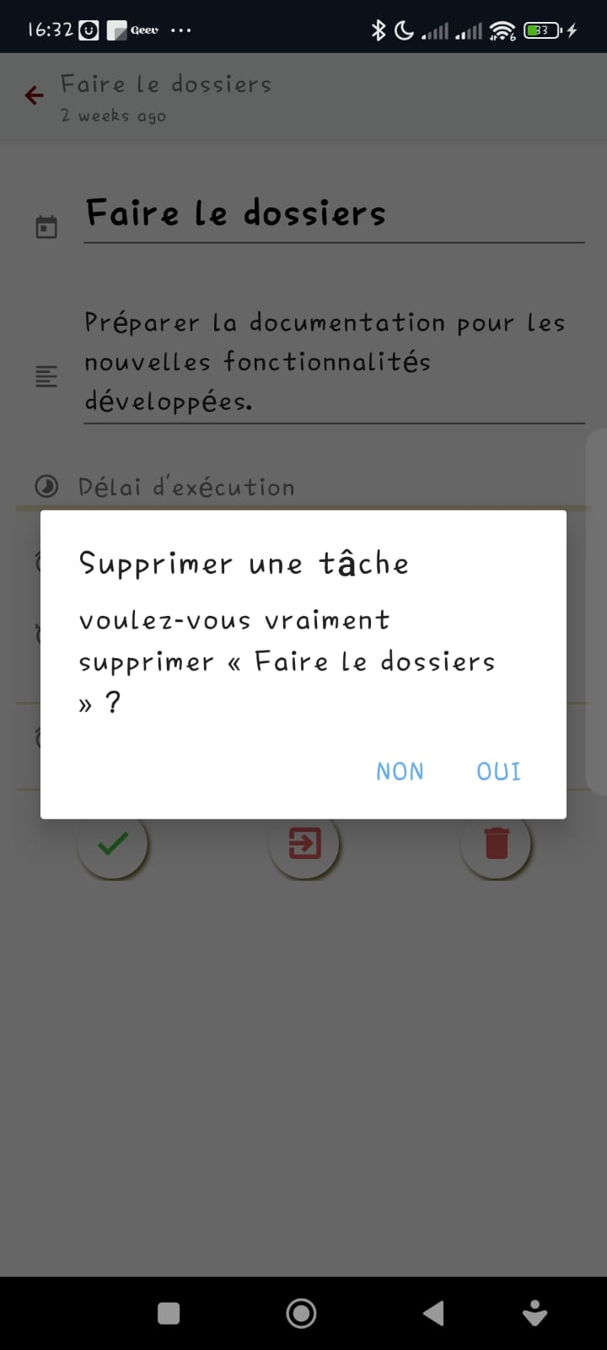

#### Couche métier

* Les données sont valide et la réponse attend également



* Les données sont invalide mais la réponse attendue est valide

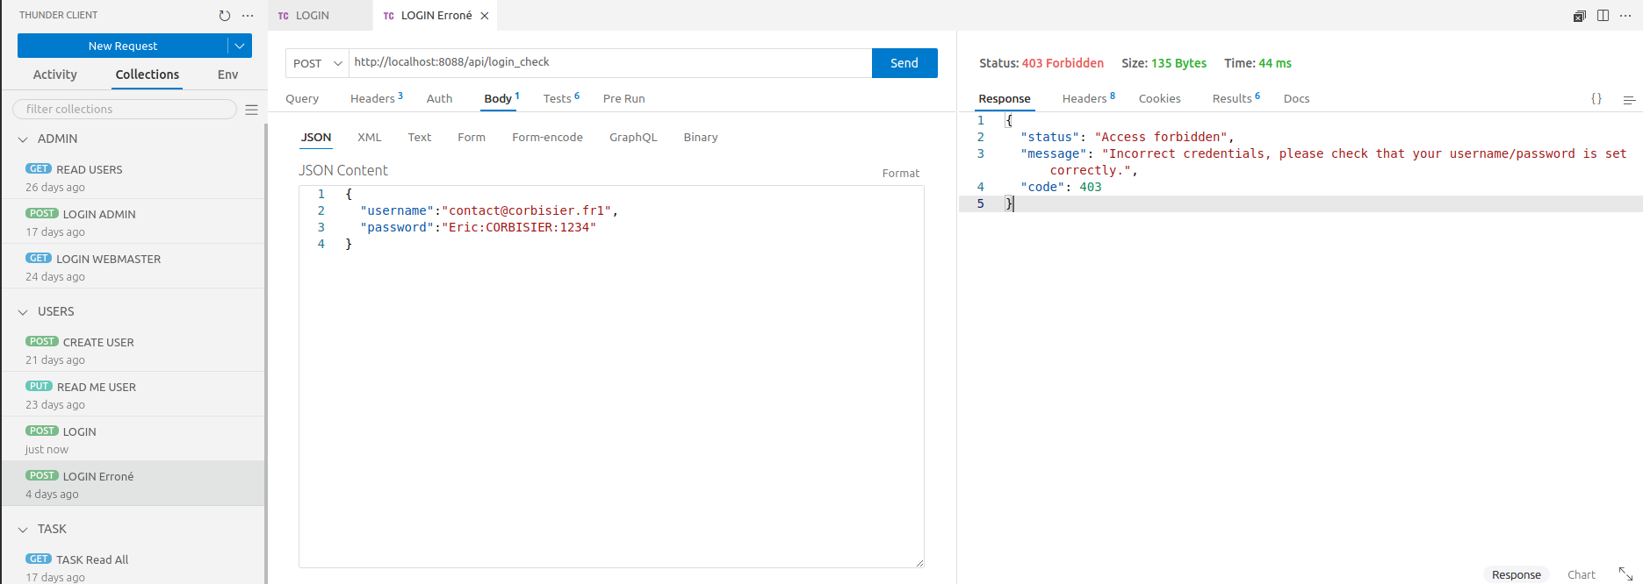

* Les données sont invalide et la réponse également

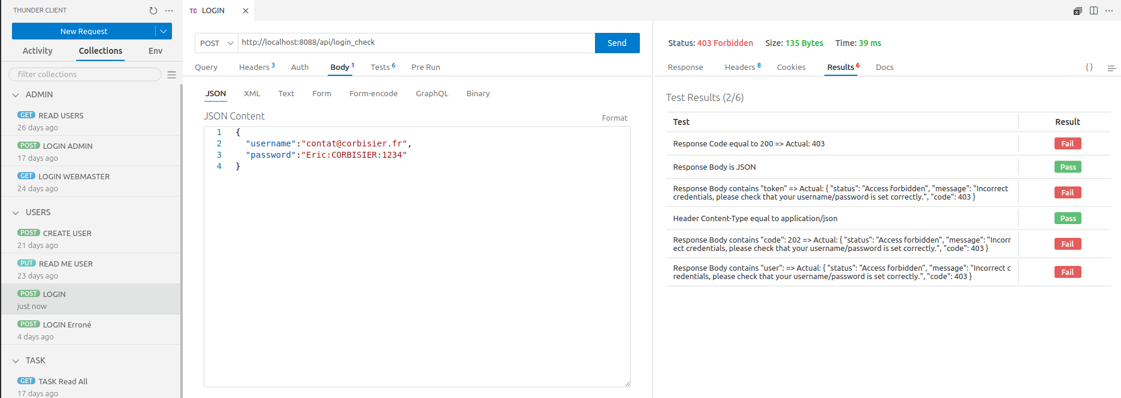

## Le Déploiements

### Interface Utilisateur

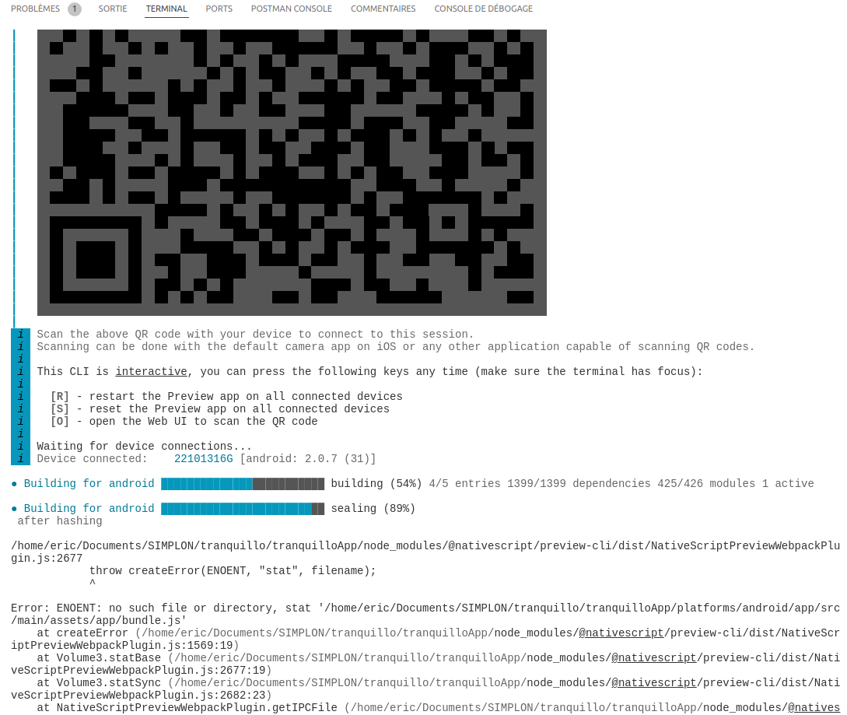

### Serveur Métier

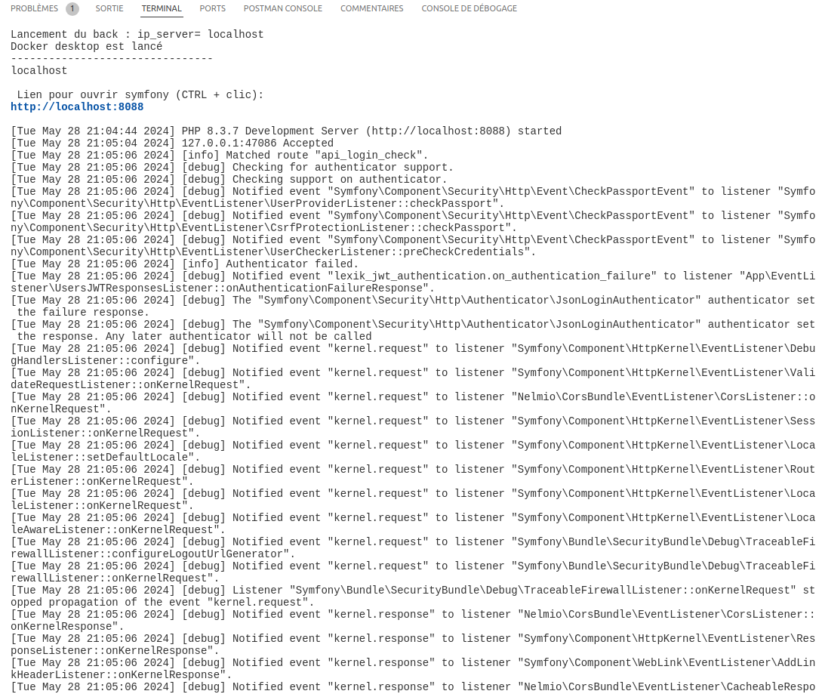

### Base de données

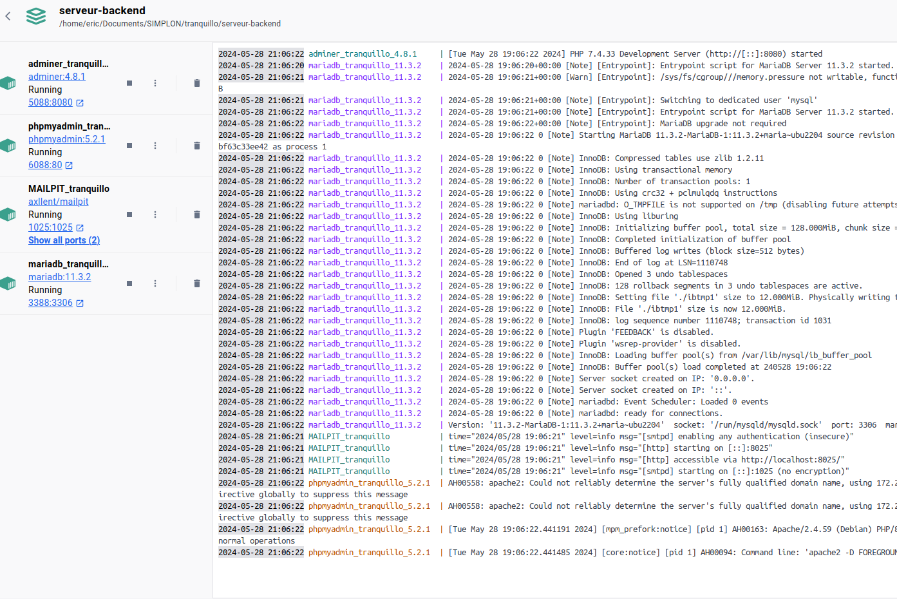

# 

# Définitions



### Qu'est-ce qu'un n-uplet ?

**Définition :**

Un n-uplet, en informatique et en mathématiques, est une séquence ordonnée de n éléments. Le terme "n-uplet" est une généralisation des termes "doublet" (pour deux éléments), "triplet" (pour trois éléments), "quadruplet" (pour quatre éléments), etc. Le "n" représente le nombre d'éléments dans la séquence.

**Dans le contexte des bases de données relationnelles :**

**Relation :** Une relation dans une base de données relationnelle est représentée par une table.

**Tuple :** Chaque ligne de cette table est appelée un tuple ou un n-uplet, où n est le nombre de colonnes de la table.

**Colonnes :** Les colonnes de la table représentent les attributs ou propriétés de l'entité modélisée par la table.

**Exemple :**

Considérons une table "Utilisateurs" avec les colonnes suivantes : ID, Nom, Prénom, Email, DateNaissance.

Chaque ligne de cette table, par exemple (1, "Dupont", "Jean", "jean.dupont@example.com", "1990-01-01"), est un 5-uplet, car elle contient 5 éléments.

Les n-uplets sont essentiels dans les bases de données relationnelles car ils permettent de structurer et organiser les données de manière cohérente et normalisée. Chaque n-uplet (ligne) dans une relation (table) représente une instance de l'entité modélisée.

Donc, un n-uplet est une séquence ordonnée de n éléments, et dans le contexte des bases de données relationnelles, il représente une ligne d'une table, où chaque élément correspond à une valeur d'attribut pour cette ligne.

### Qu'est-ce que la Scalabilité

La scalabilité fait référence à la capacité d'un système, d'une application ou d'une infrastructure à s'adapter et à gérer efficacement une augmentation ou une diminution de la charge de travail ou du nombre d'utilisateurs, tout en maintenant des performances acceptables. En d'autres termes, un système est scalable s'il peut évoluer de manière transparente pour répondre aux besoins croissants sans compromettre ses fonctionnalités ou sa performance.

La scalabilité peut être de deux types principaux :

###### Scalabilité Verticale (ou Scaling Up)

Consiste à augmenter les ressources (comme la puissance de calcul, la mémoire, ou le stockage) d'un seul composant du système pour supporter une charge croissante. Par exemple, ajouter plus de CPU ou de RAM à un serveur.

###### Scalabilité Horizontale (ou Scaling Out)

Implique d'ajouter de nouveaux composants identiques au système pour répartir la charge de travail. Par exemple, ajouter de nouveaux serveurs web à une ferme de serveurs pour répartir le trafic.

La scalabilité est un concept essentiel dans la conception et le développement de systèmes informatiques, en particulier dans les environnements où la demande peut fluctuer de manière significative. Une architecture scalable permet à un système de croître de manière harmonieuse avec l'évolution des besoins de l'entreprise ou des utilisateurs, tout en assurant des performances fiables et une expérience utilisateur satisfaisante.

## Ressources



GRUAU Cyril

* Conception d'une base de données

Dominique NANCI - Bernard ESPINASSE

* INGENIERIE DES SYSTEMES D’INFORMATION : MERISE DEUXIEME GENERATION

Wikipedia

* <https://fr.wikipedia.org/wiki/Cas_d'utilisation>
* UML, etc …

Grafikart

* <https://grafikart.fr/formations/apprendre-symfony-7>
* <https://grafikart.fr/formations/securite-application-web>
* <https://grafikart.fr/formations/symfony-tests>

Anne Tassot

* Java premier langage

Robin Nixon

* PHP, MySQL JavaScript

Openclassrooms.com

* <https://openclassrooms.com/fr/courses/7709361-construisez-une-api-rest-avec-symfony>
* <https://openclassrooms.com/fr/courses/4087076-testez-fonctionnellement-votre-application-php-symfony/>
* <https://openclassrooms.com/fr/courses/6106191-installez-votre-environnement-de-developpement-java-avec-eclipse>
* …

Adobe

* https://experienceleague.adobe.com/fr/docs/contributor/contributor-guide/writing-essentials/markdown

Axel SHAÏTA

* <https://www.codeheroes.fr/2022/03/15/docker-conteneuriser-son-application/>
* <https://www.codeheroes.fr/2021/10/25/git-pourquoi-ecrire-des-commits-atomiques/>
* <https://www.codeheroes.fr/2023/05/05/typescript-programmation-de-types/>

ChatGPT

* version 3.5
* version 4o

et aux dizaines voire centaines d’autres …

## 

## To Conclude

### Summary of the Tranquillo Organizer Project

The Tranquillo Organizer application is designed to help people, including those with Attention Deficit Hyperactivity Disorder (ADHD) or Autism Spectrum Disorder (ASD), better organize their daily lives. It offers features such as creating flexible reminders, visualizing deadlines, customization options like night mode, and a tracking journal.

The application is specifically intended for people with special needs in time management and organization, particularly those with ADHD and ASD.

For the API development, I used PHP with the Symfony framework, which relies on the Doctrine ORM for database management. The database is MariaDB, deployed locally using Docker.

For the user interface, I developed with NativeScript, which facilitates the development of true native mobile applications using a single code base in JavaScript or TypeScript. Additionally, I used Svelte Native to create a high-performance and responsive mobile application, leveraging optimized JavaScript code to interact directly with native components.

The API will be deployed on a server via a secure SSH connection, and it will be accessible at the secure address ‘https://tranquillo.corbisier.fr’. The database will only be accessible through the API and my user account with the domain and server provider.

The mobile application will be deployed on both Android and Apple platforms.

The application is structured into three main layers:

1. Controllers manage HTTP requests and orchestrate calls to business services;
2. Services contain the business logic and complex operations;
3. Repositories handle data access via Doctrine ORM.

Security is paramount, with the use of JWT for authentication, refresh tokens, and mechanisms to prevent CSRF and XSS attacks. Password hashing ensures their protection.

A detailed testing plan has been developed to verify registration, login, task management, notifications, performance, and security. The tests ensure that the application functions correctly and meets user needs.

Tranquillo Organizer is a mobile application intended to be robust and secure, designed to help people with ADHD and ASD organize their daily lives. The development, deployment, and testing ensure that the application provides a smooth and secure user experience.

# Remerciements



Je tiens à exprimer ma gratitude à **Célia DULAC,** notre référente formation, pour son soutien constant et sa présence rassurante tout au long de notre parcours.

Un grand merci à **Hugo ARRU**, notre formateur référent, pour son expertise et ses techniques qu'il a généreusement partagées avec nous.

**Frank MARSHALL**, notre autre formateur, mérite une mention spéciale pour sa patience et son dévouement, nous guidant avec courage jusqu'à l'examen.

Je remercie également **Simplon**, notre centre de formation, pour l'accueil chaleureux et les conditions optimales qu'ils nous ont offertes.

Un merci sincère à **DSI**, notre employeur, pour la confiance qu'ils ont placée en nous, et tout particulièrement à **Xavier BARROIS** et **Laura CUSENIER** pour leur accompagnement précieux durant ces neuf mois.

Je ne pourrais pas être serein sans exprimer ma profonde gratitude envers tous mes compagnons d'armes. Votre soutien, votre camaraderie et votre détermination ont été essentiels tout au long de ce parcours. Ensemble, nous avons surmonté les défis et partagé des moments inoubliables. Merci à chacun de vous pour votre esprit d'équipe et votre solidarité.

Et enfin, je tiens à remercier **le jury** pour le temps et l'attention qu'ils consacrent à nous évaluer. Votre engagement est grandement apprécié. Merci à tous pour votre soutien et vos encouragements.

